**中图分类号：TE624**

**单位代码：11414**

**学 号：2015313039**



博士学位论文

|  |  |
| --- | --- |
| **题目** | **面向分子炼油的汽油分子组成** |
|  | **及调和模型构建** |
| **学科专业** | **化学工程与技术** |
| **研究方向** | **油气加工工艺与工程** |
| **博士生** | **崔晨** |
| **指导教师** | **赵锁奇教授** |
|  | **张霖宙副教授** |

二○一九年五月

**Molecular-Level Compositional and Blending Model for Gasoline Streams**

**Dissertation submitted to**

**China University of Petroleum, Beijing**

**in partial fulfillment of the requirements**

**for the degree of**

**Doctor of Engineering**

**By**

**Cui Chen**

**（Chemical Engineering and Technology）**

**Dissertation Supervisor**

**Prof. Zhao Suoqi**

**Assoc Prof. Zhang Linzhou**

**May, 2019**

# 声明

郑重声明：本博士学位论文是作者个人在导师的指导下，独立进行研究工作所取得的成果。除了文中特别加以标注和致谢的地方外，论文中不包含其他个人和集体已经发表或撰写的研究成果，也不包含为获得中国石油大学或者其它单位的学位或证书所使用过的材料。对本研究做出贡献的个人和集体，均已在论文中做了明确的说明并表示了谢意。作者和导师完全意识到本声明产生的法律后果并承担相应责任。

作者签名： 日期：

导师签名： 日期：

# 博士学位论文版权使用授权书

本学位论文作者及指导教师完全了解中国石油大学（北京）学位论文版权使用的有关规定，使用方式包括但不限于：学校有权保留并向有关部门和机构送交学位论文的复印件和电子版；允许学位论文被查阅和借阅；学校可以公布学位论文的全部或部分内容，可以采用影印、缩印或扫描等复制手段保存和汇编学位论文；可以将本学位论文的全部或部分内容编入有关数据库进行检索。

本学位论文属于保密范围，保密期限 0 年，解密后适用本授权书。

本学位论文作者如需公开出版学位论文的部分或全部内容，必须征得导师书面同意，且须以中国石油大学（北京）为第一署名单位。

作者签名： 日期：

导师签名： 日期：

# 摘 要

汽油调和是炼厂中的重要环节。在调和过程中，组分油的部分关键性质如辛烷值并不是简单的线性加和，给汽油调和优化过程带来了巨大的挑战。随着车用汽油标准不断提高，利用准确的模型来指导调和过程，合理利用高辛烷值组分，实现利润最大化显得尤为重要。基于分子炼油的理念，本文提出了一种分子级的汽油调和计算框架。该框架由三个部分组成：分子性质预测模型，汽油宏观性质混合规则，汽油分子组成模型。

本文探索了将深度学习应用于分子性质和汽油宏观性质的预测的方法。对于分子性质，利用分子图卷积神经网络建立了预测模型，通过学习自动选取分子中的特征结构，并将其可视化，有利于进一步研究结构与性质的关系。对于汽油宏观性质，利用卷积神经网络建立了汽油辛烷值的混合规则。汽油分子组成关系矩阵是该混合规则的核心。卷积神经网络解决了大量分子间作用系数的训练问题。经过216个汽油样品的训练，该模型的预测平均绝对误差约为1个辛烷值单位，可以满足炼厂的需求。

准确的分子组成是分子级模型的基础。本文建立了两种分子组成模型以供不同的场景使用。对于没有单体烃分析条件的场景，建立了以宏观性质反推汽油中烃类和杂原子化合物组成的模型，所得预测值与实验值吻合，平均误差小于5%。本文还详细分析了宏观性质输入项对这种模型预测能力的影响，发现当馏程分布和PIONA组成被输入后，模型所得预测值的平均误差及其波动最低，因此确定这两类性质属于关键性质，需要优先获取，并保证数据的完整和准确。在有GC-FID单体烃分析初始数据的情况下，建立了一种计算机辅助重构分子组成的模型。在该模型中，采用了一种基于统计分布的峰调节算法，用以拆分结果中的共逸出峰，推测未鉴定峰，使得分子组成分布更加合理和完整。在此基础上建立了分子级的汽油调和模型，将组分油的分子组成按调和比例线性加和，即可得到调和汽油的组成并预测其宏观性质。以某炼厂的两组调和汽油配方为例，对该模型进行了验证，预测值与实验值吻合，证明了从分子层次解决汽油调和问题的可行性和有效性。

**关键词**：分子炼油；汽油分子组成；汽油调和；辛烷值；深度学习

**Molecular-Level Compositional and Blending Model for Gasoline Streams**

# **ABSTRACT**

Gasoline blending is an important part of the refinery. Some properties of the component oil are non-linear addition during the blending process, such as octane number. The non-linear phenomena lead to great difficulties for blending. As the standard of motor gasoline increases, an accurate model is necessary to guide the blending process, and to maximize profits for refineries. On the basis of the concept of molecular management, a molecular-level gasoline blending model is proposed in this thesis. This model consists of three parts: a molecular properties prediction model, mixing rules for gasoline properties, and a gasoline compositional model.

Deep learning is applied to predict the molecular and gasoline properties in this thesis. For molecular properties, a model based on molecular graph convolutional neural network is established. Features can be selected and visualized by this model automatically. It is very helpful for the study of the relationship between structure and properties. For the octane number of gasoline, a model on the basis of the convolution neural network is established. The gasoline compositional relation matrix proposed in this thesis is the core of this model. After training with 216 gasoline samples, the mean absolute error of predictions is about 1 RON, which can meet the needs of refineries.

The composition is fundamental to molecular-level models. This thesis establishes two different compositional models for different scenarios. One model predicts the composition of hydrocarbons and heteroatom species in gasoline based on the bulk properties. The predictions are in good agreement of the experimental values, and the mean average error is less than 5%. The influence of the bulk properties on the model is also analyzed in this thesis. It is found that the average deviations of the predictions and its fluctuation are almost minimized when the distillation profile and PIONA are input. Therefore, these two types of properties are key properties for this model and are necessary to be obtained completely and accurately. The other one is a computer-aided compositional model which is on the basis of the detailed hydrocarbon analysis from GC-FID. In this model, a statistic based peak tuning algorithm is established to suppress the negative influence of the coeluting and undefined peaks. Based on the composition obtained from this model, a molecular-level gasoline blending model is established. The composition of the blended oil results from the linear addition of the composition of the component oils, and then the properties will be estimated in the blending model. The blending model is verified by two recipes from a refinery. The predictions are in good agreement with the experimental value of the blended oil. It is proved that the molecular-level gasoline is practicable.

**Key Words：**Molecular management；Gasoline composition; Gasoline blending; Octane number; Deep learning

# 创 新 点

1．基于分子图卷积神经网络建立了分子性质预测模型，在保证了预测效果准确性的同时，具有自动抽取结构特征并可视化的优点，突显了结构与性质的关系，对选择优质分子，设计工艺路线有指导作用。（见第2章、第3章3.1）

2．提出了汽油分子组成关系矩阵，并基于卷积神经网络建立了汽油辛烷值预测模型，解决了大量分子间相互作用参数训练的问题。训练后的模型预测误差约1个辛烷值单位，可以满足炼厂需求。（第3章3.2）

3．建立了基于宏观性质反推汽油分子组成的模型，可以估计汽油中烃类和杂原子化合物的组成，并详细分析了不同宏观性质对模型误差的影响，确定了其中的关键性质，为收集油品宏观性质的优先顺序提供了指导。（见第4章）

4．以GC-FID单体烃分析数据为基础，建立了计算机辅助汽油分子重构模型。基于统计分布的峰调节算法是该模型的核心，用以拆分GC-FID数据中共逸出和推测未鉴定峰，重构后的分子组成分布更合理。在此基础上还建立了分子级的汽油调和模型。经检验，预测结果与实际值吻合。（见第5章）

目 录

[声明 I](#_Toc4255408)

[博士学位论文版权使用授权书 I](#_Toc4255409)

[摘 要 II](#_Toc4255410)

[**ABSTRACT** III](#_Toc4255411)

[创 新 点 V](#_Toc4255412)

[引 言 1](#_Toc4255413)

[第1章 文献综述 2](#_Toc4255414)

[1.1 汽油调和的重要性 2](#_Toc4255415)

[1.2 传统汽油调和模型 4](#_Toc4255416)

[1.2.1 基于宏观性质的汽油辛烷值预测模型 4](#_Toc4255417)

[1.2.2 基于化学计量学的光谱技术 5](#_Toc4255418)

[1.3 分子级汽油调和模型 8](#_Toc4255419)

[1.3.1 基于分子组成的汽油辛烷值预测模型 9](#_Toc4255420)

[1.3.2 基于气相色谱的汽油分子组成检测方法 10](#_Toc4255421)

[1.3.3 计算机辅助分子组成模型构建技术 13](#_Toc4255422)

[1.4 分子性质预测方法 18](#_Toc4255423)

[1.4.1 基团贡献法 19](#_Toc4255424)

[1.4.2 分子描述符 20](#_Toc4255425)

[1.4.3 深度学习在性质预测上的应用 22](#_Toc4255426)

[1.5 文献综述小结 24](#_Toc4255427)

[1.6 研究内容 25](#_Toc4255428)

[第2章 基于分子图卷积神经网络的分子性质预测模型 26](#_Toc4255429)

[2.1 模型介绍 26](#_Toc4255430)

[2.1.1 基团贡献法 26](#_Toc4255431)

[2.1.2 分子图卷积神经网络 29](#_Toc4255432)

[2.2 三种模型在分子的沸点和临界温度预测上的应用 31](#_Toc4255433)

[2.2.1 数据集简介 31](#_Toc4255434)

[2.2.2 预测结果分析 32](#_Toc4255435)

[2.2.3 ANN与RNFP选取的特征对比 34](#_Toc4255436)

[2.3 小结 36](#_Toc4255437)

[第3章 基于深度学习的汽油辛烷值混合规则 37](#_Toc4255438)

[3.1 汽油分子辛烷值预测模型 37](#_Toc4255439)

[3.1.1 数据集简介 37](#_Toc4255440)

[3.1.2 汽油分子辛烷值预测 38](#_Toc4255441)

[3.1.3 特征可视化 39](#_Toc4255442)

[3.2 汽油辛烷值混合规则 40](#_Toc4255443)

[3.2.1 卷积神经网络简介 41](#_Toc4255444)

[3.2.2 汽油分子组成关系矩阵 42](#_Toc4255445)

[3.2.3 数据集简介 43](#_Toc4255446)

[3.2.4 汽油辛烷值预测 44](#_Toc4255447)

[3.3 小结 47](#_Toc4255448)

[第4章 基于宏观性质的汽油分子组成模型构建 48](#_Toc4255449)

[4.1 模型构建方法 48](#_Toc4255450)

[4.1.1 预置分子库 48](#_Toc4255451)

[4.1.2 分子组成估算 52](#_Toc4255452)

[4.2 案例研究 54](#_Toc4255453)

[4.2.1 在FCC汽油上的应用 54](#_Toc4255454)

[4.2.2 在不同种类汽油上的应用 57](#_Toc4255455)

[4.2.3 详细烃组成的对比 58](#_Toc4255456)

[4.3 输入项对模型准确性的影响 59](#_Toc4255457)

[4.4 汽油分子组成模型软件介绍 61](#_Toc4255458)

[4.5 小结 62](#_Toc4255459)

[第5章 基于GC-FID的计算机辅助汽油分子组成重构模型 64](#_Toc4255460)

[5.1 模型构建方法 64](#_Toc4255461)

[5.1.1 模型总览 64](#_Toc4255462)

[5.1.2 汽油分子库和性质库 66](#_Toc4255463)

[5.1.3 基于统计分布的峰调节（SPT）算法 68](#_Toc4255464)

[5.1.4 宏观性质预测方法 71](#_Toc4255465)

[5.2 案例研究 73](#_Toc4255466)

[5.2.1 SPT算法在汽油样品上的应用 73](#_Toc4255467)

[5.2.2 不同种类汽油用于性质预测验证 76](#_Toc4255468)

[5.3 分子级的汽油调和模型 78](#_Toc4255469)

[5.3.1 模型总览 78](#_Toc4255470)

[5.3.2 案例研究 79](#_Toc4255471)

[5.4 小结 81](#_Toc4255472)

[第6章 结 论 82](#_Toc4255473)

[参 考 文 献 84](#_Toc4255474)

[致 谢 94](#_Toc4255475)

[个人简历、在学期间发表的学术论文及研究成果 95](#_Toc4255476)

# 引 言

炼厂中通过各个工艺生产出的汽油通常需要经调和至符合质量标准后方可销售。但汽油部分关键性质如辛烷值的非线性加和规律给调和过程计算优化造成了极大困难。随着车用汽油标准的一再提高，迫切需要准确的模型来指导调和过程，合理利用高辛烷值组分，实现利润最大化。

传统的汽油调和模型通常用各组分油的宏观性质来计算调和过程中的非线性。但非线性加和的规律本质上来源于分子间的相互作用。相同宏观性质的汽油，其组成可能有很大不同。因此，当组分油的组成有变化时，模型参数就可能要重新训练，从而限制了模型的适用范围。近年来，分子炼油的理念逐渐兴起，分子层次的模型更能反映过程的化学本质，从而普适性较强，因此对汽油调和模型的研究也要深入到分子层次。

建立分子级的汽油调和模型需要解决的问题包括汽油分子性质的预测、汽油宏观性质的混合规则、以及汽油的分子组成。因为不是所有分子的性质都有实验值，所以需要合适的方法进行估算。传统上通常使用基团贡献法，但这种方法筛选特征基团的过程十分繁琐。估算汽油宏观性质的混合规则已经出现了很多，但涉及汽油辛烷值计算的偏少。已发布的方法通常也没有给出完整的模型参数，导致模型的实用性不强。

获取汽油的分子组成目前主要有计算机模拟和实验分析两种方法。计算机模拟的方法通常是通过宏观性质反推汽油分子组成。这种方法存在多解的问题，其对性质的预测误差受宏观性质输入项的影响比较大。实验方法主要是用GC-FID进行单体烃分析，但受气相色谱分辨率所限，高碳数部分常有一些共逸出峰和无法鉴定的峰的情况出现，导致其结果不完整。

针对这些问题，本文尝试了用深度学习的方法建立分子性质和汽油宏观性质的预测模型，还建立了两种汽油分子组成模型，以应对不同的使用场景。最后在以上模型的基础上建立了一套分子级的汽油调和框架。

# 第1章 文献综述

## 1.1 汽油调和的重要性

汽油通常指石油中沸点为约30 - 200 ℃，碳原子数为C4 - C12的馏分，是石油化工工业的重要产品之一。成品汽油并非由单一工艺生产而来，而由多种工艺如常减压蒸馏、催化裂化、焦化、重整、异构化等生产的不同中间汽油产品调和而来。所有可用于充当成品汽油调和组分的油品被称之为汽油池。图2.1展示了典型的原油加工工艺的一部分，不同加工过程生产的汽油进入汽油池，最后经调和生产出成品汽油。汽油调和过程是炼厂中间汽油产品变成最终成品的出口。

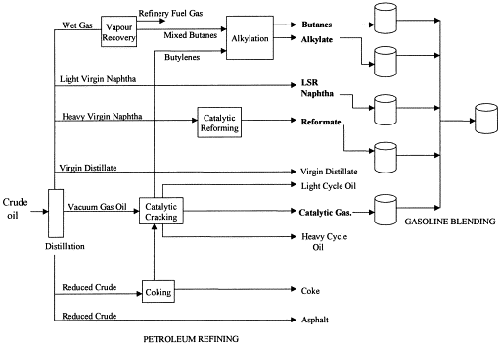

图1.1 炼厂流程图[1]

**Fig. 1.1 Petroleum refinery flowsheet**[1]

汽油调和过程的复杂性主要体现在部分关键性质在调和时的非线性趋势，其中以辛烷值最典型。这意味着高辛烷值组分可能在调和过程中出现辛烷值额外损失，低辛烷值组分也可能在调和过程中获得额外辛烷值提升。而成品汽油的标号和售价都以辛烷值为基准，辛烷值标号越高则售价越贵。如何合理利用汽油池中各种组分油，以实现利润最大化，就成了炼厂必须要解决的问题。面对这种非线性调和的复杂性给汽油调和过程规划带来的极大挑战，研究者们开发了汽油调和优化技术，通过建立数学模型，利用计算机辅助自动化来尽量实现质量卡边生产，达到优化效益的目的。汽油调和模型的优劣关系着汽油池的调和状态，对最终汽油产品质量及炼厂的最终效益有极大的影响。

根据国家统计局的数据，从2000年至2016年，我国汽油日均消费量从9.6万吨迅速增长至32.4万吨，合计年消费约11826万吨[2]。巨大的汽油消费量不仅带来了巨大的利润空间，也给环保造成了巨大压力。因此我国在十多年间多次提高车用汽油标准，对汽油组成和性质提出了更多精细的质量改进要求，推动油品升级。表1.1中展示了国Ⅲ到国ⅥA汽油标准的变化。目前最新的国六汽油标准已经颁布，正在逐步实施。以前我国的汽油池构成相对简单，以直馏汽油、催化汽油和重整汽油为主，以后将会越来越复杂。同时，实现油品升级还需要满足降硫、降烯烃并且保证高辛烷值的要求，导致调和目标多且难度大。因此，考虑到不断升级的国家标准及日趋复杂的汽油池构成，开发优秀的汽油调和模型，最大限度地对汽油池中油品实现高效利用就显得尤其重要。

表1.1 国Ⅲ至国ⅥA汽油主要性质变化对比

**Table 1.1 National standards of gasoline for motor vehicles**

|  |  |  |  |  |
| --- | --- | --- | --- | --- |
| 汽油性质 | 国Ⅲ | 国Ⅳ | 国Ⅴ | 国ⅥA |
| 实施年份 | 2010 | 2014 | 2018 | 2019 |
| 辛烷值（研究法） | ≥ 97-90 | ≥ 97-90 | ≥ 95-89 | ≥ 95-89 |
| 抗爆指数 | ≥ 88-85 | ≥ 88-85 | ≥ 90-84 | ≥ 90-84 |
| 10％蒸发温度/℃ | 70 | 70 | 70 | 70 |
| 50％蒸发温度/℃ | 120 | 120 | 120 | 110 |
| 90％蒸发温度/℃ | 190 | 190 | 190 | 190 |
| 芳烃含量（体积分数）/% | ≤ 40 | ≤ 40 | ≤ 40 | ≤ 35 |
| 烯烃含量（体积分数）/% | ≤ 30 | ≤ 28 | ≤ 24 | ≤ 18 |
| 苯含量（体积分数）/% | ≤ 1 | ≤ 1 | ≤ 1 | ≤ 0.8 |
| 硫含量/（μg/g） | ≤ 150 | ≤ 50 | ≤ 10 | ≤ 10 |
| 密度/（kg/m3） | N/A | N/A | 720-775 | 720-775 |
| 蒸气压/kPa 11月1日至4月30日 | ≤ 88 | 42-85 | 45-85 | 45-85 |
| 蒸气压/kPa 5月1日至10月31日 | ≤ 72 | 40-68 | 42-65 | 42-65 |
| 锰含量/（mg/L） | ≤ 16 | ≤ 8 | ≤ 2 | ≤ 2 |

## 1.2 传统汽油调和模型

由于石油体系的复杂性，石油工业早期检测分子组成并不现实，通常直接以宏观性质指标为研究对象建立模型指导调和过程。这类传统调和模型，其特点是以宏观性质为模型的输入变量。早期汽油调和通常以离线调和为主，模型所需要的宏观性质也都需要通过不同实验检测得到。随着光谱技术的进步和化学计量学的广泛使用，研究者们开始利用光谱数据关联汽油的宏观性质，极大的减少了工作量及实验成本。光谱技术的进一步发展使在线检测成为可能，为汽油在线调和创造了条件。

在调和过程中呈线性加和的性质，如烯烃、芳烃含量等，其预测模型较简单，此处不再赘述。研究者们更关心非线性调和的性质，如辛烷值，蒸气压。尤其是考虑到辛烷值与炼厂利润密切相关，研究者们围绕辛烷值建立了大量的预测模型。以下主要就辛烷值预测展开综述。

### 1.2.1 基于宏观性质的汽油辛烷值预测模型

常用的模型都考虑了辛烷值的非线性混合，因此，通常模型中都包含了线性部分和非线性部分。1955年，Schoen和Mrstik[3]提出了一种二元系统图解法来预测调和汽油辛烷值。该方法将调和过程视为一系列二元调和过程，先将任意两个汽油组分的辛烷值按体积分率线性加和，通过其烯烃含量和二元系统图来校正辛烷值。计算得到的混合汽油被视为一个整体，继续与下一个汽油组分照此方法计算。1959年，Stewart[4]在此基础上继续发展，使其可以应用于多元调和系统。其非线性部分依然是通过烯烃含量来校正。同年，Healy等[5]提出了Ethyl RT-70 模型。其非线性由辛烷值与敏感度（RON-MON）的乘积、烯烃含量、芳烃含量三个部分来描述，因此相应需要回归的参数只有3个。该模型形式简单，在工业中应用广泛，是一个经典模型。1975年，Morris等[6]提出用二元相互作用系数来描述非线性。该方法需要计算汽油池中所有二元组合的相互作用系数，即是说，若汽油池中有n种组分，那么需要计算的相互作用系数的数量就为n(n-1)/2。因此，随着汽油池中的组分增多，需要计算的相互作用系数的数量将会迅速增长。另外，相互作用系数的确定本身也比较困难，因为其不仅与组分油的类型的有关，还与辛烷值的大小和差异有关。针对Morris方法中组分油相互作用系数比较难以获取的问题，Twu和Coon[7]在1996年提出先计算汽油中烃类之间的相互作用系数，再根据其来推导各组分汽油之间的相互作用参数，以此实现通用化，从而大大减少需要计算的参数。该方法主要考虑了三类分子的相互作用系数，即烯烃与芳烃、烯烃与饱和烃、饱和烃与芳烃。

还有一些模型是通过将非线性部分转化为线性部分来进行辛烷值调和的预测。1969年，Auckland和Charnock[8]提出的混合指数法就是其中的代表。混合指数由组分油在某一特定浓度时的辛烷值和其自身的辛烷值外推得到。该方法类似于计算真实溶液中的偏摩尔性质，都是计算各组分的偏摩尔性质之和。1981年，Rusin等[9]也提出了一种类似混合指数法的模型。该模型十分复杂，包括了三个步骤：（a）各组分油宏观性质的变换；（b）将转换后的性质线性加和；（c）将加和结果逆变换得到最终结果。其中用到的宏观性质除了各组分油的辛烷值及其调和比例，还包括了烯烃、芳烃和饱和烃的含量。1992年，Muller等[10]也借用了热力学中非理想溶液的概念，提出用超额辛烷值来预测调和辛烷值。该方法在形式上与Morris的方法很接近，不同之处是用超额辛烷值这一项来替换Morris方法里的相互作用系数。

随着机器学习的兴起，Pasadakis等[11]在2005年开始使用人工神经网络训练汽油辛烷值的预测模型。

### 1.2.2 基于化学计量学的光谱技术

传统的辛烷值调和模型需要调和物流的一些宏观性质为基础。以Ethyl RT-70模型为例，除了调和物流的辛烷值，还需要烯烃含量和芳烃含量作为输入。用实验方法检测这些性质会消耗大量的时间和财力。从20世纪90年代开始，激光、光纤、微电子、计算机等与分析仪器相关的新技术不断发展，出现了多种新型的光谱 类分析仪器，如近红外、拉曼以及核磁共振等。化学计量学的兴起，将实验数据与样品的宏观性质关联，从而节省了实验成本。

（1）近红外光谱

近红外光（Near Infrared，NIR）的波长范围为780~2526 nm，其中又分可分为为短波（780~1100 nm）和长波（1100~2526 nm）近红外两个区域，是介于紫外可见光和中红外光之间的电磁波。近红外光谱反映了丰富的结构和组成信息，在油品性质测量中有广泛应用。Kelly等[12]建立了用近红外光谱数据预测汽油烃类族组成和辛烷值的方法。Kelly等认为在预测烃类族组成时，短波的效果可以做到跟长波差距不大，但预测辛烷值时常用短波。Litani-Barzilai等[13]将近红外光谱与激光-诱导荧光光谱相结合，预测了含辛烷值在内10种宏观性质。图1.2展示了7个辛烷值不同的汽油样品的近红外光谱。

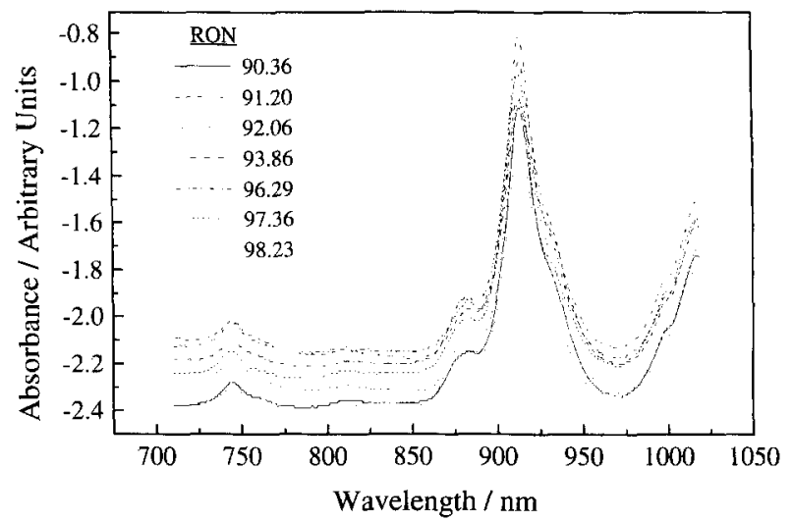

图1.2 七个不同辛烷值汽油的原始近红外光谱[13]

**Fig. 1.2 Raw NIR absorption spectra of 7 different gasoline products**[13]

建模时，多元线性回归和偏最小二乘法是常用的方法，近年来也有一些其他的机器学习方法被用于建模。史永刚等[14]用支持向量机建立了关于汽油族组成的模型。史月华等[15]用人工神经网络建立了预测汽油辛烷值的模型。考虑到近红外光良好的传输特性，众多大型炼厂均不同程度的采用了近红外光谱分析技术作为在线分析的基础。袁洪福等[16]人研制了近红外光谱在线分析仪，并成功应用于联合重整装置。

（2）拉曼光谱

与反映入射光吸收效应的红外光谱不同，拉曼光谱反映的是发射光谱效应。在红外光谱中吸收较弱的非极性基团如C=C、C-C等，在拉曼光谱中有较强信号。采用拉曼光谱快速测定油品的物化参数的研究几乎与近红外光谱法同期进行。Cooper等[17]用傅里叶变换-拉曼光谱建立了辛烷值预测模型。Flecher等[18]用色散光纤拉曼光谱分析了商用汽油的辛烷值。图1.3展示5个商用汽油样品的傅里叶变换拉曼光谱。国内也有研究者进行这方面的研究。徐贺明等[19]报道了利用拉曼光谱快速检测汽油中烯烃和芳烃含量的方法。张冰等[20]用支持向量机建立了辛烷值预测模型。研究者们也对拉曼光谱的在线应用进行了大量研究。浙江大学阮华等[21]开发的重整汽油在线拉曼分析系统RS-6150-GAS，并已经投入现场试运行。王拓等[22]在此基础设计开发了一套远传分体式汽油辛烷值在线拉曼分析仪用于重整装置。董学锋[23]等介绍了一种基于拉曼光谱的在线分析仪表用于甲醇汽油的调和过程检测。

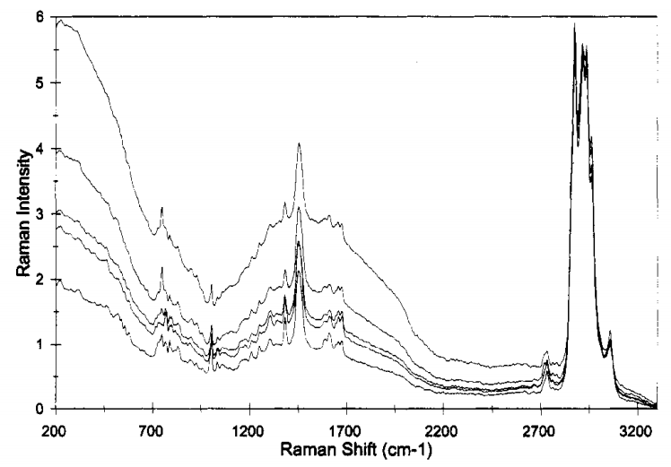

图1.3 五个商用汽油的傅里叶变换拉曼光谱[17]

**Fig. 1.3 FT-Raman spectra of the five commercial gasoline**[17]

（3）核磁共振氢谱

高分辨核磁共振氢谱在汽油分析中的应用也是由来已久。因为汽油中的主要成分是烃类，含有大量的氢原子，可以在核磁共振氢谱中产生强烈的信号。不同基团中的氢在产生的化学位移不同。通过对不同化学位移区间的信号进行积分，可以得到不同基团中氢的百分含量，从而进一步关联汽油的其他宏观性质。计算机的快速发展使得处理核磁谱图越来越方便。Myers等[24]用核磁共振氢谱建立了预测汽油族组成和氢碳比的模型。Burri等[25]在预测汽油族组成上做了进一步的工作，使得模型可以预测汽油中的MTBE和苯含量。Meusinger[26]开发了用核磁共振氢谱确定汽油辛烷值的方法。该方法将谱图划分为12个区间，并给出了各个区间相应的次级结构，并证明了次级结构对辛烷值有重要影响。图1.4展示了一个商品汽油的核磁共振氢谱，并在图上表明了Meusinger划分的12个区间。国内也有研究者在这方面做了大量工作。彭朴等[27]利用核磁共振氢谱研究了我国主要炼厂用九种工艺炼制的84个汽油样品，包括烷基化，重整，催化裂化，热裂化，焦化，加氢裂化等。该工作对辛烷值和烃类族组成的关联都有涉及。

通常来讲近红外光谱可以测量的油品宏观性质，核磁共振方法也能够测量。但核磁共振谱仪器昂贵的价格、运行和维护费用限制了其在炼厂中的广泛使用。罗真等[28]报道我国第一套Invensys公司的核磁共振在线分析系统在独山子石化公司炼油厂成功安装运行，并取得了满意的结果。

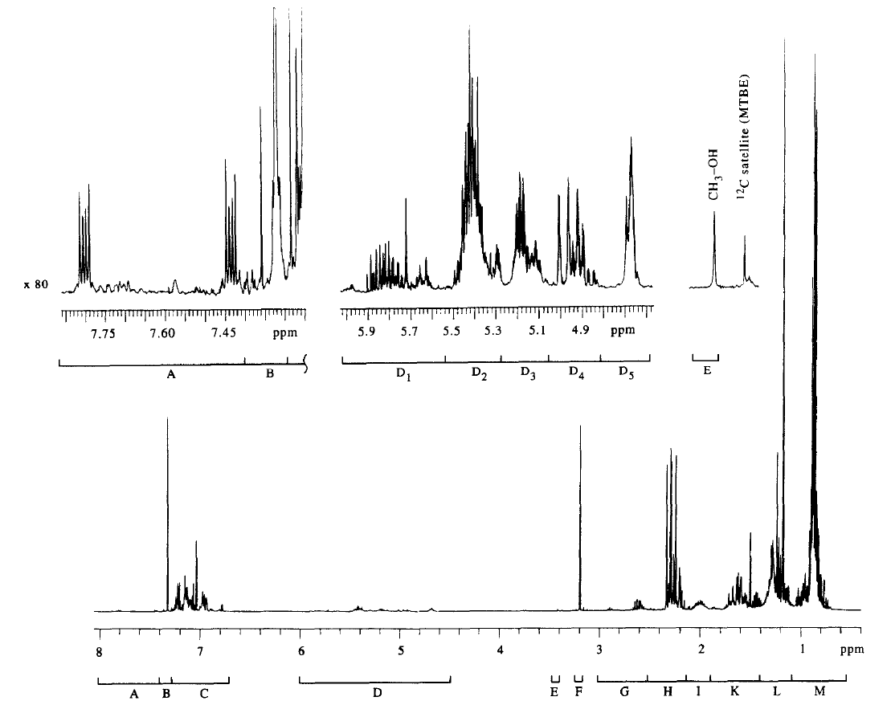

图1.4 一个商用汽油的核磁共振氢谱以及Meusinger划分的12个区间[26]

**Fig. 1.4 1H NMR spectrum of a commercial gasoline and the 12 regions defined by Meusinger**[26]

## 1.3 分子级汽油调和模型

虽然利用光谱技术检测油品宏观性质，再与传统汽油调和模型结合的方法在工业应用上取得了较大成功，但依然无法回避传统调和模型遇到的泛用性较差的问题。这是因为传统模型是以汽油的宏观性质为基础。而相同的宏观性质的汽油，其分子组成可能完全不同。因此，当装置操作条件变化，或是原料发生改变，导致汽油分子组成发生变化时，其模型参数就需要进行修正。

为了回避基于宏观性质的预测模型内在的缺陷，研究者们提出从分子组成出发建立调和模型。因为汽油的宏观性质是由其分子组成决定。虽然在调和过程中有的性质是线性叠加，有的是非线性叠加，但汽油的分子组成始终是线性叠加的。如果能通过分子组成来计算汽油宏观性质，那么调和物流分子组成的变化对模型参数的影响将显著下降，即是说在调和过程中的不可控因素可以大为减少，这就是从分子层次管理汽油调和。因此建立分子级的汽油调和模型近来受到广泛关注。同时，获取汽油分子组成的方法也越来越多样，如不同的仪器检测手段和计算机辅助重构模型。

### 1.3.1 基于分子组成的汽油辛烷值预测模型

Anderson等[29]将汽油的气相色谱分析数据划分为31个烃类集总，然后通过实验数据回归得到每个集总的“有效”辛烷值。各个集总的“有效”辛烷值，按其相对分率线性加和在一起即可得到汽油的辛烷值。Lugo等[30]沿用了Anderson划分的31个集总，甚至在模型表达形式上也基本一致。不同之处是，Lugo等在模型中直接以各集总的理想辛烷值为基础，建立了一个两参数的多项式来替换Anderson模型中各集总的“有效辛烷值”。其中，作为斜率的参数各集总保持一致，而截距参数各个不同。因此，该模型总共需要回归32个参数。这两种方法都类似于之前提到过的混合指数法，都是设法将非线性转化为线性叠加。李长秀等[31]建立的模型分为三个部分。首先，将单体烃组分含量与其相应的辛烷值乘积按大小排序，取前60位的组分为第一部分，剩下即为第二部分。第三部分用于表征第一部分和第二部分对辛烷值的交互贡献。该模型建立过程简单，仅需回归6个参数，在国内有广泛应用。

Ghosh等[32]根据气相色谱的分辨能力，以及同分异构体之间辛烷值差异是否显著，选取了57个分子或分子集总来描述汽油。各个分子或分子集总都有其固定的辛烷值。辛烷值采用其实验值或估算的平均值替代。其模型在表达式推导时不仅考虑了各分子或分子集总的混合指数，还考虑了不同分子或分子集总间的相互作用参数。为了降低参数估计的难度，相互作用参数仅在P/O/N/A这四种分子类型间考虑。该模型在回归参数时采用了1400多种不同来源的汽油，如烷基化油、催化裂化汽油、重整汽油、加氢石脑油、异构化油、以及调和成品油等。样品数据量大，来源广泛，使得该模型的适应性良好，预测误差小于1个单位。该模型应用后，为ExxonMobil创造了巨大的利润。

俄罗斯托木斯克理工大学的Kirgina团队[33-35]也在这一领域做了大量工作。他们的模型中定义了辛烷值偏离度指数，用以反映分子间的相互作用。该研究团队认为分子间的相互作用与分子的偶极矩或诱导偶极矩有关，因此他们用量化软件Gaussian计算了各个分子偶极矩，并以此为基础回归得到各分子的偏离度指数。同系物的平均偶极矩从小到大排序依次为正构烷烃，环烷烃，异构烷烃，烯烃和芳烃。其中烯烃和芳烃的平均偶极矩最大，导致这两种烃类存在时，混合辛烷值的偏离度最大。

还有一些研究者建立的模型只考虑由气相色谱分析得到的汽油分子组成或集总的相对含量，不涉及各分子或集总相应的辛烷值。Protic-Lovasic等[36]针对催化重整汽油的辛烷值建立了模型。该方法将单体烃数据归为8类，然后选取了其种5类进行多元线性回归。Van Leeuwen等[37]对气相色谱分析数据做了更细致的划分，划分后的分子集总达到89个。他们先用主成分回归法建立了模型，发现这种线性回归方法不足以满足精度需求，分子组成与辛烷值间的关系还是以非线性为主。因此他们又用投影寻踪回归法和神经网络这两种非线性，非参数的方法来建立了模型。

### 1.3.2 基于气相色谱的汽油分子组成检测方法

汽油的烃类组成数据一直受到广泛关注。不仅各类基于组成的汽油性质预测模型需要，在制定炼制或加工工艺方案时这些数据也必不可少。而且，随着汽车工业的快速发展，环保要求不断提高，我国在发布的车用汽油标准中对其烃类组成做了明确规定。荧光指示剂吸附法（FIA）是常用的汽油烃类组成测定标准方法。该方法通过硅胶吸附柱将烷烃、烯烃和芳烃分离，然后根据各类型组分在硅胶柱上所占区域的长度来确定其体积分数。这种方法仅能给出分子类型的总量，且误差较大，已经越来越不能满足研究者的要求。汽油由于其组成相对简单，十分适合用气相色谱进行分析测定。研究者们利用气相色谱在汽油组成分析上做了大量工作，并建立了一系列标准方法。

（1）高分辨毛细管气相色谱法

色谱完成分离后，需要检测器对分离后的组分进行定性和定量。质谱检测器（MS）和氢火焰离子检测器（FID）都是气相色谱中常用的检测器。质谱检测器对鉴定汽油中的各种分子结构起了很大作用，但在定量准确性方面不及氢火焰离子检测器。因此常见的方法是用GC-MS将汽油中所含分子定性后，确定各分子的保留指数。然后在相同色谱条件下用FID检测器定量，从而实现单体烃组成分析。White等[38]在确定汽油组分的保留指数上做了大量工作。ASTM公布的一系列标准方法中也包含了常见组分的定性结果和保留指数。考虑到不同加工工艺得到的汽油的主要组分分布有一定规律，若将工艺类型作为前提，分类建立数据库，可以提高色谱的定性能力。石科院根据这种方法用GC-MS建立了五种常见汽油（催化汽油，重整汽油，裂解汽油，直馏汽油，焦化汽油）的标准分子库，并根据分子库中记录的分子保留指数，用该院自主研发的数据处理软件处理GC-FID数据完成单体烃分析并定量。虽然汽油馏分的组成相对石油的其他馏分简单很多，但色谱依然难以将其中所有组分完全分离。随着碳数增长，共逸出的现象也趋于增长。另外高碳数部分由于分子的同分异构体较多，定性困难，因此在检测结果中常以集总的形式出现。我国在2002年发布单体烃分析的行业标准方法：《石脑油中至正壬烷的详细烃组成的毛细管气相色谱测定标准方法》。也有一些研究者直接用GC-MS进行单体烃分析。由于质谱检测器的响应不如氢火焰离子检测器线性，Teng等[39]选择了37种化合物用于校正。

由于真空紫外光光源制造难度大，以往研究者们对真空紫外（Vacuum Ultraviolet）检测器的关注相对较少。并且氧气、水蒸气等都对其有强烈吸收造成背景干扰，更加使得真空紫外检测器难以实用化。Schug等[40]开发了一种新的真空紫外检测器，很大程度上解决了上述问题，并投入了商用。该检测器主要检测波长在120-240 nm范围内的吸收光谱，几乎所有分子在此区间都有特征响应。因此，分子的特征吸收曲线可以作为其定性的依据，定量则可根据朗伯比尔定律。Walsh等[41]用GC-VUV分析了汽油的族组成，并提出一种名为时段反卷积的方法进行数据处理。Weber等[42]将该方法推广至柴油的族组成检测。Dunkle等[43]用GC-VUV在汽油单体烃分析上做了很多工作。

因为时段反卷积是通过对不同分子的特征吸收曲线进行拟合，以实现拆分共逸出峰。那么从理论上讲，若数据库中收集了所有分子的特征吸收曲线，那么就可能实现汽油的单体烃分析。图1.5展示了几个分子的特征吸收曲线，包括苯，萘、蒽以及正十二烷。而且，由于GC-VUV色谱结果中的共逸出峰可以通过特征吸收曲线和算法进行拆分，使得GC-VUV不需要特别长的色谱柱来实现油品中分子的分离，从而导致其检测速度相对GC-FID方法快很多。通常情况下，采用30m色谱柱的GC-VUV检测一次汽油样品需要花费0.5小时，而按标准方法采用50m柱的GC-FID则需要花费1.5小时以上。因此，在检测速度上GC-VUV有明显优势。但由于收集汽油中所有可能分子的特征曲线也不是一件容易的事，所以基于GC-VUV的汽油单体烃分析尚未形成标准方法。

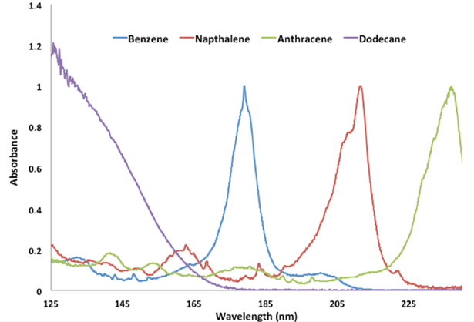

图1.5 苯、萘、蒽和正十二烷的真空紫外吸收曲线[42]

**Fig. 1.5 Vacuum UV absorbance spectra for benzene, naphthalene, anthracene, and dodecane**[42]

（2）多维气相色谱

虽然研究者们在高分辨毛细管色谱测定汽油组成上做了大量工作，但其色谱峰识别的问题并未完全解决。尤其是对于高烯烃含量样品，烯烃几乎可以在所有保留时间位置出峰，给色谱峰识别造成很大困难，从而影响组成分析的可靠性。因此研究者们开始探索多维气相色谱法，通过将饱和烃和烯烃分离来解决组成分析的问题。Boer等[44]开发了烯烃吸附阱来解决烯烃分离的问题。徐广通等[45]通过研究极大的提升了烯烃吸附阱的吸附容量，使其可以满足烯烃含量高达70%的汽油样品分析。我国最新的标准方法：《轻质石油馏分和产品中烃族组成和苯含量的测定-多维气相色谱法》，于2014年6月颁布实施。

（3）全二维气相色谱

全二维气相色谱(GC×GC)以其高分辨率、高灵敏度、高峰容量等优势，成为了解决复杂体系分离分析的有力工具。近年来全二维气相色谱技术的极强的分离能力，也被用于汽油样品的分析研究。Krupcik等[46]用全二维气相色谱分析了汽油中的芳烃。Vendeuvre等[47]也在汽油的详细PIONA组成分析上做了很多工作，并对比了有无烯烃吸附阱的差异，图1.6中展示了其分析结果。虽然全二维气相色谱分辨率高，但通常价格昂贵，且数据处理较为复杂。目前尚未对汽油分子建立数据库，仅用NIST的标准库定性会有匹配错误的情况出现，人工纠正工作量太大，因此未形成标准分析方法。

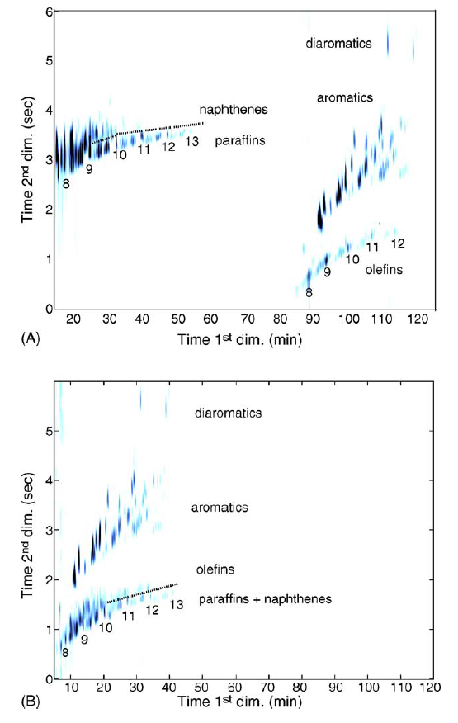

图1.6 汽油GC×GC色谱图：A）使用烯烃吸附阱分离烯烃；B）不使用[47]

**Fig. 1.6 GC×GC chromatogram of a gasoline : A ) after fractionation using the olefin trap ; B ) without fractionation**[47]

### 1.3.3 计算机辅助分子组成模型构建技术

基于气相色谱的汽油单体烃分析方法虽然已经取得了较好的效果，但是还是会遇到共逸出、同分异构体鉴定困难等问题。因此，计算机辅助分子组成重构技术成为了研究热点。这种方法通常是以汽油的宏观性质为基础，反向推算汽油的分子组成。

（1）微调法

传统集总方法通常是按照沸点不同来划分石油组分。由于同一沸点范围内的分子组成可能会有很大不同，基于传统集总方法的过程模型其外推性有很大局限。1992年，Mobil公司的Quann和Jaffe [48-50]提出了结构导向集总（Structural Oriented Lumping，SOL）的方法表征石油分子。该方法的核心是结构向量（Structure Vector），即石油中的分子都可以用向量表示。向量中的每一个元素都代表着一种石油分子结构。分子分解成子结构后，按数量对应到向量中，即得到该分子的结构向量。图1.7展示了几个中间馏分分子用SOL表示的示例。2005年，Jaffe等[51]将该方法扩展至渣油体系。

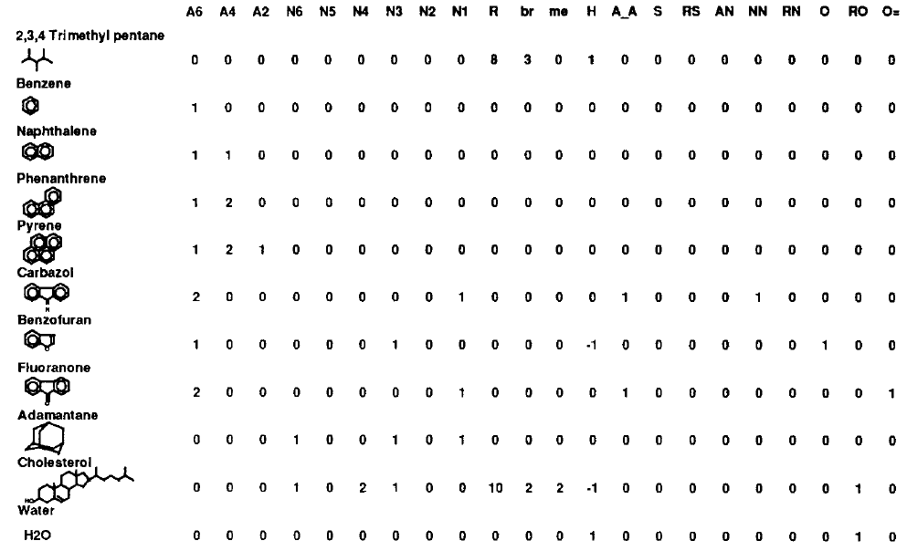

图1.7 结构向量表示中间馏分分子的示例[49]

**Fig. 1.7 Example of SOL representation of middle distillate molecules**[49]

基于SOL的过程模型的关键参数是由实验获取的分子组成信息，如气相色谱-场电离源-时间飞行质谱（GC field ionization time-of-flight mass spectrometry，GC-FI-ToF）的检测结果。ExxonMobil的研究者[52, 53]提出根据油品宏观性质来微调组成信息，以使由组成计算所得宏观性质与其实验值更接近。Ghosh等[54]将这种基于SOL的模型成功应用于催化裂化石脑油的加氢脱硫分子级过程模拟。

（2）随机抽样法

Flory[55]和Shibata[56]等人提出了“石油连续体”的概念，认为石油中分子侧链碳数满足Gamma分布。不仅侧链，石油馏分的分子组成中很多重要性质都可以用Gamma分布来描述，如环数、总碳数等。图1.8中展示汽油中不同类型化合物的Gamma分布拟合示意图。可以看出，不同类型的化合物在含量分布上的确与Gamma分布密切相关。此外，虽然石油组分中分子数量巨大，分子的结构也十分复杂，但组成分子的基团种类并不多。巨大的化合物数量主要来自于大量的同系物，这些同系物之间通常只是在某个基团数量上有所差异。因此，基于“石油连续体”这一概念，只要能确定这些结构基团的概率分布函数形式，就可以通过随机抽样大量的虚拟分子来表征石油组成。这种对基团分布进行抽样的方法，可以大幅减少需要抽样分子的复杂性和数量。

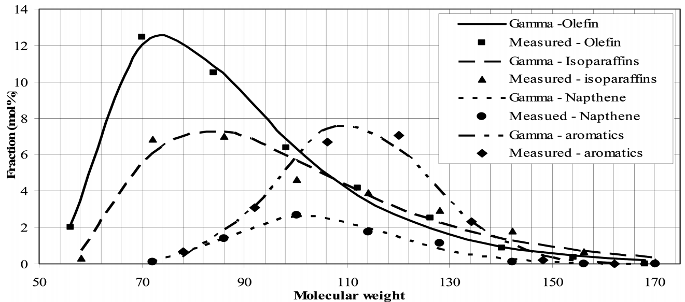

图1.8 汽油中不同类型化合物的Gamma分布拟合示意图[57]

**Fig. 1.8 Fitted gamma distribution of different types of compounds in gasoline**[57]

1990年，特拉华大学的Neurock等[58, 59]利用蒙特卡洛随机抽样法重构了分子组成。该方法对不同的分子基团按照一定的概率密度函数进行抽样，再将所得基团重构为分子，从而得到分子组成。每一次抽样结束，都计算当前所得分子组成的宏观性质预测值与其实验值之间的误差是否达到要求。如此循环，直到误差满足需求。因此，油品宏观性质的实验值就相当于估计基团概率分布参数时的约束条件，必须当作输入条件，在计算开始前输入。这种方法需要抽取数万，甚至数十万的分子来确保针对各种性质的概率分布函数的参数保持稳定。过多的分子数量对当时的计算机能力造成了不小的困难。Petti等[60]详细讨论了分子数量与计算能力之间的关系。Campbell等[61]开发了积分算法，将抽样所得的分子数量压缩至几百个，并能保证所得性质与实验值差异不大。Trauth等[62]将该方法应用到了渣油体系中，并细化了构建复杂体系分子组成的方法。他们将渣油按四组分划分，从而根据不同的组分特性，选取相应的分布函数类型。Pyl等[63]用该方法构建了原油分子组成。中国石油大学（北京）的Zhang等[64]首次将FT-ICR质谱数据应用到渣油分子集构建中，建立了一个含40万个分子的分子集代表渣油分子组成。

法国石油研究院（IFP）的Hudebine和Verstraete[65]将最大熵方法引入分子组成构建模型中。最大熵方法中的熵是指信息论中的信息熵[66]。其基本原则是，在信息不明确的情况下，尽可能保留随机变量的不确定性，减少信息损失。最大熵方法在优化分子组成时，同样需要宏观性质的实验值作为约束条件。具体来讲，是以拉格朗日乘子的形式加入最大熵判据公式，最后再经由共轭梯度法进行优化。但最大熵方法严重依赖初值，他们不得不先用随机抽样方法建立了一个初始分子集当做初值，再用最大熵方法进行微调。因此，这种方法也被称为两步法。经由最大熵方法微调过的分子组成，其宏观性质的预测值和实验值之间的误差进一步缩小。Verstraete等[67]又将两步法应用于渣油分子组成构建，总共使用了约34个分布函数。西安交通大学的Pan等[68]建立了一套类似两步法的模型，用以构建汽油分子组成。该模型在第一步时采用蒙特卡洛法对结构导向集总进行采样，第二步依然是最大熵方法。

（3）预置分子库法

由于随机抽样法在反复抽取分子集上耗费的时间较长，也有一部分研究者选择采用预置分子库的方法构建油品分子组成。预置分子库法的核心是先根据已知的化学事实，确定一组代表性分子，用以表征油品的分子组成。然后再用不同的方法求解各分子的相对分率。

Jabr等[69]按沸点分布将石脑油分为5个馏分，并计算出各馏分的宏观性质，即临界温度、临界压力、分子量、蒸发热以及运动粘度。然后分别假设了各馏分的代表分子。各分子的相对分率通过求解关于馏分物理性质的线性方程组得到。受线性方程组的求解能力所限，各馏分中的预定分子数不能超过采用的宏观性质数。如Jabr等只考虑了5个独立的宏观性质，那么各馏分中的预定分子就不能超过5种。Liguras和Allen等[70-72]定义了一个包含325个虚拟分子的集合来代表催化裂化反应的原料，并引入了更多约束条件。Albahri等[73]认为蒸馏曲线可提供足够的实验数据用于估算任意数量的分子的组成。因此他们根据石脑油的色谱数据，并综合考虑了计算反应动力学和相平衡所需要的时间后，最终选取了68个分子来构建石脑油的分子组成。Hudebine等[74]用预定好的分子集取代了两步法中随机抽样的步骤，开发了直接用最大熵方法求解催化裂化汽油组成的模型。得益于最大熵方法的计算速度，Hudebine等建立的分子集中包含230个分子。为了使所得分子组成更加准确，该分子集甚至被扩充到50000个分子。Van Geem等[75]用类似的方法建立了石脑油蒸汽裂解原料的分子组成。但是Van Geem认为预定的分子数量也不一定越多越好，在他的实验中预定分子数量为173时的模拟结果差于为37时的结果。

为了能够系统的定义预置的分子库，曼彻斯特大学的Peng等[76]提出了分子类型同系物（Molecular Type Homologous Series，MTHS）矩阵的表示方法。图1.9展示了MTHS矩阵用于表示柴油馏分的情况。在这个矩阵中，列数代表不同的分子类型，比如一个芳香环两个环烷环的（1A2N），而行数代表该类型分子的总碳数。矩阵的元素代表该类型该碳数的分子在所有分子中的相对含量。分子类型同系物矩阵中不设具体分子，因此无法对一些异构体进行分析，但这也简化了在分子组成构建时的复杂程度。而且，随着碳数增高，即使是目前最先进的分析仪器也难以区分所有异构体。

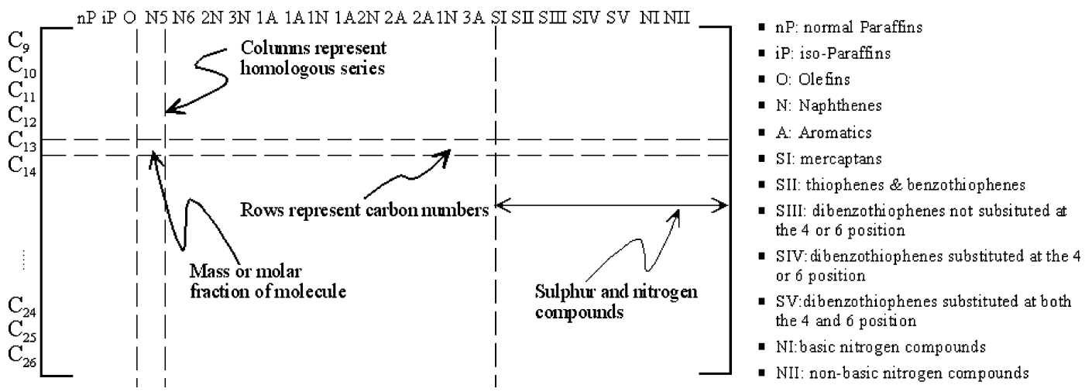

图1.9 MTHS矩阵用于表示柴油组分[57]

**Fig. 1.9 MTHS matrix presentation of diesel fractions**[57]

Zhang等[77]在Peng的基础上更进一步，提出了用分子类型同系物矩阵与内插法结合的方法，将油品宏观性质转化为分子组成。Aye 等[78]人考虑了矩阵每个元素代表的分子异构体的影响，认为隶属于同一个元素的分子可以采用热力学平衡的方式来计算其内部分布。Aye沿用了Zhang的内插法，并对不同加工背景的汽油建立分子类型同系物矩阵数据库。Wu等[57]继续采用“石油连续体”的概念，认为分子类型同系物矩阵中同一种类型的分子其碳数分布符合Gamma分布。因此如果是采用三参数的Gamma分布函数，那么需要求解的分子类型同系物矩阵中各元素相对分率的变量数，就由M×N（M为行数，N为列数）缩减为4×N，极大的降低求解难度。Wu用该方法建立了汽油分子组成，并用于反应动力学的研究。

法国石油研究院也建立类似分子类型同系物矩阵的描述方式，并将其命名为分子族（Chemical Family）。该方法类似于将分子类型同系物矩阵进行转置，行数代表分子类型，列数代表该同系物总碳数的大小。前处介绍分子类型同系物矩阵时提到，该方法不设置具体的分子。与此不同，分子族的方法会为每一行，即每一种分子类型规定一个代表性分子。属于同一分子族的分子都以该代表性分子为基础，根据总碳数来改变侧链长度。这种方法可以将同系物类型的划分的更细致。由于规定了具体的分子结构，该方法在计算性质时不用再考虑分子类型同系物矩阵元素中的热力学分布问题。明确的分子结构对研究分子级的反应动力学也更有帮助。但是这些预定义的类型需要能覆盖整个馏分油的基本组成，否则在后续的构建过程中将会产生严重的偏差。Garcia等[79]用28个分子族，作为瓦斯油的代表分子。其烷基链长度按碳数从1到30不等。用以描述烷基链长度的概率分布函数依然为gamma分布函数。该方法成功表征了瓦斯油的分子组成，所得结果还进一步应用于加氢处理的反应动力学模拟中。这种方法与随机抽样重构法的共同之处是都用了统计分布函数来约束分子组成。为了与随机抽样重构法区分开，Hudebine等[80]将这种结合了预定义分子族和统计分布函数的重构方法称为统计重构方法（Statistical Reconstruction）。

此外，还有一些研究者采用机器学习的方法重建油品分子组成，例如贝叶斯估计[81, 82]和神经网络[83]。

## 1.4 分子性质预测方法

分子级的反应和调和模型在使用中基本都无可避免的需要通过油品分子组成中各分子的性质来计算其宏观性质。仅汽油馏分中，目前已经被鉴定的分子就超过1500种。但由于条件所限，并不是所有分子的所有性质都能通过实验确定。辛烷值是汽油分子最重要的性质之一，但也仅有300余种纯化合物能查到实验值[84-86]。而分子的性质通常与其结构密切相关。因此研究者们开发了许多由分子结构预测分子性质的方法，这些方法被统称为结构性质定量关联模型（Quantitative Structure Property Relationship Model, QSPR）。其中分子基团和分子描述符是常见的用于描述分子结构的方法。训练模型的方法也从一般的机器学习发展到了深度学习。

### 1.4.1 基团贡献法

基团贡献法通常是定义一系列基本基团，各分子可由这些基本基团组合得到。通过统计分子中包含各基团的个数和各基团的贡献值即可预测分子的性质。该方法比较直观，符合研究者的化学直觉，并且相对简单，因此被广泛应用。图1.10展示了用基团贡献法表示分子的示意图。

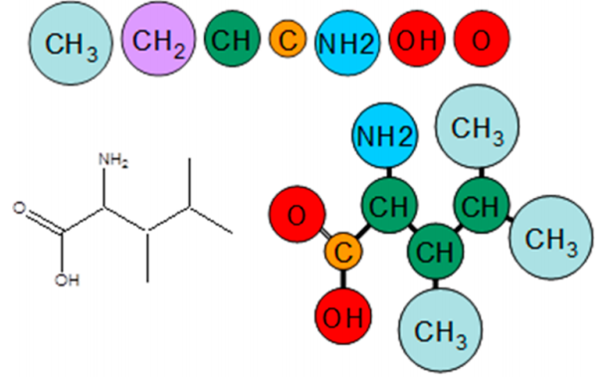

图1.10 用基团表示分子的示意图[87]

**Fig. 1.10 Schematic diagram of molecule composed by group**[87]

Joback和Reid[88]定义了41个基团来描述分子，各个基团的贡献值通过回归确定。然后，将各个基团贡献值之和代入估算方程中，即可预测沸点、凝点、临界性质等11种重要的物理化学性质。Constantinou和Gani[89, 90]提出了一级基团和二级基团的概念。一级基团为基本基团，类似与Joback等定义的基团。二级基团则可以提供更详细的结构描述，用于对一级基团的贡献值进行修正，从而提高模型的准确性。Marrero和Gani[91]在此基础上，进一步设置了三级基团。

辛烷值是最难预测的性质之一，因其对分子结构十分敏感。除了总碳数，分子的类型、长度和支化程度都与辛烷值有关[92]。图1.11展示了链烷烃的辛烷值随碳数和支化程度增加的变化趋势。对于烯烃，双键的数量、位置和顺反构型也对其辛烷值有影响。芳烃的苯环数量、类型、取代基的数量，以及取代基本身的类型、长度、支化程度等都是影响其辛烷值的参数。

Albahri[93]用基团贡献法建立了烃类分子的辛烷值预测模型。该方法在基团的选择上是以Joback[88]定义的基团为基础，加入了一些描述细节结构的基团，如双键的顺反构型和表示取代基位置的基团等。模型采用了多项式拟合和人工神经网络两种方法进行训练，发现使用增订后的基团在RON的预测效果上更好，在预测MON时则反之。Kubic等[94]也用基团贡献法和人工神经网络建立了辛烷值的预测模型。与Albahri[93]的模型类似，该方法在定义基团时同样选择了一些表示取代基位置的基团。但不同的是，该方法在训练模型时没有用一个预定的网络结构去拟合数据，而是采用了一种启发式的策略，以此来避免过拟合。Kubic等[94]先建立了一个只有三个输入项和三个神经元的初始网络，然后根据统计的方法逐步扩展并优化网络。

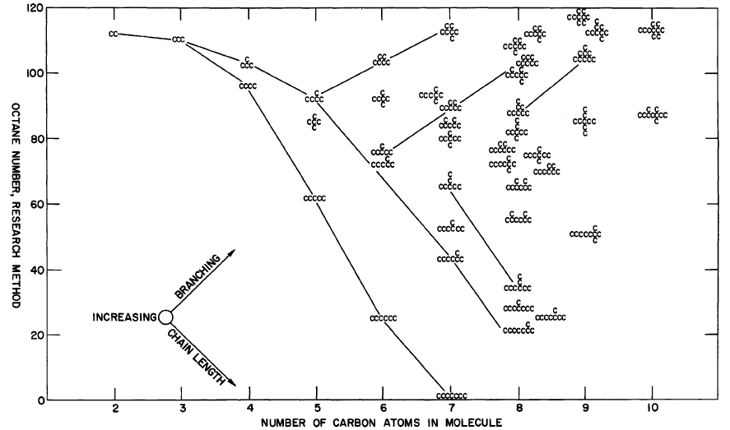

图1.11 链烷烃的辛烷值随碳数和支化程度增加的变化[84]

**Fig. 1.11 The change of octane number of parrfins with the increasement of carbon number and branching**[84]

### 1.4.2 分子描述符

分子描述符是用逻辑和数学推导将用符号表示的分子的化学信息转化为有用的数字的最终结果，或者是一些标准化实验的结果[95]。从这个意义上讲，基团贡献法定义的基团也是分子描述符的一种，只是相对简单。更复杂的拓扑指数，分子指纹等被称为二维描述符。一些涉及分子空间构型和量子化学指标的描述符则被称为三维描述符。

拓扑指数通常是依据分子图按照一定的方式计算得到的一个常量，是一种常用的分子描述符。自Wiener指数[96]被提出以来，已有数百种拓扑指数出现。Gani等[97]采用了Kier和Hall提出的价键连接指数[98]建立了纯化合物性质预测模型。传统的基团贡献法在做性质预测时候，可能会遇到一些无法预测的分子，即该分子的一些次级结构不在定义的基团列表中，而采用价键连接指数则可以解决这个问题。Gani使用了零级和一级两种连接指数，分别表示原子和键之间的连接。在模型的构造上，Gani沿用了其研究团队之前提出的基团贡献法的表达形式，因此新方法被命名为升级版的基团贡献法（group contribution+）。Hukkerikar等[99, 100]对比了Gani团队开发的两种基团贡献法在预测18种纯化合物性质时的表现，认为升级版的基团贡献法的预测效果更好。Smolenskii等[101]提出一种名为“最优拓扑指数”的方法，并将其用于烷基和环烷基的辛烷值预测。Ryzhov等[102]将该方法扩展至烯烃辛烷值的预测。

分子指纹（fingerprint）也是一种常用的分子描述符，是根据分子的次级结构生成的稀疏向量。其最初被设计出来主要是用于化学数据中的次级结构搜索，后来进一步用于其他分析任务，如相似度搜索，聚类和分类等。Whitmore等[103]将NCBI（National Center for Biotechnology Infomation）分子指纹与26个NCBI实验特征相结合，用随机森林法建立了生物分子的辛烷值分类模型，用以评价分子的辛烷值优劣。通过特征筛选，只有9个特征被认为对建模有用，其中只有两个特征与结构有关。Whitmore等[104]进一步研究了该模型，认为其在辛烷值与分子结构的解释性方面存在不足，不利于设计高辛烷值分子。因此Whitmore等人只用NCBI分子指纹重建了模型，并引入了LIME（Locally Interpretable Model-Agnostic Explanations）算法[105]来解释分子指纹中各次级结构的重要性。传统上的分子指纹是采用一组有限的，预定好的次级结构。后来发展出来了扩展的连接指纹（Extended-connectivity fingerprints，ECFPs）[106]方法，可以表征一定尺度内分子的所有次级结构。该方法以结构中任一非氢原子做起始点开始表征分子结构。算法每迭代一次，可表征的结构则以该原子为中心向周围延伸一个原子的距离。此时表征的结构即可称为半径为1的结构，而方法起始时只有一个原子的情况则被称为半径为0的结构。该方法可不断迭代直到表示的结构覆盖整个分子。用该方法遍历分子中所有非氢原子，即可实现表征分子内所有次级结构的目的，图1.12展示了这个过程。ECFP方法虽然目前应用广泛，但未见用于辛烷值预测的报道。

分子描述符种类繁多，且通常计算复杂，因此出现许多软件来帮助研究者计算。以Dragon[107]为例，该软件可以计算超过1600个分子描述符，包括分子性质，各种拓扑指数以及一些三维描述符。如此多的描述符并不是都能在训练时起到正面效果，因此需要采用科学的办法对其进行筛选，降维。Liu等[108]提出了一种两步特征筛选法，即首先用Boruta算法[109]去掉一些噪音特征，然后用多目标优化算法实现最大化模型精度的同时，最小化特征数量。Liu等将该方法用于烃类分子辛烷值预测模型的建立，在E-dragon生成的1667个描述符中，最后选择12个描述符用于预测研究法辛烷值，23个描述符预测马达法辛烷值。

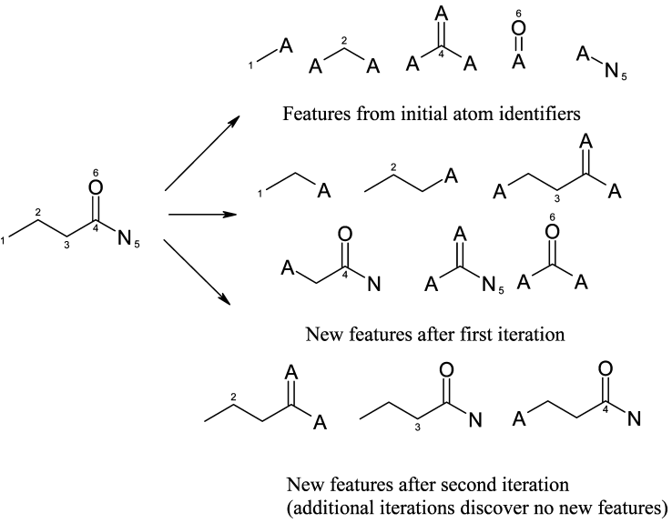

图1.12 ECFP法表示分子次级结构的示意图[106]

**Fig. 1.12 Example of representation molecular substructures by ECFP**[106]

核磁共振碳谱的实验数据也常被用为分子描述符。Meusinger和Moros[110]将核磁共振碳谱的化学位移区间划分为28个子区间，根据谱峰落在各个子区间的数量，分子即可用一个28维的向量表示。该方法被用于建立辛烷值的预测模型。

### 1.4.3 深度学习在性质预测上的应用

传统机器学习方法在训练QSPR模型时通常需要将分子以固定长度的向量表示以作为输入项，因此找到合适的分子表示方法对建立准确的预测模型意义重大。人工定义训练所需的次级结构列表可能会出现遗漏关键结构的问题。当分子含有列表中不包括的结构时，还需要重构列表，并重新生成分子特征。ECFP等分子指纹虽然理论上可以自动生成分子中所有的次级结构，但需要很高维度的向量才能确保不同的次级结构在哈希过程中不会映射到向量中的同一位置。深度学习的出现，使得研究者们可以使用非常原始的特征来进行训练。因此，研究者们开始采用深度学习的方法将抽取分子结构的特征工作自动化。

分子的二维结构图是一种简单且方便的表示形式，可以看作是一个无向图，其中原子是节点，键是边。Duvenaud等[111]建立了一个图卷积神经网络，以分子图为基础，结合分子中原子的特征和键的特征，经过训练后生成一个固定维度的向量用于性质预测。这样自动生成的向量被其成为神经指纹（neural fingerprint）。该方法在设计思路上参考了ECFP方法，用全连接神经网络替换了ECFP方法中的哈希过程。其生成的神经指纹相比ECFP在向量表示上节省了很大空间，并且依然保持了神经指纹和分子结构之间的可解释性，能够将学习得到的特征结构可视化。Duvenaud[111]用该方法建立了溶解度的分类模型，并如图1.13所示，分别展示了由该网络学习得到的对溶解度有利和不利的特征结构。这种可解释性对认识结构与性质之间的关系有很大帮助，从而为发现和设计有特殊功能的分子提供指导。

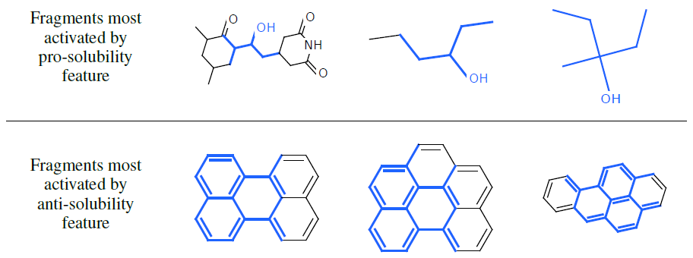

图1.13 神经指纹中最常被激活的有利/不利于溶解的分子结构[111]

**Fig. 1.13 Fragments most activated by pro- and anti- solubility feature in neural fingerprint**[111]

Xu等[112]建立了相似的网络结构用于急性经口毒性的预测，并用支持向量机对比了经深度学习得到的分子指纹与普通的分子指纹，认为前者效果更好。Kearnes等[113]提出了一种新的图卷积网络结构，名为编织（Weave）模型。该模型在训练时会反复进行原子到原子，原子对到原子对，原子对到原子，原子到原子对的计算操作，类似与编织过程。其特点是原子对特征中包含了两个原子在图上的距离。该模型性能强大，但是在结构的可解释性上不如神经指纹法。Altae-Tran等[114]，Coley等[115]也在用图卷积神经网络预测分子性质上做了很多工作。斯坦福大学的Wu等[116]介绍了他们团队建立了分子网络（MoleculeNet）平台，在其中集成了目前常见的图卷积网络模型。

通常基于图卷积网络的分子性质预测模型是以SMILES[117]（Simplified Molecular Input Line Entry System）字符串作为原始输入。SMILES常用于分子结构的存储，并且方便还原成二维结构图。图卷积网络中，即是先将SMILES转化为分子图，再进行计算。Gomez-bombarelli等[118]建立了一个变分自编码网络（Variational Autoencoder，VAE），可将分子的SMILES字符串视为文本直接训练编译成实数的连续向量，用于分子的性质预测。同时该网络中的解码器还可以将这种连续向量反编译成SMILES字符串，用于分子设计。图1.14中展示了该方法的示意图。

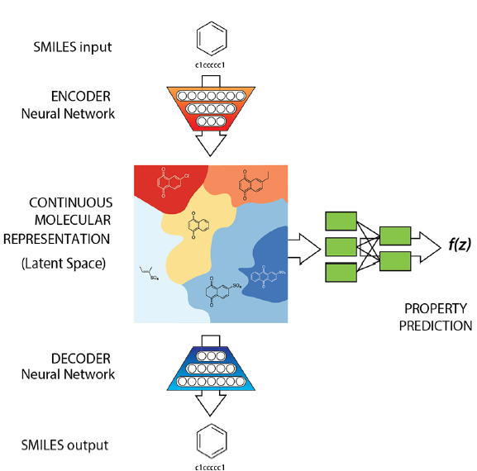

图1.14 VAE网络示意图[118]

**Fig. 1.14 A diagram of the VAE**[118]

## 1.5 文献综述小结

汽油调和是炼厂中的重要环节，与其利润直接相关。辛烷值是汽油最重要的性质之一，也是调和过程中变化最复杂的性质之一，研究者们在建立汽油辛烷值调和模型上做了大量的工作。早期的汽油调和模型通常是根据汽油的宏观性质进行预测。为了快速获取汽油的各项性质，并降低实验成本，研究者们利用光谱技术和化学计量学建立了许多预测汽油宏观性质的模型。但归根结底，调和过程中的非线性来自于汽油分子间的相互作用，即跟汽油的分子组成有密切关系。而相同的宏观性质可能对应着不同的汽油分子组成。这就导致基于汽油宏观性质的调和模型在泛用性上受到一定的局限。当汽油组成发生变化时，其模型参数就需要重新训练。

为了建立分子层次的汽油调和模型，需要获取汽油的分子组成、组成中各分子的性质、以及预测汽油宏观性质的混合规则。分子组成可以通过实验检测得到，也可以通过计算机模拟重构得到。利用GC-FID进行汽油的单体烃分析已经成为标准方法，但其在高碳数区间共逸出和难鉴定的现象显著增多，导致结果不完整。GC×GC、GC-VUV等方法在一定程度上可以解决这个问题，但都未形成标准方法。计算机模拟重构是通过油品的宏观性质反推其组成，得到的结果可以应用于各种分子层次的模型，但其预测值受输入的宏观性质影响较大。基团贡献法是常用的估算分子性质的方法，但其筛选基团的过程较为繁琐。近年来研究者利用深度学习的方法实现分子特征的自动提取，但还未见到这些方法应用在汽油分子辛烷值的预测上。ExxonMobil的预测汽油辛烷值的混合规则已在使用，并大幅提高了炼厂的利润，但其参数没有完全公开，直接使用可能有较大误差。

## 1.6 研究内容

根据以上文献调研，拟定研究内容如下。

（1）用分子图卷积神经网络建立分子性质预测模型，实现分子特征的自动抽取并可视化。

（2）建立分子级的汽油辛烷值混合规则，用深度学习的方法训练分子间相互作用系数。

（3）选取代表性分子，建立由宏观性质快速反推汽油中烃类分子和杂原子化合物组成的模型。并分析宏观性质输入项对模型预测准确性的影响。

（4）以汽油GC-FID单体烃分析数据为基础，建立一个计算机辅助重构汽油分子组成的模型，以解决其中共逸出峰和难以鉴定的峰的情况，并根据重构后的分子组成预测汽油的性质。最后在此基础上，建立分子级的汽油调和模型。

# 第2章 基于分子图卷积神经网络的分子性质预测模型

受成本所限，不是所有分子的物理化学性质都能通过实验获取。尽管常规性质如沸点相对容易检测，在建立石油馏分分子层次模型时，也经常遇到实验值缺失的问题。因此，准确估算各种性质也是分子层次模型研究的重点之一。结构性质定量关系（QSPR）是研究这一问题的常用方法，其中基团贡献法，以其直观、符合研究者化学直觉的特点，得到了广泛应用。但是，该方法的效果严重依赖于研究者对于基团的选择。因此，针对不同的性质，很有可能需要建立定义新的基团列表。并且其定义的基团列表也可能因分子集的变化而被迫修改。随着深度学习的发展，Duvenaud等[111]用分子图卷积神经网络实现了从分子结构中抽取特征基团自动化的过程，并将其称为神经指纹（Neural Fingerprint，NFP）。本章在其基础上提出了一个改进后的神经指纹（Revised Neural Fingerprint，RNFP）方法，用于预测石油分子常用的沸点和临界温度两种性质，并对比了改进前后模型的预测效果。通过对比自动抽取的特征及贡献与常规基团贡献法所得结果之间的差异，验证RNFP所提取的特征是否与化学常识相符，以及能否提供新的认识

## 2.1 模型介绍

沸点和临界性质相对简单，但又非常重要，在石油化工流程模拟中常被用于计算油品的馏程分布和相平衡，适合用于验证模型。因此采用了基团贡献法和分子图卷积神经网络两种方法来预测分子的沸点和临界温度。其中基团贡献法采用普通的人工神经网络（Arificial Neural Network，ANN）进行训练。分子图卷积神经网络则分别采用NFP和RNFP进行训练。

### 2.1.1 基团贡献法

定义的基团可分为两个类别，基本基团和联合基团。基本基团用于反映分子的基本化学特征，在设计上参考了Joback定义的基团，都是只包含一个非氢原子的基团，例如甲基和亚甲基等。这种设计的好处是可以统计碳数信息，并与分子量挂钩。定义的基团要能表示所有的烃类化合物，包括烷烃、环烷烃和芳香烃。因此烷烃和环烷烃中的亚甲基和次甲基等要加以区分。当同分异构体之间性质差异较大时，基本基团可能无法完全反映分子间的差异，从而导致训练时有较大误差。联合基团是几个特征原子组合在一起的分子次级结构，可以用于描述异构体之间的差异。Cai等[119]在用基团贡献法预测烃类分子粘度时采用联合基团提高了模型的训练效果。因此在训练沸点和临界温度的模型时，也将同时采用基本基团和联合基团。

为了使选取的基团更有代表性，需要先拟定可能的基团列表，然后根据各个基团在模型中的表现来决定取舍。在筛选特征基团时，先将所有的数据都放入训练集中，然后将预设的特征基团依次加入模型中进行训练。如果预测误差有明显改进，则保留该基团，反之则放弃。为了尽量避免过拟合，联合基团的数量不宜过多。

模型采用ANN来训练，其结构包括输入层、隐含层和输出层。图2.1以沸点为例，展示了ANN的结构示意图。输入层用于接收筛选后的特征基团信息。隐含层中的神经元用于对输入层中的信息进行非线性变换。输出层则是综合隐含层的信息，然后输出结果。该神经网络采用Matlab平台提供的代码库建立，可调的超参数有隐含层的神经元数量和激活函数的类型。经过反复尝试，最终确定的网络结构中隐含层包含7个神经元。隐含层采用tansig函数为激活函数，输出层采用purelin函数。



图2.1 ANN结构示意图

**Fig. 2.1 Schematic structure of the ANN**

由于分子的沸点和临界温度的变化趋势不尽相同，所以将分别对两种性质建立特征基团。以沸点的特征基团为例，经过反复的选取和添加，最后确定的基本基团和联合基团见表2.1。

表2.1 训练沸点的基本基团和联合基团

**Table 2.1 Basic and united groups for Tb training**

|  |  |  |
| --- | --- | --- |
| Category | Group Information | Comments |
| Basic Group | CH3 | Basic groups to characterize the molecular structure |
| CH2 |
| >CH |
| >C< |
| =CH2 |
| =CH |
| =C< |
| =C= |
| ≡CH |
| ≡C |
| CH2(cyclic) |
| >CH $-$ (cyclic) |
| >C<(cyclic) |
| =CH $-$ (cyclic) |
| =C< (cyclic) |
| aCH |
| aC |
| United Group | CH3C(CH3)(CH3)C | Describe the branched structure in paraffins and sidechains |
| CH3CC(CH3)(CH3)C |
| CH3CC(CH2CH3)(CH2CH3)C |
| CcycCC(CH3) CH3 | Describe the methyl position and other important side chain information on naphthenic rings |
| aC $-$ aCaC $-a$ C | Describe diphenylbenzene structure |
| aC $-$ aCaCaC $-$ aC |
| aC $-$ aCaCaCaC $-a$ C |
| aC $-$ aCaC $-$ C |

### 2.1.2 分子图卷积神经网络

RNFP结构建立在NFP结构的基础之上。图2.2展示了RNFP的整体结构。其核心原始输入包括分子的二维图结构，分子中各原子和键的特征。这些特征都可在开源的化学信息学软件库中查询得到。RNFP中涉及三种核心操作：合并（Gather）、图卷积（Graph Convolution）和池化（Max pooling）。其中池化操作的引入是RNFP与NFP网络结构最大的不同之处。这三种操作的示意图均在图2.3中展示，以下将分别进行介绍。

图2.3 a为合并操作的示意图。在此操作中，分子图中的原子不作类型的区分，计算时所有原子被视为同等地位。分子图中各原子的特征先经过一个全连接的ANN转化为一个固定维度的向量。各原子经过转化的原子特征以加和的形式合并成一个向量，该向量即为此时该分子的图特征。图卷积操作要更复杂一点。如图2.3 b所示，在此操作中原子会被分为两类，一是中心原子，一是邻原子。与合并操作中类似，中心原子的原子特征也会经由一个全连接的ANN转化为一个固定维度的向量。而邻原子则要先将原子特征和其与中心原子相连的键的特征拼接，再转化成固定维度的向量。最后中心原子和邻原子转化后的向量同样以加和的方式得到一个新向量，即为新的原子特征，用来更新原中心原子的特征。图卷积操作结束后，紧接着便是池化操作。池化在卷积神经网络中是一种常见的操作，常见的池化方式包括求和、取平均值、取最大值等，RNFP即是采用了取最大值的池化操作。如图2.3 c所示，池化操作相对简单。与图卷积操作类似，池化操作中也要区分中心原子和邻原子。但是是以取最大值的方式得到新原子特征，并更新原中心原子的特征。图卷积和池化操作都会遍历分子图中每一个原子，即是说每一个原子都会成为中心原子，并更新原子特征。

如图2.2所示，RNFP在第一步只进行了合并操作，计算时不会考虑邻原子的信息。因此得到的图特征反映的是分子图中各原子的信息，即以某原子为中心，半径为0的特征。经过图卷积和池化操作后，各原子的特征中已经包含了相邻原子的信息。因此得到的图特征反映的是以某原子为中心，半径为1个原子的次级结构的特征。再进行一次卷积操作和池化操作即可得到反映半径为2个原子的结构特征的图特征。以此类推，随着卷积和池化操作的迭代，半径逐渐扩大，可以表示的分子结构也越大。最后将各部分的图特征相加，得到的向量即为该分子的指纹特征。该指纹特征通过多元线性回归的方式，与目标值进行关联。



图2.2 RNFP结构示意图

**Fig. 2.2 Schematic structure of the RNFP.**



图2.3 三种操作的示意图：a）合并；b）图卷积；c）池化

**Fig. 2.3 Schematic diagram of the three operations: a) gather; b) graph convolution; c) max pooling**

在RNFP中采用的原子和键特征见表2.2。从SMILES字符串生成分子的二维结构图是以非氢原子为图的节点，键为边。其中不考虑氢原子，因此，在生成初始原子特征时，也不会考虑氢原子特征。原子特征主要包括原子类型（Atom type）、邻原子数（Degree）、与氢原子的连接数（Implicit valence）、杂化方式（Hybridization），是否有芳香性（Aromatic）以及所在环的大小（Ring size）。原子类型不用过多解释，数据集中的分子基本都是烃类分子，因此原子类型主要是碳原子。邻原子数主要是统计分子图上的邻原子，不考虑氢原子，因为氢原子不在分子图中。这一点需要与氢原子的连接数区分开。键特征则包括键的类型（Bond type），是否共轭（Conjugation），以及是否在环中（Is in a ring）。其中键的类型包括单键、双键、三键和芳环中的键。以上所有的原子特征会被拼接在一起，得到一个70维的向量。键特征拼接在一起后则是一个6维的向量。

表2.2 选取的原子和键的特征

**Table 2.2 Selected atom and bond features**

|  |  |
| --- | --- |
| Atom feature | Bond feature |
| Atom type | Bond type |
| Degree | Conjugation |
| Implicit valence | Is in a ring |
| Hybridization |  |
| Aromatic |  |
| Ring size |  |

## 2.2 三种模型在分子的沸点和临界温度预测上的应用

### 2.2.1 数据集简介

沸点的数据共426个，临界温度的数据共421个，碳数分布为4 – 26，具体分布见图2.4。两种数据集中都包含了正构烷烃、异构烷烃、烯烃、环烷烃和芳烃五个类别的分子，其中芳烃分子占比最高。沸点在500 K以下的分子相对较多，临界温度则是700 K以下的分子相对较多。由于二维分子图无法反映分子的立体异构情况，如双键的顺反异构、手性分子的旋光异构等。而从表2.2可以看出，所选择的原子特征和键特征中并没有包含立体异构的信息。这是因为目前采用的化学信息库无法提供相关的信息。因此，RNFP在按分子图进行卷积计算时，立体异构的分子会被当作是完全相同的结构，导致输出值完全一致。这无疑会导致实验值与预测值之间的误差变大，且难以消除。因此，在选择沸点和临界数据时，有立体异构的分子通常只有一个进入最终的数据集。

由于数据集较小，用随机抽样的方式分配数据集可能会导致含某一特殊结构的分子全部被分类到测试集中，造成较大偏差。考虑到QSPR方法对结构的敏感性，测试集中可能出现的分子结构，需要尽量保证在训练集中也会出现。因此，先用Butina聚类算法[120]将分子按其结构分类，然后从各类中再抽取分子构成测试集。最后将沸点数据集划分为训练集384个分子，测试集42个分子；临界温度数据集划分为训练集380个分子，测试集40个分子。

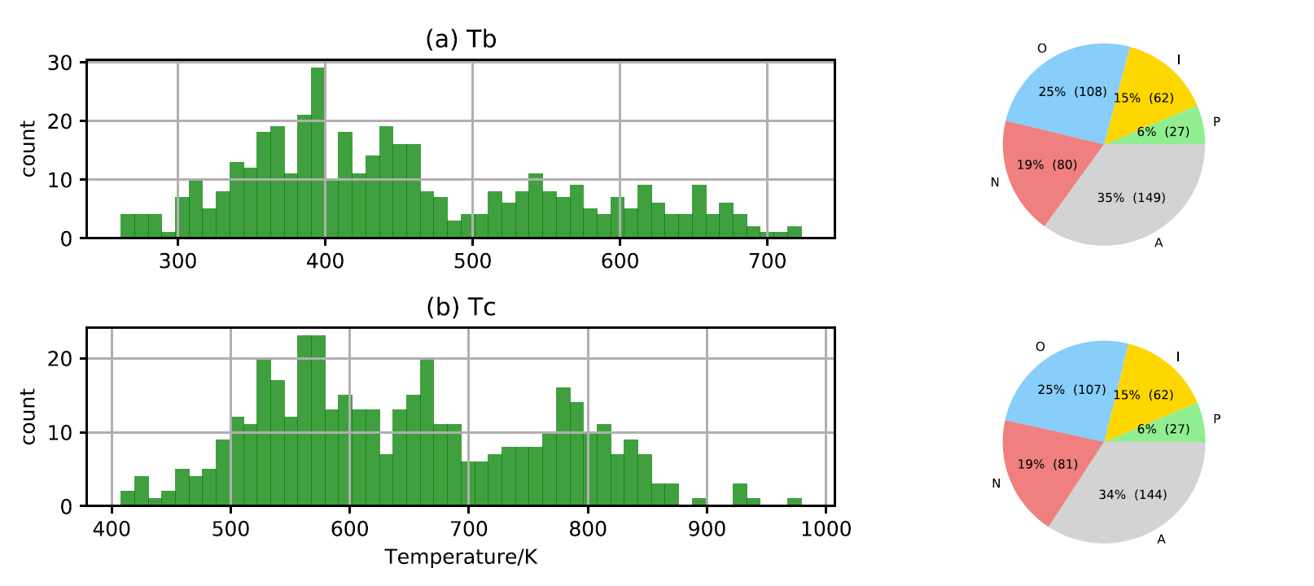

图2.4 沸点和临界温度数据集分布情况

**Fig. 2.4 Distribution of the Tb and Tc dataset.**

### 2.2.2 预测结果分析

分别用NFP，RNFP，和ANN和三种模型训练沸点和临界温度这两个数据集。三种模型的表现在图2.5和表2.3中展示。可以看出，NFP的训练结果不是很理想，误差较大。而RNFP相比NFP的表现有明显提升，说明池化操作的引入十分关键。ANN在训练集上的效果与RNFP相差不大，但是在测试集上要好于RNFP。这是因为ANN在筛选特征时，是将所有的数据都放入了训练集，这就使得最后选取的特征对后来划分出的测试集也有一定的代表性。这种方法可能会有过拟合的风险。而RNFP生成的特征只于训练集有关，因此在测试集上表现稍差可以理解。此外基团贡献法需要分别对沸点和临界温度定义不同的特征基团，并在ANN中尝试所定义的基团的效果，以决定是否保留。这样的筛选过程十分繁琐，且拟定预设基团列表时严重依赖于使用者的化学背景。而RNFP方法可以自动选取特征，用户只需定义卷积操作的次数以及最后生成的分子指纹的维度。因此，经综合考虑，RNFP方法更有吸引力。



图2.5 Tb和Tc训练集和测试集的实验值和预测值对比：a-b）NFP；c-d）RNFP；e-f）ANN

**Fig. 2.5 Comparison between the experimental and predicted value of the training set and test set of Tb and Tc: a-b) NFP; c-d) RNFP; e-f) ANN.**

表2.3 三种模型在训练Tb和Tc数据集的表现对比

**Table 2.3 Comparison between the performance of the three models on Tb and Tc dataset**

|  |  |  |  |  |  |  |
| --- | --- | --- | --- | --- | --- | --- |
| Data sets | NFP | | RNFP | | ANN | |
| RMSE | R2 | RMSE | R2 | RMSE | R2 |
| Tb training | 9.67 | 0.9919 | 1.57 | 0.9998 | 2.00 | 0.9996 |
| Tb test | 12.81 | 0.9865 | 4.38 | 0.9984 | 2.86 | 0.9999 |
| Tc training | 16.15 | 0.9810 | 4.98 | 0.9982 | 5.20 | 0.9975 |
| Tc test | 21.00 | 0.9646 | 7.47 | 0.9955 | 5.59 | 0.9975 |

### 2.2.3 ANN与RNFP选取的特征对比

如图2.6所示，基团贡献法的需要先根据用户的化学知识，针对所预测的性质拟定预设的特征基团列表。然后按其在ANN中的表现不断尝试并筛选得到。而RNFP方法则是从中分子的二维结构图中学习并自动得到特征。以下将以沸点为例，对比这两种方法各自提取的特征。

表2.4 RNFP和ANN中对沸点贡献度较高的基团

**Table 2.4 Most activated features for Tb in RNFP and ANN**

|  |  |
| --- | --- |
| RNFP | ANN |
|  |  |
|  |  |
|  |  |
|  |  |
|  |  |



图2.6 对比两种方法筛选的特征的流程图

**Fig. 2.6 Flowchart of comparison the selected features between the two methods.**

从理论上讲，RNFP生成的特征包含了分子的次级结构，本例中设置为最大生成半径为2的次级结构。这种次级结构可以与ANN中的联合基团类比。但考虑到沸点受分子量的影响更大，次级基团或者联合基团的代表性不强，因此在对比时主要对比半径为0的结构，即特征原子基团。表2.4中展示了两种方法中对沸点贡献较大的五个特征基团。可以看出RNFP中贡献度较高的特征基团有芳香碳、环烷碳、环烯碳、双键碳和三键碳。同碳数下，芳烃、环烷烃、环烯烃和炔烃的沸点通常较高，链状烯烃的沸点一般较低。即是说这些基团分别在提高或降低分子沸点温度上有较大贡献。因此，这几种基团在RNFP中贡献高是符合化学常识的。ANN筛选的贡献较大的特征基团中有一部分与RNFP的重复，如芳碳和环烷碳。而比较引人注意的是甲基和亚甲基在ANN中贡献也很高。推测其原因可能与ANN中特征构成的方式有关。ANN的特征是通过统计分子中各个基团的数量形成的，这一点与RNFP有很大区别。在链烷烃中，甲基和亚甲基大量出现，因此在形成ANN的输入特征时，对应这两个基团的特征位置的初始值通常较高，这可能就是它们最终贡献度也较高的原因。另一种可能性的原因是，异构烷烃的沸点较低，且随着支化程度增加而降低，而甲基在异构烷烃中出现的频率随支化程度的增加而增加，从而导致甲基在模型中有较大的负面影响。

通过对比两种方法选择的基团，可以看出RNFP自动筛选出的特征与化学常识相符。因此当遇上分子结构与性质关系不明确的体系，RNFP可以帮助用户快速探索对性质影响较大的特征结构，从而避免如ANN一样盲目的挑选基团。

## 2.3 小结

本章中提出了一种基于分子图卷积神经网络的分子性质预测模型。该模型在NFP的基础上引入了在卷积神经网络中常用的池化操作，是一种改进版的NFP，因此被命名为RNFP。传统的基团贡献法需要人工筛选特征基团，这个过程十分繁琐，且十分依赖于使用者的化学背景。而在RNFP中，分子的特征可以通过自动学习得到，极大的简化了使用过程。沸点和临界温度这两种石油化工中常用的性质被用于来验证NFP、RNFP、ANN这三种模型。其结果表明，RNFP的效果明显好于NFP，说明池化操作的引入十分关键。RNFP的效果与ANN相当。但不需要人工筛选特征，因此更具有吸引力。

RNFP目前的问题在于难以区分立体异构，如双键的顺反异构，手性分子的旋光异构等。因为立体异构在二维分子图中无法表示出来，而且目前使用的化学信息库也不能提供相应的原子特征和键特征，导致用RNFP训练时，立体异构的两个分子的预测值是一样的，使得误差变大，且无法消除。因此在选择沸点和临界温度的数据时，立体异构的分子通常只有一个进入最终的数据集。

最后以沸点为例，对比了ANN中人工筛选的与RNFP自动筛选的贡献度较高的基团。芳碳和环烷碳在两种模型中的贡献度都较高。RNFP中环烯碳、双键碳和三键碳的贡献也较高，结合这些分子的沸点，可以看出这些基团分别在提高和降低分子沸点上起了较大作用。因此，可以认为RNFP自动选取的贡献度较高的特征基团是符合化学常识的。而ANN中甲基和亚甲基的贡献度也很高，这可能与ANN统计基团数目的特征构成方式有关。甲基和亚甲基出现的频率较高，使得对应于这两个基团的特征位置的初始值较高，从而导致它们最终贡献度也较高。

# 第3章 基于深度学习的汽油辛烷值混合规则

随着分子炼油理念的兴起，分子级的汽油辛烷值混合规则越来越受到重视。建立分子级的汽油辛烷值混合规则需要解决两个问题，一是汽油中各分子的辛烷值，二是分子间相互作用对汽油辛烷值混合的影响。在这两个问题上都有研究者做了大量工作。目前应用较广泛的是ExxonMobil的Ghosh等[32]提出来的EM Lump模型。但是该发型在发表时并未完整公布其参数，可能会对使用造成影响。另一方面，为了减少拟合参数的难度，该模型只考虑了P/O/N三种分子类型之间的相互作用。近来，深度学习方法展现了强大的学习能力，可以从很原始的特征开始训练模型。气相色谱等仪器方法的进步和各种分子组成模型的出现，获取汽油详细分子组成越来越容易，这使得炼厂可以产出大量的汽油分子组成和辛烷值的数据。而在面对大量数据时，深度学习方法通常有更好的表现。因此，本章中采用深度学习的方法分别建立了汽油分子和汽油的辛烷值预测模型

## 3.1 汽油分子辛烷值预测模型

汽油分子的辛烷值依然采用第2章中提出的RNFP方法建立模型来预测。该方法可以省去繁琐的特征选择过程。模型中所采用的原子特征和键特征见第2章中表2.3。

### 3.1.1 数据集简介

研究法辛烷值（RON）和马达法辛烷值（MON）的数据集分别包括240和241个分子。因为目前使用的化学信息库无法提供有关原子和键关于立体构型的特征，因此RNFP模型无法区分立体异构的分子。有立体异构的分子通常只有一个能进入最终的数据集。其具体分布见图3.1，其中烯烃分子在数据集中占比最高，正构烷烃分子最少。这是因为正庚烷的辛烷值被指定为0，碳数更高的正构烷烃辛烷值没有实验值。从数值分布上看，RON主要集中在80到120之间，MON稍微偏低，在60到100之间。

同样由于数据集较小，为了使训练集中的分子有一定的代表性，依然先用Butina聚类算法[120]将数据集中分子分类，然后再从中抽取分子构成测试集。最后将RON数据集划分为训练集220个分子，测试集20个分子；MON数据集划分为训练集220个分子，测试集21个分子。

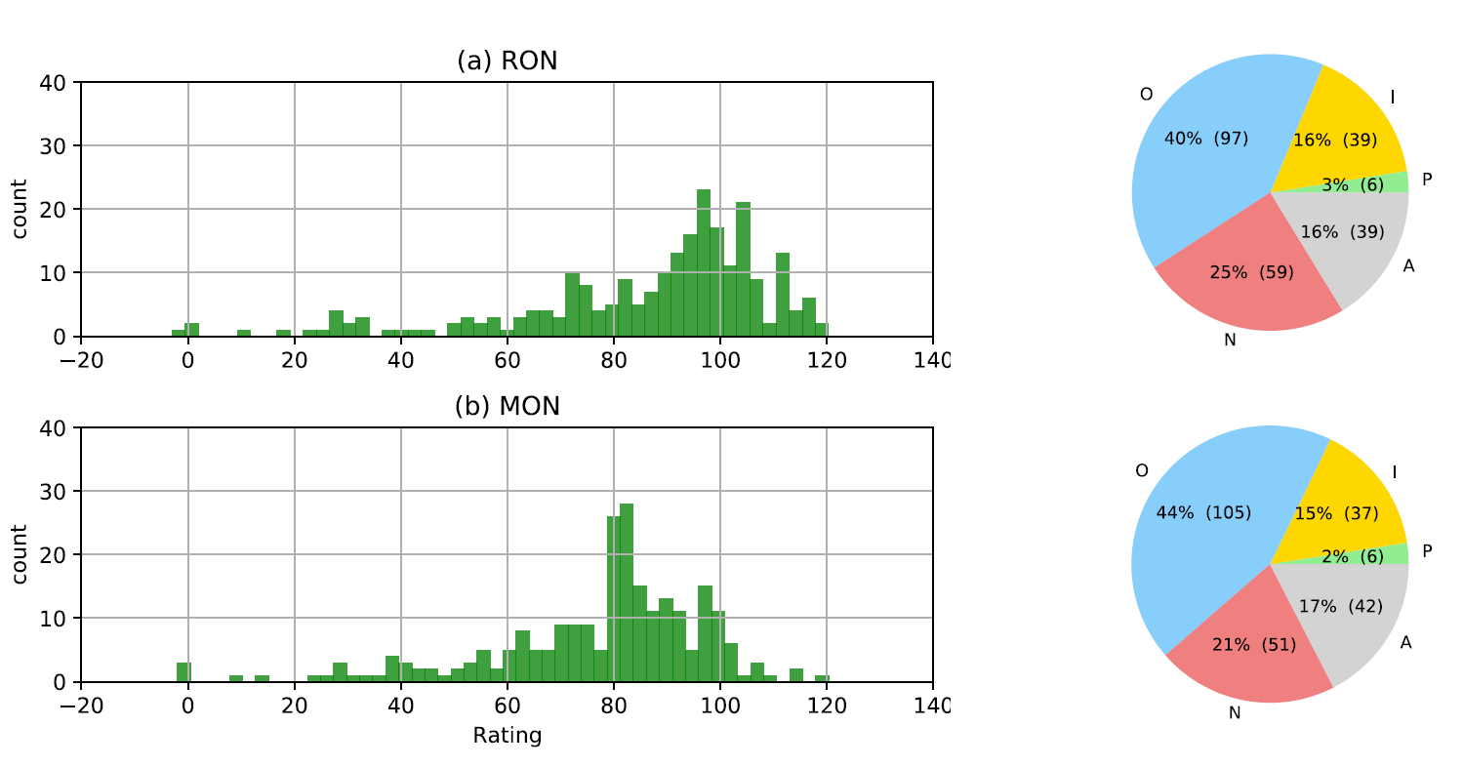

图3.1 辛烷值数据集分布情况

**Fig. 3.1 Distribution of the RON and MON dataset.**

### 3.1.2 汽油分子辛烷值预测

图3.2中展示了RNFP模型关于RON和MON的预测值和实验值的对比图。表3.1中展示了两种具体指标。



图3.2 RON和MON训练集和测试集的实验值和预测值对比

**Fig. 3.2 Comparison between the experimental and predicted value of the training set and test set of RON and MON.**

表3.1 RNFP训练RON和MON数据集的表现

**Table 3.1 Performance of RNFP on RON and MON dataset**

|  |  |  |  |  |
| --- | --- | --- | --- | --- |
| Data sets | RON | | MON | |
| RMSE | R2 | RMSE | R2 |
| training | 1.69 | 0.9952 | 1.17 | 0.9968 |
| test | 4.12 | 0.9599 | 3.65 | 0.9692 |

以往的文献中，模型对MON的关联效果通常比不上RON[93]，这可能也是预测MON的文献较少的原因之一。但在RNFP模型中，MON的关联效果与RON都较好。

### 3.1.3 特征可视化

第2章中展示了RNFP方法中对沸点和临界温度贡献度较大的基团。这些基团以原子的形式出现，可以说是半径为0的结构，比较方便与基团贡献法中定义的基团对照。以下将展示半径更大的一些次级结构。由于汽油中的烃类分子碳数不会太高，所以半径较大的次级结构即是整个分子。



图3.3 RNFP模型训练RON时最常被激活的正/负特征

**Fig. 3.3 Most activated positive and negative features in RNFP for RON.**

如图3.3中展示的对RON贡献较大的一些结构。分子图中用蓝线画的即是当前激活的次级结构。可以看出，对RON有利的基团有多支链的烷烃结构、环烷烃结构、以及芳烃结构。这与常识中异构烷烃和芳烃的RON较高相符。环烷烃的RON也相对较高，但会随着侧链的增长而迅速下降。因此，选取的环烷烃特征是有多个短侧链，而非一个长侧链，这也与常识相符。而对其不利的基团则有，较长的直链烷烃结构和侧链较长的环烷烃结构。其核心都是突出了长直链烷烃结构对RON是不利的这一事实。



图3.4 RNFP模型训练MON时最常被激活的正/负特征

**Fig. 3.4 Most activated positive and negative features in RNFP for MON.**

图3.4中展示了对MON贡献较大的一些结构。与RON类似，多支链的烷烃和环烷烃依然是对MON有利的结构。但不同的是，芳烃结构的影响没有像对RON那样大，取而代之的是双键结构。这一点与通常的认识稍有不同，可能也是以往MON不太好训练的原因之一。对MON最不利的则依然是长直链的烷烃结构。并且，不论是环烷烃还是异构烷烃，只要直链部分过长，对RON和MON都是不利的。

这种特征可视化的功能可以将之前的一些常识与计算机模型自动抽取的特征对比，检查是否有一些之前没有想到的地方，从而帮助研究者进一步认识结构与性质的关系。这种方法在药物筛选中已经有了广泛应用，以后也可以期待该方法在筛选燃料分子等石化领域中应用。

## 3.2 汽油辛烷值混合规则

汽油辛烷值难以通过汽油中各分子辛烷值的线性加和得到，因为分子间的相互作用造成了强烈的非线性。但由于汽油中分子数量太多，要计算所有分子两两之间的相互作用就显得比较困难。以ExxonMobil的模型为例，该模型只选择了57个分子和分子集总来描述汽油组成，而分子间相互作用系数则可以高达1596个。用传统的方法回归这么多参数显然比较困难，因此他们只计算了烷烃和环烷烃、烷烃和烯烃之间的作用参数，大大减少了训练模型的难度。深度学习方法近年来在许多领域都取得了不错的成绩，其从很原始的特征入手进行训练，很好的解决了参数多的问题。对于汽油来讲，其详细的分子组成就可以看作是原始的特征。因此，可用深度学习的方法建立分子级汽油辛烷值混合规则。

### 3.2.1 卷积神经网络简介

卷积神经网络（Convolution Neural Network，CNN）是深度学习方法中的一种，常被用于计算机视觉和自然语言处理等领域。CNN是一种具有多层网络结构的神经网络，其示意图如图3.5所示。CNN的输入项通常是以矩阵的形式出现。其隐含层的结构包括：卷积层、池化层以及全连接层。卷积层中，卷积核（Filter）将对输入矩阵的每个位置进行矩阵乘积操作，即卷积运算。池化层用以减少卷积层的特征维数和权值参数，以降低数据维度并抑制过拟合。因此，卷积层和池化层常常在网络结构中交替使用。待最后一次卷积和池化操作结束后，矩阵将被展开成一个向量，然后再输入到全连接层进行计算。由于CNN已经是很成熟的方法，可直接采用开源的机器学习平台TensorFlow（https://tensorflow.google.cn/）来进行网络结构的搭建和计算。关于CNN方法的数学原理不是本节的重点，因此不在此进行详细描述。



图3.5 CNN网络结构示意图

**Fig. 3.5 Schematic diagram of CNN.**

### 3.2.2 汽油分子组成关系矩阵

鉴于CNN在训练矩阵数据时的良好表现，可以考虑用CNN来建立分子级的汽油辛烷值预测模型。首先需要解决的问题便是确定输入项的形式。可用的原始数据包括汽油详细的单体烃组成、以及各分子的辛烷值，即原始数据由汽油中的分子、各分子的含量和辛烷值三个部分组成。根据原始数据的基本情况，可以采用汽油分子组成关系矩阵（Gasoline compositional relation matrix，GCRM）的方式来表示输入的数据。为了简化计算，组成之间的关系仍然以二元关系为主。

为了建立统一的生成GCRM的方法，首先定义分子袋（Bag of Molecules，BOM）模型。BOM这一概念借鉴了自然语言处理中词袋（Bag of Words，BOW）模型的思路。在BOW模型中，所有文本中的关键词将被抽取出来，建立一个没有重复词的列表。列表中各个词语的顺序与其在原文中的位置无关。统计列表中各词在文本中的个数并对应到列表相应的位置中，即可得到一个向量。该向量即可用来表示文本。与此类似，如果把汽油单体烃组成视为文本，那么其中各个分子就是文本中的关键词。将汽油单体烃组成中可能出现的分子汇集在一起，即可得到一个列表。同样，列表中分子的顺序与其在气相色谱上的保留时间无关。由于本例中所有汽油分子组成数据都经由第三章中建立的CGC模型处理得到，因此可能出现的分子数量不会超过CGC中定义的分子库中分子的数量。将各分子的含量对应到列表中，可以得到一个用来表示汽油的向量。但考虑到向量不足以反映分子间的相互作用，因此将BOM与各个分子的辛烷值结合，建立了GCRM。GCRM中的行和列都表示由BOM建立的列表中的各个分子，且顺序保持不变。矩阵中各元素的值按公式（3.1）-（3.2）确定：

|  |  |  |
| --- | --- | --- |
|  | $${\text{E}}_{\text{ij}}\text{=}{\text{C}}_{\text{i}}\text{×}{\text{R}}_{\text{i}}\text{+}{\text{C}}_{\text{j}}\text{×}{\text{R}}_{\text{j}}$$ | （3.1） |

当 $\text{i} \text{=} \text{j}$ 时，

|  |  |  |
| --- | --- | --- |
|  | ${\text{E}}_{\text{ij}}\text{=}{\text{C}}_{\text{i}}\text{×}{\text{R}}_{\text{i}}$ | （3.2） |

其中，Eij即为矩阵中各元素的值。行和列中的分子分别以i和j指代。C表示分子的含量，R则表示分子的RON。因此，Eij实际上表示分子i和分子j按线性混合时的RON。如果i与j相同，即说明是同一分子，混合后RON保持不变。以下将举例说明GCRM的建立过程。

假设某汽油A的分子组成和各分子的RON如表3.2所示。

表3.2 汽油A分子组成及相应的RON

**Table 3.2 Composition of gasoline A and RON of each molecule.**

|  |  |  |
| --- | --- | --- |
| Name | Fraction | RON |
| butane | 0.1 | 94.0 |
| 1-pentene | 0.2 | 90.9 |
| cyclohexane | 0.3 | 83.0 |
| benzene | 0.4 | 101 |

根据其分子组成，用BOM所建立的分子列表为：[ benzene，butane，1-pentene，cyclohexane ]。然后用公式（3.1）-（3.2）建立汽油A的GCRM，并在图3.6中展示。该矩阵即为分子级汽油辛烷值模型的输入形式。因为该模型是建立在CNN的基础上，因此将其命名为CUP CNN模型。

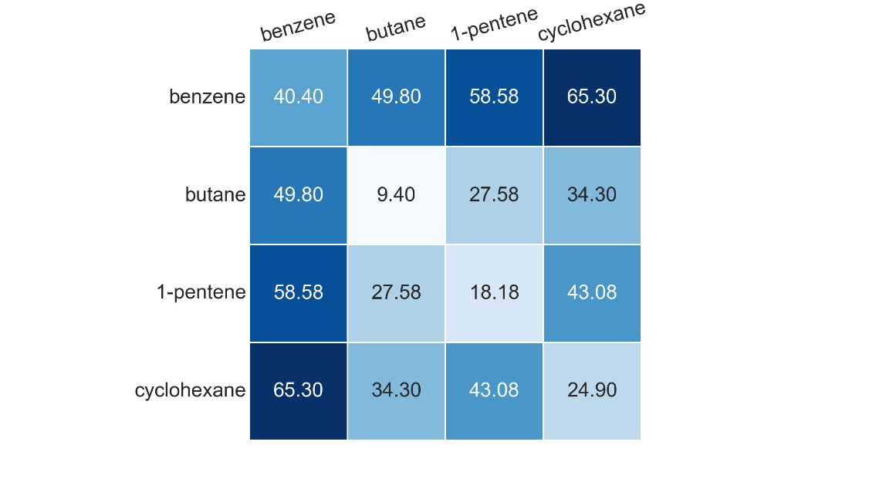

图3.6 汽油A的GCRM

**Fig. 3.6 GCRM of gasoline A.**

### 3.2.3 数据集简介

216个催化裂化汽油的组成及其研究法辛烷值作为数据集用于训练并验证CUP CNN模型。其RON主要分布在86到101之间，具体分布见图3.7。由于数据集较小，只划分了训练集和测试集。从所有数据中随机抽取23个数据作为测试集，剩下的193个数据作为训练集。

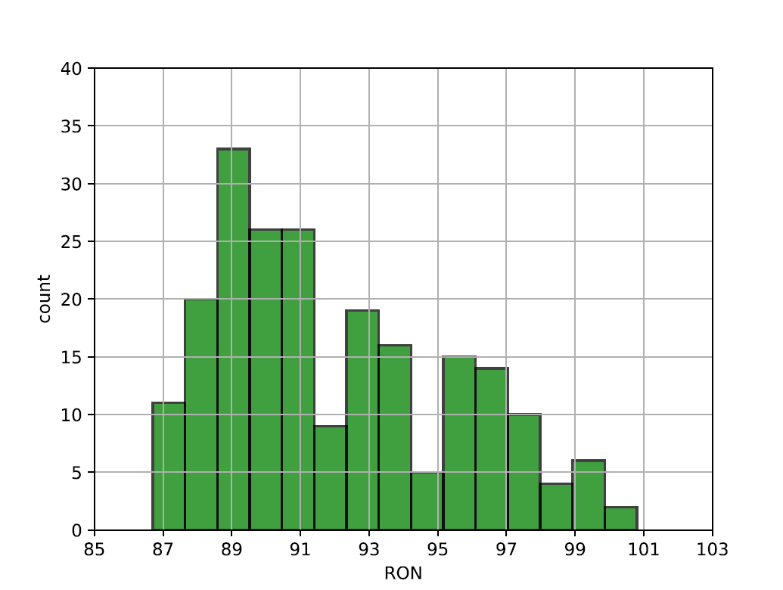

图3.7 数据集中RON的分布情况

**Fig. 3.7 The distribution of RON in the dataset.**

### 3.2.4 汽油辛烷值预测

图3.8展示了训练集和测试集在CUP CNN模型中的预测值与实验值的对比。可以看出，预测值与实验值吻合程度较高。图中数据点在红线两侧分布均匀，说明模型的误差分布也较均匀。表3.3中列出了三种用于衡量模型的具体的指标。其中平均绝对误差（Mean Absolute Error，MAE）在1左右，这种精度已经可以满足炼厂的需求。

表3.3 CUP CNN模型训练汽油RON数据集的表现

**Table 3.3 The performance of CUP CNN on RON dataset**

|  |  |  |  |
| --- | --- | --- | --- |
|  | RMSE | MAE | R2 |
| Training set | 0.8772 | 1.22 | 0.8960 |
| Test set | 0.5795 | 0.58 | 0.9470 |



图3.8 汽油辛烷值训练集和测试集的实验值和预测值对比

**Fig. 3.8 Comparison between the experimental and predicted value of the training set and test set of gasoline RON.**

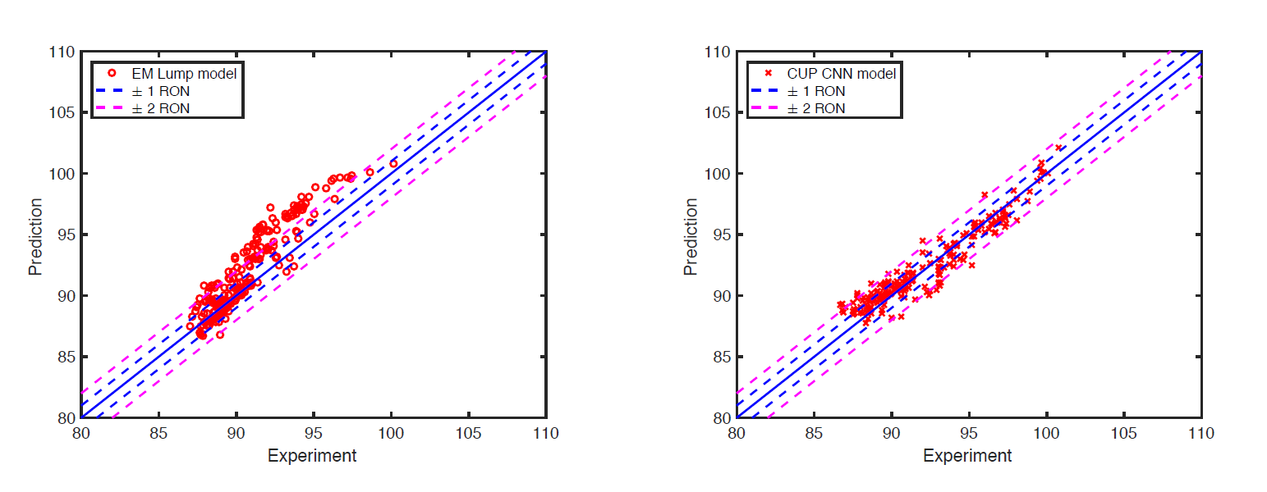

图3.9 汽油样品在两种模型下的预测值与实验值对比图

**Fig. 3.9 Comparison between the experimental and predicted value of gasoline by using two different models.**

将训练集和测试集的数据汇合在一起，分别用EM Lump模型和CUP CNN模型进行预测。其结果对比见图3.9。可以看出CUP CNN模型得到的数据点基本都在粉色虚线以内，即是说该模型预测所得辛烷值的绝对误差大多都在2个辛烷值单位以内。而EM Lump模型则有一部分数据点的误差偏高较多。详细的误差分布见图3.10。从图3.10 a中可以看出，EM Lump模型的误差在±1个辛烷值单位以内的不到一半。其预测值整体倾向于偏大，最高达到5。这可能是因为该模型在文献上发表的参数不完整导致的。虽然其作者说能满足一般情况下使用，但目前看来需要具体情况具体分析。CUP CNN模型的误差则在±3个辛烷值单位的范围内呈正态分布，这也与图3.9中的情况可以对应。由此可见，CUP CNN是一种有潜力的模型。如果能像EM Lump模型一样，用1471个，甚至更多的不同来源的汽油样品数据训练，那么CUP CNN模型就可能在精度和泛用性上取得更好的成绩，因为在大量数据上进行训练也是深度学习的优势之一。



图3.10两种模型的预测误差直方分布图：a）EM Lump模型；b）CUP CNN模型

**Fig. 3.10 Histogram of the deviation of the prediction from the two models: a) EM Lump model; b) CUP CNN model.**

## 3.3 小结

本章中提出了用深度学习的方法建立分子级的汽油辛烷值预测模型。其内涵包括两个方面：一是预测汽油分子的辛烷值，一是预测汽油的辛烷值。对于汽油分子，采用第2章中提出的RNFP方法建立了预测模型，取得了不错的效果。通过RNFP自动抽取特征并可视化的功能，对比了在RON和MON两个模型中激活程度较高的特征基团。总体来说，筛选出的这些特征基团与化学常识基本相符。不太一样的是，在MON模型中，芳环结构没有对于RON那么重要。

CUP CNN模型用于预测汽油混合辛烷值。这是一种基于卷积神经网络的汽油辛烷值预测模型。其核心是将汽油分子组成与各辛烷值结合并转化为汽油分子关系矩阵。该矩阵即为CUP CNN模型的输入。该模型展示了良好的预测能力，辛烷值的预测平均绝对误差约1个辛烷值单位，可以满足炼厂的需求。

# 第4章 基于宏观性质的汽油分子组成模型构建

## 4.1 模型构建方法

目前常用的流程模拟软件一般将石油物流的宏观性质转化为虚拟组分以进行过程模拟计算。以Aspen进行原油蒸馏模拟为例，根据输入的原油物流的蒸馏曲线和API度，原油被划分为若干虚拟组分，再基于虚拟组分进行相平衡计算，最后得到产品收率和部分宏观性质。这一类宏观性质数据比较容易获取，因为炼厂经常需要监测这些性质作为质量控制标准。本章中建立了类似的方法，将宏观性质转化为以真实分子为基础的分子组成信息，而不是化学结构不确定的虚拟组分。详细的分子组成信息将有利于建立更准确的调和模型和动力学模型。所提出的汽油分子组成模型主要通过两个步骤建立：首先在汽油馏程范围内选取分子建立预置分子库，然后计算指定汽油物流的组成信息。

### 4.1.1 预置分子库

典型的汽油主要由碳数为4 - 12的烃类分子组成。汽油中大多数烃类是烷烃、烯烃、环烷烃和芳香烃。除此之外还有极少量的杂原子化合物，如含硫、含氮、含氧化合物。根据汽油物流的来源，其组成也会有一定变化。例如，直馏汽油中不包含烯烃分子，催化裂化汽油中含硫和含氮化合物的含量相对较高。考虑到以上情况，建立的预置分子库需要满足以下三个原则：（1）分子库中包含的特征分子要尽量覆盖各种类型汽油，各种类型汽油之间的差异通过特征分子的含量区别；（2）被选取的分子对计算汽油的宏观性质有较大影响；（3）其含量在汽油中相对较高。在这三个原则下，收集了不同种类的汽油样品，并用气相色谱（GC）结合氢火焰离子检测器（FID）、硫化学发光检测器（SCD）、氮化学发光检测器（NCD），详细分析了其烃类、含硫和含氮化合物组成。图4.1展示了本课题组收集的部分汽油样品的GC-FID和GC-SCD检测结果。检测出来的化合物超过400种，根据其结构特点，这些分子被划分到不同的分子系列里。分子系列主要根据是否在结构和性质上有明显差异的标准来划分。一般来说，碳数小于8的分子能被GC-FID清晰鉴定。C9及以上的分子，由于其异构体显著增多，超过了色谱柱的分离能力，导致大量的组成信息因共逸出问题而丢失。因此，C9+的组分在分子库中主要是通过延长各同系物的烷基侧链加入，即按碳数增加 -CH2- 官能团。含氧类化合物在本模型中考虑较少，只有苯酚类化合物被加入到分子库，使得模型可以进行氧元素含量的计算。各种添加剂，如乙醇和MTBE等，目前尚未包含在本模型中。



图4.1 四个汽油样品（a-d）的气相色谱图：1）GC-FID；2）GC-SCD

**Fig. 4.1 GC result of 4 gasoline samples ( a - d ) : 1 ) GC-FID ; 2 ) GC-SCD**

预置的分子库中共包含了21类代表性的分子系列，其中有烃类分子89个，杂原子化合物81个。表4.1展示了其中的 11个烃类分子系列，表4.2则展示了其中的10个杂原子化合物系列。

表4.1 预置分子库中的烃类分子系列

**Table 4.1 Hydrocarbon homologous series in the predefined molecular identity library**

|  |  |  |  |  |
| --- | --- | --- | --- | --- |
| Index | Chemical Family | Code Name | Representative Molecule  (name) | Representative Molecule  (structure) |
| 1 | Normal-paraffin | NP | Ethane |  |
| 2 | Methylparaffin | MP | Isobutane |  |
| 3 | Dimethylparaffin | DP | 2,3-dimethylbutane |  |
| 4 | Trimethylparaffin | TP | 2,2,3-trimethylbutane |  |
| 5 | Normal-olefin | NO | 1-butene |  |
| 6 | Branched-olefin | BO | 2-methyl-1-butene |  |
| 7 | Five-membered Cyclic Olefin | CO\_5 | Cyclopentene |  |
| 8 | Six-membered Cyclic Olefin | CO\_6 | Cyclohexene |  |
| 9 | Five-membered Naphthene | N5 | Cyclopentane |  |
| 10 | Six-membered Naphthene | N6 | Cyclohexane |  |
| 11 | Aromatics | A | Benzene |  |

表4.2 预置分子库中的杂原子化合物分子系列

**Table 4.2 Hydrocarbon heteroatom species homologous series in the predefined molecular identity library**

|  |  |  |  |  |
| --- | --- | --- | --- | --- |
| Index | Chemical Family | Code name | Representative Molecule  (name) | Representative Molecule  (structure) |
| 1 | Mercaptan | SI | N-butylmercaptan |  |
| 2 | Sulfide | SII | Methyl-n-propylsulfide |  |
| 3 | Tetrahydrothiophene | SIII | Tetrahydrothiophene |  |
| 4 | Thiophene | SIV | Thiophene |  |
| 5 | Benzothiophene | SV | Benzothiophene |  |
| 6 | Aniline | NI | Aniline |  |
| 7 | Pyridine | NII | Pyridine |  |
| 8 | Pyrrole | NIII | Pyrrole |  |
| 9 | Tetrahydropyrrole | NIV | Tetrahydropyrrole |  |
| 10 | Phenol | O | Phenol |  |

表格中第二列为该分子系列的名称，往后依次是名称的简写，系列中的代表性化合物及其相应的化学结构示意图。在汽油族组成分析中，汽油分子常被分为PIONA五类，分别代表正构烷烃、异构烷烃、烯烃、环烷烃和芳烃。本模型在定义分子系列时加入了更多结构细节。正构烷烃结构独特，在色谱分析中也常被当作标志物，因此该系列依然保留。异构烷烃则被扩展为三种类型，即单甲基，双甲基和三甲基分子。这是因为异构烷烃的支化程度对辛烷值有明显影响。烯烃被分为四类，正构烯烃、支链烯烃、五元环和六元环的环烯烃。其中支链烯烃用单甲基支链的烯烃表示。环烷烃也被进一步分为五元环和六元环的结构。杂原子化合物则主要包括含硫、氮、氧的三类分子系列。含硫和含氮化合物检测相对容易，并且在车用汽油标准有明确规定，因此其分子系列划分的相对详细。除了化合物名字与结构，其各项物理化学性质也被收录在分子库中。这些性质大多来自于热力学数据库和文献。部分杂原子化合物的性质查不到实验值，则用基团贡献法进行估算。

### 4.1.2 分子组成估算

当代表性分子定义完成以后，需要解决的问题就是计算这些分子在汽油中的含量。本模型通过汽油的宏观性质估算其分子组成，而不是直接通过实验检测。宏观性质的实验值将被视为模型在计算分子组成时目标函数的约束项。因为分子库中有170个分子，这就意味着需要求解的未知变量有170个。这个数目是大大多于可以输入的实验值数据点个数（一般情况下约20个）。因此需要更多约束项来获取一个合适的解。根据“石油连续体”的概念[55,56]，石油中的分子组成是连续的，且遵循Gamma分布。因此，各分子系列内分子的含量可以通过概率密度函数计算得到，从而大大减少了需要求解的变量的个数。

fig1_流程图

图4.2 汽油分子组成模型流程图

**Fig. 4.2 Flowchart of molecular composition model development for gasoline stream**

图4.2为本模型的框架图。其中预置的代表性分子库和相应的纯化合物性质库在上一节中已经进行了介绍。内建的混合规则库主要收集了适合与汽油馏分的性质计算方法，尤其是哪些在混合过程中表现出非线性行为的性质，如辛烷值和雷德蒸气压。将分子库中分子的性质和含量按混合规则计算即可得到汽油的宏观性质。

组成调试模块是通过优化引擎来搜索最佳的分子分布函数的参数，从而使得宏观性质的预测值和实验值之间的差异最小化。本模型中分子的分布通过Gamma概率密度函数来描述。其数学表达式为：

|  |  |  |
| --- | --- | --- |
|  | $$\text{p}\left(\text{x}\right)\text{=}\frac{{\text{(x-η)}}^{\text{α-1}}{\text{e}}^{\text{-(x-η)/β}}}{{\text{β}}^{\text{α}}\text{Γ(α)}}$$ | （4.1） |

其中p是Gamma分布的概率。概率密度函数中的三个参数α，β，η，决定了Gamma分布的形状，是优化引擎的主要调节对象。因为汽油通常是经过蒸馏得到，因此各个分子的沸点将被视为公式（4.1）中的x。当α，β，η确定后，同一分子系列的分子在其系列内的相对含量就可以通过其沸点计算得到。因此，公式（4.1）可以改写为：

|  |  |  |
| --- | --- | --- |
|  | $${\text{y}}_{\text{i,j}}\text{=}\frac{{\text{(}{\text{T}}_{\text{i,j}}^{\text{b}}\text{-}{\text{η}}_{\text{j}}\text{)}}^{{\text{α}}_{\text{j}}\text{-1}}{\text{e}}^{\text{-(}{\text{T}}_{\text{i,j}}^{\text{b}}\text{-η)/}{\text{β}}_{\text{j}}}}{{{\text{β}}_{\text{j}}}^{{\text{α}}_{\text{j}}}\text{Γ(}{\text{α}}_{\text{j}}\text{)}}$$ | （4.2） |

然后，

|  |  |  |
| --- | --- | --- |
|  | $${\text{x}}_{\text{i,j}}\text{=}{\text{x}}_{\text{j}}\text{×}\frac{{\text{y}}_{\text{i,j}}}{\sum_{\text{ii}}{{\text{y}}_{\text{ii,j}}}}$$ | （4.3） |

其中，公式（4.2）中的yi,j 表示属于分子系列j的分子i的在其系列内的相对含量。最后各个分子在整个汽油中的含量即可通过公式（4.3）计算得到。公式（4.3）中的xj 表示分子系列j在汽油中的相对含量，这也是一个需要进行优化的变量。因此，对每一个分子系列来讲，需要优化的变量数量为4个。考虑到模型中共有21个分子系列，因此总共需要优化的变量就从170个下降到84个。

一个完整的模拟过程包括：（1）首先将汽油的宏观性质输入到模型中；（2）然后全局优化引擎开始调试各个分子系列Gamma分布的参数，及分子系列的相对含量参数。当参数设置好以后，即可预测各个分子的相对含量；（3）根据分子组成预测汽油的宏观性质，用以计算目标函数并反馈给优化引擎；（4）优化引擎根据目标函数的反馈继续进行参数调试。重复以上步骤，当目标函数的值达到最小时，即可认为已经找到了最佳的参数，从而分子组成也可确定下来。该目标函数为：

|  |  |  |
| --- | --- | --- |
|  | $$\text{Obj=}\sum_{\text{i}}{{\left(\frac{{\text{P}}_{\text{i}}^{\text{msd}}\text{-}{\text{P}}_{\text{i}}^{\text{pred}}}{{\text{P}}_{\text{i}}^{\text{msd}}}\text{×}{\text{w}}_{\text{i}}\right)}^{\text{2}}}$$ | （4.4） |

其中Obj为目标函数的值，Pmsd 是宏观性质的实验值，Ppred 是预测值，w是权重因子。权重因子由人工设定，主要依据是预测值的准确性和实验值的误差。举例来说，如果汽油样品的终馏点是200 oC，考虑到终馏点的测量误差较大，预测值的误差在10 oC以内都可以接受。如果相对误差定义为：

|  |  |  |
| --- | --- | --- |
|  |  | （4.5） |

那么，对于终馏点最大相对误差在5%以内都是可以接受的，因此该性质的权重因子可以设置为20，即5%的倒数。

模型的运行时间与用户设置的算法参数有关。大多数情况下只需1分钟就可以得到一个良好的结果。模型中可以选择的优化算法包括模拟退火算法和遗传算法，都是常用的全局优化算法。该模型有良好的扩展性，因为不论分子数有多少，每个分子系列需要优化的参数只有4个。因此，该模型可以被用于预测更重的馏分的分子组成。

## 4.2 案例研究

### 4.2.1 在FCC汽油上的应用

一个FCC汽油样品被用于验证整个模拟流程。可以充当输入项的宏观性质包括：密度，雷德蒸气压，元素组成，蒸馏曲线，PIONA组成，折射指数和辛烷值。这些数据与预设的权重因子被同时输入到模型中，优化引擎即可开始调试分子组成的分布，并最小化宏观性质预测值与输入值之间的差异。优化完成后即可得到估算的分子组成，同时也可以得到一些没有实验值的宏观性质预测值。

图4.3展示了两种性质的预测值和实验值的对比：（a）为馏程分布的对比；（b）为PIONA组成的对比。馏程分布和PIONA组成都是比较重要的性质，在此可以看出预测值与实验值一致性较好。需要注意的是馏程分布先是以模拟蒸馏曲线方式进行计算，而实验值一般是以ASTM D86的形式给出。为了与实验值更加接近，同时避免出现初馏点小于0 oC的情况，需要在计算目标函数时将模拟蒸馏曲线转化为ASTM D86曲线。



图4.3 预测值与实验值的对比：a）馏程分布；b）PIONA组成

**Fig. 4.3 Comparison between predicted and experimental data. a) Boiling point cumulative distribution; b) PIONA volume fractions.**

除了馏程分布和PIONA组成，其他宏观性质的对比已展示在表4.3中，其平均相对误差小于5%。因此，该模型可以获取一套宏观性质与目标汽油样品基本相同的分子组成数据。基于这套估算的分子组成，就可以预测一些难于测量的性质，如临界性质（临界温度，临界体积，临界压力）等。这些性质的预测值也一并在表4.3中展示。这些参数在进行流程模拟时十分有用，尤其是计算相平衡时。

表4.3 FCC汽油宏观性质实验值与预测值的对比

**Table 4.3 Comparison of experimental and model predicted properties for the FCC gasoline**

|  |  |  |  |
| --- | --- | --- | --- |
| Property | Exp | Pred | Relative Error % |
| SG | 0.7312 | 0.7469 | 2.1 |
| RVP / kPa | 56 | 55 | 1.4 |
| RON | 88.7 | 89.8 | 1.2 |
| MON | 77.4 | 79.3 | 2.4 |
| C/H / (w/w) | 6.46 | 6.54 | 1.2 |
| RI | 1.4241 | 1.4126 | 0.8 |
| Total S / ppm | 100 | 101 | 1.0 |
| Total N / ppm | 77 | 80 | 3.9 |
| MW | - | 130.6 | - |
| Pc / kPa | - | 3168 | - |
| Tc / °C | - | 285.1 | - |
| Vc / (m3/kg) | - | 0.0040 | - |
| Kw | - | 11.85 | - |
| Aniline Point / °C | - | 58.8 | - |
| Omega | - | 0.3191 | - |
| Zc | - | 0.2708 | - |

图4.4展示了预测所得所有烃类和杂原子化合物分子系列的分子组成分布情况。详细的单体烃组成不仅是预测各种宏观性质的基础，也十分有利于分子级反应动力学的建模。各分子系列的组成分布都为Gamma分布，其形状由优化引擎调参所得。从图4.4中可以看出，各分子系列之间的分布差异十分明细。杂原子化合物的分布可能误差较大，因为他们在汽油中只占非常小的一部分，在模型进行估算时主要受总元素组成的约束。如果需要更高准确性的杂原子化合物组成分布，则需要提供更详细的实验数据，如GC-SCD，GC-NCD等。



图4.4 模拟所得所有烃类分子和杂原子化合物系列分布：a）烷烃；b）烯烃；c）环烷烃；d）芳烃；e）含氮化合物；f）含硫化合物

**Fig. 4.4 All types of hydrocarbons and heteroatom species distribution produced by simulation. a) Paraffins; b) Olefins; c) Naphathenes; d) Aromatics; e) Nitrogen-containing species; f) Sulfur-containing species.**

### 4.2.2 在不同种类汽油上的应用

51个不同种类的汽油被用于进一步研究模型的可靠性，其中包括2个FCC汽油、2个焦化汽油、46个直馏汽油和一个重整汽油。同样，这些样品的PIONA、比重、辛烷值和雷德蒸气压数据将作为输入项，并与模型的预测值进行对比。对比的结果在图4.5中展示。



图4.5 模型对51个汽油样品模拟所得宏观性质预测值和实验值对比：a）馏程分布；b）PONA组成；c）比重；d）辛烷值

**Fig. 4.5 Comparison between predicted and experimental data for 51 gasolines. a) Distillation Range; b) PONA; c) Specific gravity; d) Octane number.**

可以看出，模型在预测蒸馏曲线，PIONA组成和比重上有良好表现。本例中辛烷值采用EM Lump模型预测，该模型对直馏汽油的效果不是特别理想，因此辛烷值误差相对较大。此外，该模型的参数不完整也是其预测效果不好的一个原因。整体上看，马达法辛烷值（MON）总体上预测值偏大，而研究法辛烷值（RON）总体上偏小。这种可以看作是辛烷值预测模型固有的系统误差，可以通过二次关联进行校正。

### 4.2.3 详细烃组成的对比

以一个石脑油样品为例，对比估算的组成分布与实验值之间的差异。组成分布的实验值经由GC-FID检测获得，并以PIONA vs. 碳数的形式表示。如图4.6所示，预测所得组成与实验值基本一致。对于异构烷烃系列，可以看出模型估算的分子组成分布总共有三个峰。这是因为在定义分子库时，异构烷烃被划分为三个分子系列，即单甲基，双甲基和三甲基系列。各个分子系列都有其自己的分布，因此当他们被合并成一个新的异构烷烃系列后就可能会出现这种多峰的情况。图4.6的对比结果不仅说明了该模型在预测分子组成上的准确性，也证明了分子库定义的合理性。



图4.6 石脑油详细组成的实验值和预测值对比：a）正构烷烃；b）异构烷烃；c）环烷烃；d）芳烃

**Fig. 4.6 Comparison of the predicted and experimental composition of a naphtha sample. a) Paraffins; b) Iso-paraffins; c) Naphthenes; d) Aromatics.**

## 4.3 输入项对模型准确性的影响

如前所述，可以被当作输入项的宏观性质有很多，但不同宏观性质的获取成本不同，并且对模型预测准确性的贡献度也不同。目前对不同性质贡献度的认识尚不明确。因此，找出对模型预测准确性影响最大的性质对节省成本十分重要，这些性质可被称为关键性质。

将可输入的宏观性质汇总并分类，依次输入模型中，以考察其影响。考虑到全局优化算法的随机性，每一个固定输入项数据的测试将被重复进行多次。每个测试的影响程度通过平均偏差来衡量，平均偏差的波动也是一个重要的衡量指标。为了排除权重因子的影响，所有权重因子被设置为相同的值。4个不同种类的汽油样品被用于研究输入项对模型的影响。其结果表明，当馏程分布和PIONA组成数据被输入后，模型预测值的平均偏差几乎下降到最低点。

如图4.7所示，所有作为输入项的实验值都按其输入顺序显示在X轴上。以样品FCC-1的输入顺序为例，“None”代表什么都不输入。馏程分布由一系列相对于馏出体积的数据点构成，如初馏点（IBP），终馏点（FBP），10%馏出温度等。因此， “BP”表示馏出温度，其后的数字则表示选用了多少个馏程分布的数据点。举例来说，“BP-3”就意味着选取了初馏点，终馏点和50%馏出温度三个数据点。类似的，PIONA组成也可以再划分为“POA”和“PONA”两套数据点。其中，“POA”表示所有的饱和烃，烯烃和芳烃，“PONA”则表示所有的烷烃、烯烃、环烷烃和芳烃。余下的输入项还有比重（SG）、碳氢质量比（“C/H”）、折光率（RI）、研究法辛烷值（RON）、马达法辛烷值（MON）以及雷德蒸气压（RVP）。X轴上每一个坐标点表示一次新的测试，其标签则表示当前测试新加入的输入项。即是说，当前标签和其之前所有标签所列的性质将在本次测试中全部输入到模型。考虑到全局优化算法的多解的问题，在加入新的输入项后，将会进行多次模拟（本例中为20次），并将结果绘制成误差条。Y轴表示所有性质在多次模拟后的平均相对误差。



图4.7 模型关于4个汽油样品的宏观性质预测的不确定性分析

**Fig. 4.7 Uncertainty analysis of all predicted properties for four gasolines.**

很明显，沿着X轴从左至右，随着输入项的增多，平均相对误差及其波动都逐渐降低。在这个过程中，有两个下降得十分明显的阶段，一是当所有馏程分布数据被输入后，另一个是当PIONA被完整输入后。再往后则平均相对误差及其波动的变化都不是很明显。这个现象在四个子图中都可以看到。因此，对于该模型，馏程分布和PIONA组成是最重要的宏观性质，需要优先获取以保证模型的准确性。该模型对于比重等性质不敏感，可能是因为分子库中各分子自身的比重与汽油的差距不是很大。因此在同样权重因子下，模型会优先满足有较大差异的性质，导致其对馏程分布和PIONA更敏感。

多解是根据全局优化算法由宏观性质反推分子组成模型的固有问题。本例中，即使将关键性质全部输入也依然会有多解的情况出现，从而导致性质预测值出现波动。多解问题可以通过设置Gamma分布的参数变化范围来进一步限制，但无法完全消除。因此，该方法不太适合一些精度和稳定性要求十分高的场景。

## 4.4 汽油分子组成模型软件介绍

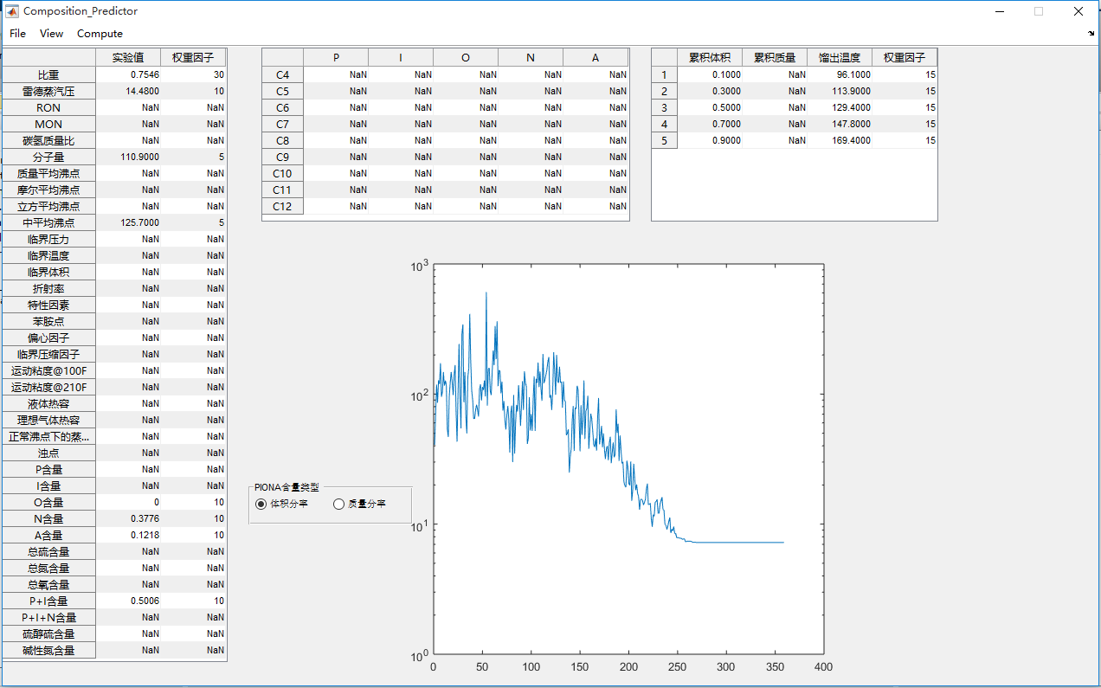

图4.8 汽油分子组成模型软件的用户界面

**Fig. 4.8 User interface of the gasoline compositional model.**

简单介绍一下上述汽油分子组成模型软件的界面，该软件基于Matlab平台开发。图4.8展示软件的输入界面和运行界面。图上显示的三个表格中，最左边的表格负责输入样品的宏观性质实验值和权重因子。其中PIONA的含量可以指定是体积分率还是质量分率。中间的表格负责输入样品的详细组成数据。最右边的表格负责输入馏程分布数据及其权重因子。软件开始运行后，优化引擎计算所得的误差将以图像的形式实时显示在下方的方框中。图上所用的优化算法为模拟退火算法，可以看出外循环进行了250次以后，误差基本收敛。计算完成后，所得分子组成数据可以如图4.9的方式展示。

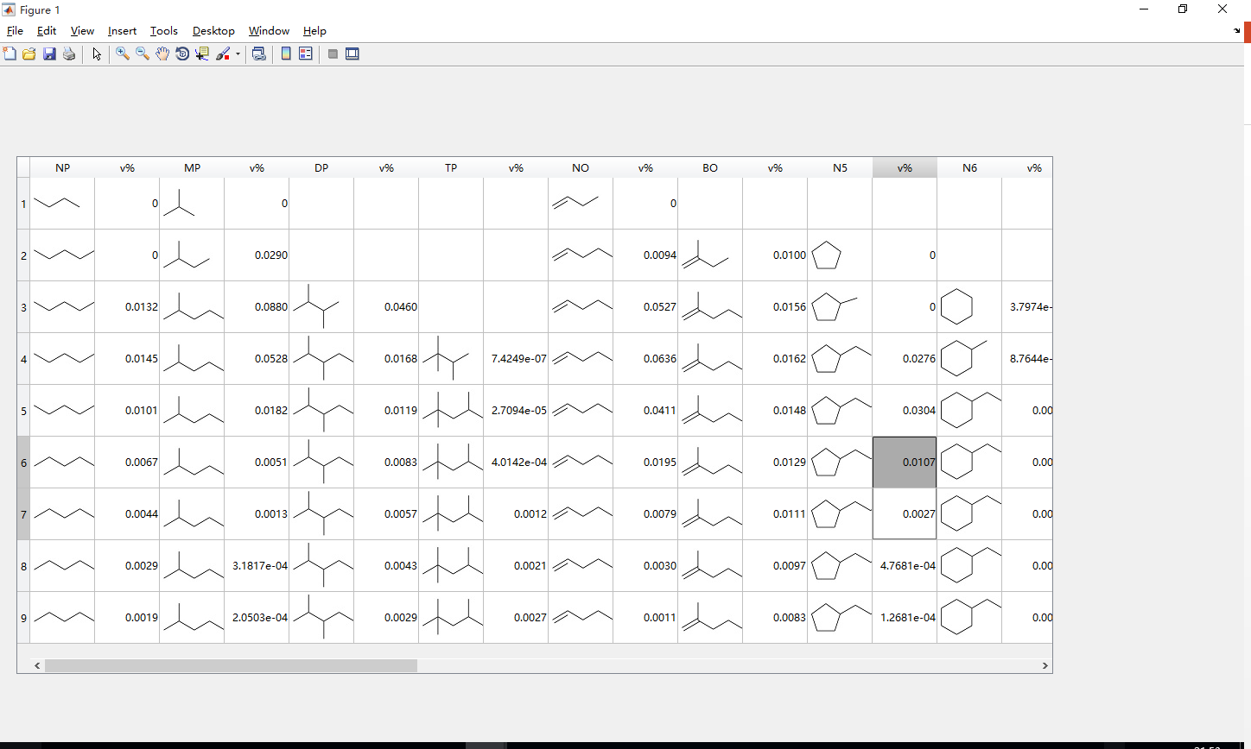

图4.9 预测所得汽油分子组成在模型软件中的展示

**Fig. 4.9 Predicted gasoline composition shown in the software**

## 4.5 小结

根据不同种类汽油的组成特点，分子间的结构和性质差异，以及GC-FID等检测结果，定义了一个分子库。其中包含了170个分子，覆盖了烃类分子和杂原子化合物。在此基础上建立的汽油分子组成预测模型可以用该分子库表征各类汽油，如石脑油，FCC汽油，重整汽油和焦化汽油等。经过51个不同种类汽油的验证，该模型预测所得宏观性质与实验值有良好的一致性。虽然在详细烃组成的预测上与实验值的差异相对宏观性质较大，但总体上可以接受。本章还研究了输入项与模型准确性之间的关系，发现当馏程分布和PIONA组成数据被输入后，性质预测的平均相对误差几乎降低到最低点。因此，馏程分布和PIONA组成对于该模型来讲是关键性质，需要优先获取以保证模型的准确性。这种方法适合于在没有单体烃分析条件时快速获取汽油的分子组成。但因为参数优化过程中不确定性的影响，导致其不太适合用于对组成精度要求较高的场景。

# 第5章 基于GC-FID的计算机辅助汽油分子组成重构模型

基于宏观性质的汽油分子组成模型是通过油品的宏观性质作为输入，由计算机模拟计算获取油品的近似单体烃组成。其逻辑与常规的流程模拟软件输入一致，因此受到模型开发者的欢迎。但由于其算法的多解问题造成的不确定性，使得这种方法的应用场景受到一定限制。随着优化计算精度要求的提升，各种分子级别的模型构建的精度要求也逐渐提升，越来越需要采用真实检测的分子信息，计算机模拟的近似结果常常无法满足需求。但即使是目前最先进的气相色谱也无法将汽油中的组分完全分离鉴定，其检测结果中依然包含一些未鉴定或是共逸出的组分，从而给实际应用造成困难。为了解决该问题，本章中将提出一种新的汽油分子组成模型构建方法，取名为计算机辅助的汽油分子组成模型（Computer-aided Gasoline Compositional model，CGC）。该模型以GC-FID单体烃分析为基础，通过计算机辅助的方法对GC-FID的分析结果进行进一步处理和微调，以实现汽油分子组成的重构。最后在此基础上，建立分子级的汽油调和模型。

## 5.1 模型构建方法

### 5.1.1 模型总览

基于GC-FID单体烃分析数据来构建汽油分子层次模型，需要从其中提取完整的汽油分子定性及定量信息。受气相色谱分辨率所限，目前基于GC-FID的汽油单体烃分析方法尚不能彻底分离及鉴定汽油中的所有组分。色谱峰的鉴定可以被归为三个类别：可以鉴定的单组分，共逸出组分，以及无法鉴定的组分。图5.1是典型的GC-FID汽油单体烃分析的色谱图。以保留时间为41 - 44 min的检测结果为例，峰类型一（Peak type 1）即为可鉴定的单组分，称之为已知峰，在本例中被鉴定为正辛烷；峰类型二（Peak type 2）为可鉴定的共逸出组分，称之为共逸出峰，在本例中被鉴定为反-2-辛烯和1，2，3-环戊烷，但无法确定这两种组分的相对含量；峰类型三（Peak type 3）为无法鉴定的组分，称之为未鉴定峰。

CGC模型的目的是仅采用GC-FID的分析结果来获取分子组成，并以此建立组成模型，从进行准确的性质预测。因此建立了一种基于统计分布的峰调节（Statistic-based Peak Tuning，SPT）算法，重构经GC-FID汽油单体烃分析得到的初始数据。根据“石油连续体”概念[55,56]，汽油馏分中的化合物是以同系物的形态存在的。每个分子的含量并不是独立的，而是遵循一定的统计分布规律，此即为算法的技术背景。重构后的汽油单体烃组成将包含更完整的汽油分子定性和定量信息。在获得这些信息的基础上，搜集或预测汽油单体烃的性质，并编写不同宏观物性的混合规则，实现预测宏观性质的目的。



图5.1 典型的GC-FID色谱图中三种类型的峰

**Fig. 5.1 Peak types shown in a typical GC-FID chromatogram**

图5.2是CGC模型的整体流程图。整个方案分为两个主要的部分，一是SPT算法，一是性质预测模块。汽油样品经过GC-FID分析得到原始结果，并进行预处理。预处理主要是将初步结果中的三种类型的峰分别归类，以供SPT算法使用。SPT算法分为三个步骤：（1）拟合已知峰分布；（2）拆分共逸出峰；（3）推断未鉴定峰。经过这三个步骤，GC-FID分析结果中所有峰的类型都被处理为已知峰的类型，这一过程被称为计算机辅助重构汽油分子组成过程。重构后的分子组成随即被输入到性质预测模块。性质预测模块包含了三个部分：（1）分子组成模块；（2）分子库及性质库；（3）宏观性质预测混合规则。分子组成模块接收重建后的分子组成，构建汽油组成模型。汽油组成模型通过从分子库及性质库中查询组成中的单体烃各项性质，并结合相应的混合规则，即可达到预测汽油性质的目的。



图5.2 CGC模型的流程图

**Fig. 5.2 Flowchart of the CGC model**

### 5.1.2 汽油分子库和性质库

从各类汽油样品（如催化裂化汽油、重整汽油、直馏汽油、焦化汽油、催化裂解汽油等）的GC-FID单体烃分析结果中，总结了573个常见的汽油分子，并建立了汽油分子库。需要说明的是，由于分子的同分异构体随碳数的增加迅速增加，目前的技术准确定性高碳数分子会比较困难，因此这些分子常以分子集总的形式出现在GC-FID分析结果中。为了后续计算方便，模型会在预处理过程中，用同碳数同类型的分子替换这些分子集总。

如图5.3中所示，图5.3 a显示了分子库中五大类型的汽油分子，正构烷烃（Normal Paraffin，NP），异构烷烃（Isoparaffin，IP），烯烃（Olefin，O），环烷烃（Naphthene，NC），芳烃（Aromatics，A）。其中，正构烷烃没有异构体，分子数量最少。催化裂化汽油，焦化汽油，催化裂解汽油中都有大量烯烃，不同类型汽油中的烯烃类型也有差异。此外，烯烃双键的位置、数量、顺反等因素也使得烯烃分子理论上的异构体显著多于其他类型的分子。因此烯烃分子数量最多，接近分子库中分子的一半。芳烃通常在高碳数部分存在较多，能鉴定的芳烃种类整体较少。



图5.3 分子库中分子信息统计：a）各分子类型的数量；b）各类型分子数量按碳数的分布

**Fig. 5.3 Statistics of molecules in the molecular library: a) number of molecules in each molecular category; b) number of molecules as a function of carbon number for each molecular type**

图5.3 b则展示了各类型分子的数量随碳数的变化。从趋势上看，正构烷烃没有异构体，各个碳数下的分子数量都为1，其分布呈一条直线。其他类型的分子数量都会随着碳数增加先增加，再减少。这是因为随着碳数增加，异构体增多，因此分布曲线呈上升趋势。但增加到一定程度后，GC-FID难以区分众多的异构体，不得不以分子集总的形式表示检测结果。如前所述，这些分子集总在分子库中被替换为相应的同类型同碳数的代表性分子，使得高碳数部分分子数量变少，从而让分布曲线呈下降趋势。为了保证性质预测的准确性，除辛烷值以外，所有分子的性质均为实验值，而非基团贡献法估算所得。这些实验值都来自于NIST数据库。根据混合规则的不同，分子的辛烷值采用不同的方法估计。EM Lump模型中，辛烷值采用估算的平均值替代。CUP CNN模型中则采用第3章中建立辛烷值预测模型进行估算。

### 5.1.3 基于统计分布的峰调节（SPT）算法

SPT算法是该模型的核心，负责处理汽油分子组成的重构。该算法是一种自调节算法，不需要提供宏观性质信息，它是根据油品中分子及其同系物的统计分布特征来分离和鉴定共逸出峰和未鉴定峰的分子类型和含量。



图5.4 SPT算法步骤一的流程示意图

**Fig. 5.4 Flowchart of the first step of the SPT algorithm.**

通过对GC-FID初步分析结果的预处理，将其归为已知峰，共逸出峰，未鉴定峰三类后，即可开始进行SPT算法。SPT算法将依次处理已知峰，共逸出峰和未鉴定峰。

首先进行第一步，拟合已知峰的分布。图5.4展示了第一步的流程。将已知峰按分子类型和碳数归类，可以得到一个矩阵，称其为数据矩阵。该矩阵中的各元素为同类型，同碳数的分子的总分率。根据油品中各类型分子的含量遵循一定的统计分布的假设，模型中采用三参数的Gamma分布来重建汽油的分子组成。Gamma分布的概率密度函数表达式如下：

|  |  |  |
| --- | --- | --- |
|  | $$\text{p}\left(\text{x}\right)\text{=}\frac{{\text{(x-η)}}^{\text{α-1}}{\text{e}}^{\text{-(x-η)/β}}}{{\text{β}}^{\text{α}}\text{Γ(α)}}$$ | （5.1） |

其中，α，β，η为在拟合过程中需要调节的参数。数据矩阵中各系列的碳数及相应碳数下的含量分率，即上式中的x和p(x)，是用于拟合的数据。分别对各系列的数据进行拟合，则可得到各系列分子含量分布的参数及均方根误差（RMSE）。

把第一步中的拟合得到的参数及均方根误差记作Parameters1,i和RMSE1,i，其中1代表步骤一，i表示不同的分子系列。



图5.5 SPT算法步骤二的流程示意图

**Fig. 5.5 Flowchart of the second step of the SPT algorithm.**

然后进行第二步，共逸出峰的拆分。图5.5展示了共逸出峰拆分的流程。预处理过程中得到的所有共逸出峰将分别进行拆分。拆分的过程主要分为假设和选择两个部分。因为共逸出峰中各组分的相对含量是未知的，所以首先要假设各组分的相对含量。这种假设有很多个，可以建立一个假设列表，并分别检验假设。图5.6中展示了一个假设列表的示例，其中各个假设以顺序排列。假设的分离比例完全由使用者定义，可以在程序中假设任意合理的比例，并依次被检验。以假设j为例，根据假设j中各组分的相对含量将共逸出峰中的组分拆分后按分子类型和碳数归类进入数据矩阵中。对数据发生改变的分子系列用Gamma分布进行拟合，得到该系列的分布参数及RMSE。把这里得到的分布参数和RMSE记作Parameters2,i,j和RMSE2,i,j，与步骤一类似，2和i分别代表步骤二和系列i，j即代表假设j。然后通过该系列步骤一和步骤二中两次拟合获得的RMSE，计算RMSE的改变，并将其记作Changej。Changej的数学表达式如下：

|  |  |  |
| --- | --- | --- |
|  | $${\text{Change}}_{\text{j}}\text{=}{\left({\text{RMSE}}_{\text{2,i,j}}\text{-}{\text{RMSE}}_{\text{1,i}}\right)}/{{\text{RMSE}}_{\text{1,i}}}$$ | （5.2） |

检验完所有假设后，选取Change最小的假设，接受此假设中共逸出组分的相对含量，归类并更新数据矩阵。用更新后的数据用Gamma分布进行拟合，用获取的参数及RMSE更新Parameters1,i和RMSE1,i。不断重复以上过程，直到所有的共逸出峰都拆分完成。对经步骤二处理后的数据矩阵再用Gamma分布拟合，所得的参数及RMSE记作Parameters2,i和RMSE2,i。



图5.6 建立假设列表的示例

**Fig. 5.6 An example of assumption list.**

最后进行第三步，即推断未鉴定峰。图5.7展示了推断未鉴定峰的流程，可以看出这一过程与步骤二非常相似。每个未鉴定峰的推断过程也要经历假设和选择两步。具体计算过程不再赘述，此处仅介绍与步骤二的不同之处。由于未鉴定峰的信息完全未知，甚至不能判断此峰包含了几种组分。为了简化计算，首先假设这些峰都为单组分峰。然后则需要假设该峰可能的碳数，以及可能的分子类型。这种分子类型与碳数组合起来的假设可以被看成是一种分子集总。同样，将各种假设集合在一起，建立假设列表。然后按步骤二中所描述的方法进行假设的检验和选取，最后完成未鉴定峰的推断。需要说明的是，步骤三中需要用RMSE2,i来计算Change，而不是RMSE1,i。对经步骤三处理后的数据矩阵用Gamma分布拟合，所得的参数及RMSE记作Parameters3,i和RMSE3,i。



图5.7 SPT算法步骤三的流程示意图

**Fig. 5.7 Flowchart of the third step of the SPT algorithm.**

步骤三完成即表示计算机辅助重建分子组成完成，GC-FID的初步处理结果已被转化为所有峰都是已知峰的状态。值得一提的是，在应用过程中，还可以将分子库中规定的分子类型进一步细化，比如将异构烷烃进一步划分为单支链烷烃（Mono-branched Paraffin, MP），双支链烷烃（Double-branched Paraffin, DP），三支链烷烃（Triple-branched Paraffin, TP）；将烯烃进一步划分为直链烯烃（Normal Olefin, NO），和支链烯烃（Branched Olefin，BO）。一般情况下，SPT算法适用于没有添加剂的全馏程汽油。窄馏分可能会因为无法提供足够的数据点，而导致无法使用。

### 5.1.4 宏观性质预测方法

仅仅只有分子组成不能满足分子炼油的需求，从分子组成预测各项性质的方法同样很关键，这些方法即被称为混合规则。经重构后的汽油分子组成非常适合用于各种分子级的性质预测方法。

表5.1 CGC模型中用到的混合规则

**Table 5.1 Mixing rules used in the CGC model**

|  |  |
| --- | --- |
| Property | Prediction method |
| Molecular weight | CPPFa Eq 3.45 |
| Specific gravity | CPPF Eq 5.126 |
| Research octane number | CUP CNN Modelb, EM Lump modelc |
| Motor octane number | CUP CNN Model, EM Lump model |
| Reid vapor pressure | CPPF Eq 3.103 |
| Refractive index | CPPF Eq 3.45 |
| Critical pressure | APId 4B2.1-3 |
| Critical temperature | API 4B2.1-2 |
| Critical volume | API 4B1.1-3 |
| Watson K | API 2-0.9 |
| Acentric factor | CPPF Eq 5.115 |
| ASTM D86 | API 3A3.2 |
| Critical compressibility factor | CPPF Eq 6.74 |
| Surface tension | CPPF Eq 6.74 |
| Aniline point | API 2-1.8/2-1.9 |
| Cloud point | CPPF Eq 3.117/3.121 |
| CH weight ratio | Calculated |
| Heat of vaporization | CPPF Eq 5.126 |
| a) Characterization and Properties of Petroleum Fractions[121]; b) a CNN based octane number model; c) an octane number from ExxonMobil[32]; d) API Technical Data Book[85]; | |

表3.1中列举了部分本模型可以预测性质，以及相应的所用到的预测方法。一些性质在混合时被认为是理想的，如分子量等。这些性质比较容易预测，可以按照线性加和的方式进行计算。但也有一些非线性混合的性质比较难预测，比如辛烷值和雷德蒸气压。分子级的预测模型有望提供更准确的结果。以辛烷值为例，分子级的辛烷值预测模型，以预测精度高，适应范围广的优点，被研究者广泛关注。EM Lump 模型由Exxon Mobil的Ghosh等提出，其优秀的预测效果为Exxon Mobil创造了大量的利润。但是，出于商业机密的考虑，模型发表时并未给出所有的模型参数，大部分相互作用参数都以平均值发表。本文在第3章中也提出了以卷积神经网络为基础的分子级汽油辛烷值混合规则：CUP CNN模型。CGC模型中的性质预测模块对这两种方法都支持，可见其有良好的扩展性，可以方便的加入新的性质计算方法。由于验证模型时采用的部分样品包含MTBE等添加剂，而CUP CNN模型在训练时还未考虑这类含氧化合物的影响，因此为了统一，本章中所有汽油辛烷值都由EM Lump模型计算。

## 5.2 案例研究

### 5.2.1 SPT算法在汽油样品上的应用

以一个FCC汽油样品作为研究对象，验证SPT算法。气相色谱分析系统采用Agilent 7890B，并配备了分流注射器和氢火焰离子检测器。色谱柱为50m×0.2mm×0.2μm的HP-PONA柱。氮气为载气，柱前压要调试至标准样品中正十二烷的保留时间为81±1 min。本例中，设置为恒压模式，87 kPa。升温程序设置为：初始温度35 ºC，保持5 min；终点温度200 ºC ，保持10 min；升温速率2 ºC min-1。进样口保持在250 ºC，以150:1的分流比进样0.5 μL。检测器温度同样设置为250 ºC。原始色谱数据由Aglient公司的化学工作站导出，并用石科院开发的商用软件，基于气相色谱的单体烃分析系统，进行初步处理。完成汽油样品检测和原始数据处理后，即可得到其单体烃分析初始数据。这些数据将被当作SPT算法的输入项。

图5.8和图5.9展示了各分子系列的含量分布数据经SPT算法步骤一到步骤三处理后的变化。在本例中，分子类型将被划分为8个类别，分别为NP、MP、DP、TP、NO、BO、NC、A。其中NP、MP、DP、TP这四个类型的处理结果分别与图3.8中的子图a - d对应。NO、BO、NC、A这四个类型则与图5.9中的子图对应。每个子图中又包含三个子图step1 – step3，分别与SPT算法的三个步骤对应。这些子图的横坐标都为碳数，纵坐标都为质量分率。



图5.8 SPT算法三个步骤处理前后组成分布的对比：a）NP；b）MP；c）DP；d）TP

**Fig. 5.8 Comparison between the composition distribution and the regressed gamma distribution at the end of the three steps of the SPT algorithm for each molecular type: a) NP; b) MP; c) DP; d) TP.**

以对应DP数据的图5.8 c为例，介绍SPT算法三个步骤的结果。图5.8 c-1中的红色散点为SPT算法的步骤一完成后所得数据矩阵中DP系列的分子含量。蓝色虚线为步骤一拟合所得的参数Parameters1,DP代表的Gamma分布。与图5.8 c-1类似，图5.8 c-2及图5.8 c-3中红色散点分别为SPT算法中步骤二和步骤三完成后所得数据矩阵中DP系列的分子含量，蓝色虚线分别为Parameters2,DP及Parameters3,DP所代表的Gamma分布。可以看出图5.8 c-1中红色散点与蓝色虚线的偏离程度较大，尤其是位于C7处的红点显著低于蓝色虚线。这是因为一些DP分子是以共逸出峰或未鉴定峰的形式存在，因此这部分分子的含量并未统计进入步骤一的数据矩阵中。然后要做的即是通过合理的方式拆分共逸出峰和推断未鉴定峰，让DP系列分子的含量分布更接近假设的Gamma分布。从图5.8 c-2可以看出，当SPT算法的步骤二，即共逸出峰拆分完成后，红点的分布已经与虚线接近了许多。

图5.8 c-3相对于图5.8 c-2并没有明显改善，其原因可能有两方面。一是未鉴定峰的含量分率过低，使其变化不明显；另一方面是有其他的分子类型的含量分布偏离Gamma分布更远，从而让SPT算法在步骤三的计算过程中，更倾向将未鉴定峰推断为该类型的分子。这种情况可以在图5.8 d中看出。图5.8 d-2展示了，即使完成了共逸出峰的拆分，TP的含量分布与理想的Gamma分布仍然相距较远。因此，算法会更倾向步骤三时将未鉴定峰推断为类型为TP的分子，使得图5.8 d-3中红点的分布有了明显改善。



图5.9 SPT算法三个步骤处理前后组成分布的对比：a）NO；b）BO；c）NC；d）A

**Fig. 5.9 Comparison between the composition distribution and the regressed gamma distribution at the end of the three steps of the SPT algorithm for each molecular type: a) NO; b) BO; c) NC; d) A.**

再看对应芳烃数据的图5.9 h。图5.9 h-1显示C7处的芳烃含量为0。这是因为在当前的GC-FID实验条件下，甲苯总是与2，3，3-三甲基戊烷共逸出。经过SPT算法的处理，能得到一个相对合理的甲苯含量。另外值得一提的是，分子库中所有的11个正构烷烃通常能全部被GC-FID鉴定出，且没有共逸出现象。因此，对应NP数据的图5.8 a中所有分布都是一样。

由此可见，经过SPT算法重建后的汽油分子组成的分布曲线显得更加合理。目前，该模型中建立的分子库仅包含了烃类分子。在以后的工作中，可以进一步加入含硫、含氮、含氧的分子，让模型可以建立信息更加丰富的汽油分子组成。

### 5.2.2 不同种类汽油用于性质预测验证

在获取了详细汽油组成后，即可以从分子层次预测宏观性质。基于宏观性质的汽油分子组成模型，通常是根据宏观性质的实验值调节组成，再由所得的组成去预测宏观性质。因此这种方式受输入的宏观性质实验值影响非常大。如果宏观性质的实验误差较大，那么这种模型的预测值也会有较大误差。而基于SPT算法的模型则不同，这种自调节算法只与气相色谱的单体烃分析结果有关，不受汽油性质实验值的影响，从而更有参考价值。

表5.2中展示了一个汽油样品的性质预测结果。该模型可以预测几乎所有重要的性质，包括密度、馏程分布、辛烷值和雷德蒸气压等等。ASTM D86蒸馏曲线的预测通常比较困难，尤其是初馏点、终馏点，在该模型中也能得到不错的结果。新的车用汽油标准对50%馏出温度提出了更严格的规定，说明了该性质的重要性。本例中，50%馏出温度预测值在实验误差范围以内。辛烷值是最重要的性质之一，可以看出分子级的汽油辛烷值预测模型在本例中有良好的表现。烯烃、环烷烃、芳烃的体积分率实验值是由荧光法测得，这种方法的误差较大，且重现性不好。而本模型预测所得体积分率是基于GC-FID分析所得的单体烃质量分率，其结果更准确，且重现性好。因此，本模型预测所得的体积分率应该更可信。一些难以获取实验值的性质，如临界性质、偏心因子等，其预测结果也展示在表5.2中。这些性质对于流程模拟中的相平衡计算十分重要。

8个不同来源的汽油样品被用于进一步验证该模型，其中包括直馏汽油，催化裂化汽油和重整汽油。图5.10为这8个汽油样品性质实验值与预测值的对比图。整体上看，模型对于各项性质都有较好的预测效果。说明模型对不同来源的汽油都有良好的适应性。其中，ASTM D86蒸馏曲线的个别数据点预测误差相对较大，这可能与ASTM D86蒸馏实验本身的误差有关。

表5.2 汽油样品宏观性质实验值与CGC模型预测值的对比

**Table 5.2 Comparison between the prediction and experimental values of properties for a gasoline sample**

|  |  |  |  |  |  |
| --- | --- | --- | --- | --- | --- |
| Property | Experiment | Prediction | Property | Experiment | Prediction |
| Specific gravity | 0.7320 ± 0.0012 | 0.7402 | Critical temperature / ºC | - | 268.8 |
| ASTM D86 IBP  / ºC | 30.0 ± 7.2 | 28.5 | Critical pressure  / kPa | - | 3338.1 |
| ASTM D86 5%  / ºC | 46.0 ± 8.9 | 45.9 | Critical volume  / (m3/kmol) | - | 0.3754 |
| ASTM D86 10%  / ºC | 52.7 ± 6.3 | 48.3 | Critical compressibility factor | - | 0.2696 |
| ASTM D86 30%  / ºC | 75.8 ± 5.3 | 70.1 | Acentric factor | - | 0.2926 |
| ASTM D86 50%  / ºC | 107.1 ± 5.7 | 103.7 | Refractive index | - | 1.4148 |
| ASTM D86 70%  / ºC | 138.8 ± 5.7 | 127.9 | Watson K | - | 11.77 |
| ASTM D86 90%  / ºC | 168.7 ± 3.7 | 156.8 | Surface tension (dyne/cm) | - | 22.04 |
| ASTM D86 95%  / ºC | 179.6 ± 7.0 | 170.6 | Aniline point / ºC | - | 55.9 |
| ASTM D86 FBP  / ºC | 193.3 ± 8.9 | 178.1 | Cloud point / ºC | - | -77.1 |
| RON | 91.1± 0.7 | 91.9 | MON | - | 79.3 |
| Olefins (volume content) / % | 29.7 ± 7.8 | 32.1 | CH weight ratio | - | 6.60 |
| Naphthenes (volume content) / % | 11.5 ± 4.0 | 10.8 | Heat of vaporization / (kJ/kg) | - | 325.4 |
| Aromatics (volume content) / % | 27.0 ± 3.0 | 23.1 | Molecular weight  / (g/mol) | - | 94.4 |
| RVP / kPa | 59.75 ± 5.5 | 62.5 |  |  |  |



图5.10 八个不同汽油性质的实验值与预测值的对比

**Fig. 5.10 Comparison between the predicted and experimental values of various properties for eight gasoline samples.**

## 5.3 分子级的汽油调和模型

可靠的汽油分子组成模型和性质预测方法是建立分子级的汽油调和模型的基础。分子组成是可以线性加和的，因此将各个调和物流的分子组成按比例加和，即可得到调和后汽油的分子组成。汽油调和的性质预测问题也就转化为一个根据分子组成预测油品性质的问题。上一节中，已经展示了模型根据分子组成预测性质的能力。以下将进一步对汽油调和问题进行研究。

### 5.3.1 模型总览

图5.11展示了分子层次汽油调和模型的计算流程。其中，调和物流的数量可以为2或以上。首先需要获取各物流的分子组成，所得分子组成需要都是单体烃的状态。分别获取各物流的分子组成后，将其输入混合器模块。输入前需要指定混合比例，并定义混合方式，即按质量比还是体积比进行混和。混合器的主要功能则是按指定比例合并各物流的分子组成列表，并得到新的混合汽油的分子列表。合并列表时，不同列表中的相同分子需要合并在一起。假设是按质量比例调和，那么合并时采用的都是各个分子的质量分率。因此，合并结束后，需要根据各分子在新生成的混合汽油中的质量分率，及其密度和分子量来计算相应的体积分率和摩尔分率，以供性质预测模块使用。这一部分也在混合器模块中完成。

图片3

图5.11 汽油调和模型流程图

**Fig. 5.11 Flowchart of the gasoline blending model.**

### 5.3.2 案例研究

如表5.3所示，国内某炼厂92号和95号汽油的调和配方将作为案例用于模型的验证。各调和组分油都经过气相色谱单体烃分析获取其分子组成，并用SPT算法将分子组成精细化，以作为分子级汽油调和模型的输入。

表5.3 某炼厂92号和95号汽油的配方

**Table 5.3 The recipes of 92# and 95# gasoline**

|  |  |  |
| --- | --- | --- |
| 调和组分 | 调和比例，m% | |
| 92# | 95# |
| 加氢汽油 | 29.22 | 25.93 |
| 重芳烃 | 5.24 | 9.93 |
| 粗二甲苯 | 14.57 | 23.81 |
| MTBE | 8.78 | 10.76 |
| 抽余油 | 6.91 | 6.08 |
| 轻石脑油 | 7.84 | 8.10 |
| 重石脑油 | 10.33 | - |
| 戊烷油 | 1.43 | 1.62 |
| 醚化汽油 | 15.68 | 13.77 |

最终调和汽油的实验值和预测值对比见表5.4。受条件所限，调和组分中醚化汽油的醚类分子含量无法确定。因此若在检测结果中以烃类分子替代辛烷值较高的醚类分子，即可能导致最终预测所得的辛烷值偏低。氧含量的对比也可以部分说明该问题，因为只统计了MTBE贡献的氧含量，缺少了醚化汽油中的氧含量，自然预测值就会偏低。在新的车用汽油标准中，蒸气压和50%馏出温度越来越受到重视。本模型在这两个性质的预测上都有良好的表现。

表5.4 调和汽油性质实验值与预测值的对比

**Table 5.4 Comparison between the prediction and experimental values of properties for blended gasolines**

|  |  |  |  |  |
| --- | --- | --- | --- | --- |
| 性质 | 92# | | 95# | |
| 实验值 | 预测值 | 实验值 | 预测值 |
| RON | 93.5 | 91.6 | 96.8 | 94.1 |
| 抗爆指数 | 88.2 | 86.6 | 90.5 | 88.6 |
| 蒸气压 | 57.5 | 53.6 | 51.25 | 51.2 |
| 初馏点/°C | 35.8 | 38.6 | 38.2 | 38.5 |
| 10%/°C | 56.8 | 54.1 | 59.3 | 52.9 |
| 50%/°C | 93.3 | 92.3 | 103.5 | 100.3 |
| 90%/°C | 155.9 | 152.3 | 157.6 | 149.3 |
| 终馏点/°C | 193.2 | 191.9 | 193 | 188.7 |
| 苯/（mg/kg） | 0.5 | 0.74 | 0.4 | 0.65 |
| 烯烃（体积分数）/% | 7 | 11.8 | 7.4 | 8.5 |
| 芳烃（体积分数）/% | 27.1 | 21.8 | 38.1 | 28.5 |
| 氧（质量分数）/% | 2.12` | 1.59 | 2.44 | 1.95 |
| 密度/（kg/m3） | 748.8 | 739.5 | 766.5 | 752.2 |

总体来看，基于分子组成的汽油调和模型可以满足使用需求。并且，随着分子级性质预测模型的不断优化，分子级汽油调和模型的能力也将进一步提高。以第3章所提出的CUP CNN模型为例，处理大量的数据是深度学习方法的优势之一，随着收集的数据增多，该模型将在准确性和泛用性上不断提高。如果与常用的规划算法结合，开发调和比例优化模型将有望为炼厂创造更多利润。

## 5.4 小结

本章建立了基于GC-FID的CGC模型。根据汽油中各系列分子含量遵循Gamma分布的假设，开发了SPT算法。用SPT算法可以重构汽油GC-FID分析的初步结果，合理拆分共逸出组分，并推断未鉴定组分，从而优化分子组成结果。但SPT算法需要有足够的数据点进行回归，因此窄馏分的样品可能目前并不适用于该方法。重构后汽油分子组成可以用于多种分子级的性质预测模型，并且预测效果良好。同时，这种方法对于不同种类的汽油都有较好效果。在CGC模型的基础上，继续开发了分子级的汽油调和模型，并准确预测了调和后汽油的性质。

# 第6章 结 论

作为汽油出厂前的最后一步，汽油调和在炼厂中占有重要地位。随着车用汽油质量标准的一再提高，需要更准确的汽油调和模型来指导调和过程的进行。根据分子炼油的理念，本文建立了分子级的汽油调和模型。得到结论如下：

（1）由于汽油组成较为复杂，难以获取汽油中所有分子各项性质的实验值。利用基团贡献法估算分子性质是常见的做法，但该方法筛选基团的过程比较繁琐。本文基于分子图神经网络建立了一种改进的神经指纹方法，用于分子沸点和临界温度的预测。相比原方法，改进后的预测效果显著上升。相比传统的基团贡献法，该方法可以自动抽取分子的特征并可视化，有利于进一步认识结构与性质之间的关系。

（2）将深度学习用于建立分子级的汽油辛烷值混合规则。采用改进的神经指纹方法建立了分子的辛烷值预测模型。通过对比模型中激活程度较高的特征，发现芳烃结构对于MON的重要性没有对于RON那样大。分子级的汽油辛烷值混合规则由卷积神经网络训练得到。结合汽油单体烃组成以及各分子的辛烷值，提出了一种汽油分子组成关系矩阵，用以当作该汽油辛烷值混合规则的输入。该方法有效解决了因分子间相互作用系数太多而导致模型不好训练的问题。模型经216个汽油样品训练以后，其预测平均绝对误差约为1个辛烷值单位，可以满足炼厂需求。

（3）针对缺乏单体烃分析手段的情况，建立了基于宏观性质的汽油分子组成模型。该模型可以快速表征汽油中的烃类分子和杂原子化合物，其结果可以适用于各类分子级的反应动力学模型和调和模型。这种根据全局优化算法由宏观性质反推组成的模型存在多解的问题，会导致由组成预测性质时的误差存在一定的不确定性。本文对这种现象进行了详细分析，发现作为输入项的宏观性质中，馏程分布和PIONA组成对于模型来说是最关键的性质。当这两项性质被输入后，模型的误差及其波动几乎降至最低。因此在获取油品宏观性质时，需要优先保证这两项性质的完整和准确。

（4）针对现有的GC-FID单体烃分析方法在高碳数部分会出现共逸出峰和难以鉴定的峰的情况，基于GC-FID分析的初始数据建立了计算机辅助分子组成重构模型。基于统计分布的峰调节算法是该模型的核心，用以拆分共逸出峰和推测未鉴定的峰。由重构后的分子组成预测汽油的宏观性质，所得结果与实验值吻合较好。在此基础上，建立分子级的汽油调和模型，实现了通过调和组分的分子组成加和来预测调和后汽油的宏观性质。经过验证，该模型预测所得的调和汽油性质与实验值吻合较好。

# 参 考 文 献

[1] SINGH A, PJ. V, SS. W, et al. Model-based real-time optimization of automotive gasoline blending operations[J]. Journal of Process Control, 2000, 10(1): 43-58.

[2] 中华人民共和国国家统计局. http://data.stats.gov.cn/.

[3] SCHOEN W F, MRSTIK A V. Calculating Gasoline Blend Octane Ratings[J]. Industrial & Engineering Chemistry, 1955, 47(9): 1740-1742.

[4] STEWART W E. Predict octanes for gasoline blending[J]. Petroleum Refinery, 1956, 38(12): 135-139.

[5] HEALY W C, JR C W M, PETERSON R T. A new approach to blending octane[J]. Proc Am Inst, 1959, 39(3): 132-136.

[6] MORRIS W E. The interaction approach to gasoline blending: NPRA Paper AM-75-30 [C], National Petroleum Refiners Association annual meeting, 1975: 85-87.

[7] TWU C H, COON J E. Predict octane numbers using a generalized interaction method[J]. Hydrocarbon Processing, 1996(2): 51-56.

[8] AUCKLAND M, CHARNOCK D J. The development of linear blending indices for petroleum properties[J]. J. Institute of Petroleum, 1969, 55(545): 322-329.

[9] RUSIN M H, CHUNG H S, MARSHALL J F. A " transformation " method for calculating the research and motor octane numbers of gasoline blends[J]. Industrial & Engineering Chemistry Fundamentals, 1981, 20(3): 195-204.

[10] MULLER A. New method produces accurate octane blending values[J]. Oil & Gas Journal, 1992(3): 80-90.

[11] PASADAKIS N, GAGANIS V, FOTEINOPOULOS C. Octane number prediction for gasoline blends[J]. Fuel Processing Technology, 2006, 87(6): 505-509.

[12] KELLY J J, BARLOW C H, JINGUJI T M, et al. Prediction of Gasoline Octane Numbers from Near-Infrared Spectral Features in the Range 660-1215 nm[J]. Anal. Chem, 1989, 61: 320-331.

[13] LITANI-BARZILAI I, SELA I, BULATOV V, et al. On-line remote prediction of gasoline properties by combined optical methods[J]. Analytica chimica acta, 1997, 339(1-2): 193-199.

[14] 史永刚, 刘绍璞, 宋世远, 等. 基于支持向量机的汽油族组成近红外光谱分析方法研究[J]. 分析测试学报, 2007, 26(3): 343-346, 351.

[15] 史月华, 陆勇, 徐光明, 等. 主成分回归残差神经网络校正算法用于近红外光谱快速测定汽油辛烷值[J]. 分析化学, 2001(01): 87-91.

[16] 袁洪福, 褚小立, 陆婉珍, 等. 一种新型在线近红外光谱分析仪的研制[J]. 分析化学, 2004(2): 255-261.

[17] COOPER J B, WISE K L, GROVES J, et al. Determination of Octane Numbers and Reid Vapor Pressure of Commercial Petroleum Fuels Using FT-Raman Spectroscopy and Partial Least-Squares Regression Analysis[J]. Analytical Chemistry, 1995, 67(22): 4096-4100.

[18] FLECHER P E, WELCH W T, ALBIN S, et al. Determination of octane numbers and Reid vapor pressure in commercial gasoline using dispersive fiber-optic Raman spectroscopy[J]. Spectrochimica Acta Part A: Molecular and Biomolecular Spectroscopy, 1997, 53(2): 199-206.

[19] 徐贺明, 李建华, 崔建方, 等. 拉曼光谱法快速测定汽油中芳烃和烯烃含量研究[J]. 中国测试, 2015, 41(8): 40-43.

[20] 张冰, 邓之银, 郑靖奎, 等. 拉曼光谱技术的汽油组分含量测定[J]. 光谱学与光谱分析, 2015, 35(6): 1577-1581.

[21] 阮华, 戴连奎, 许忠仪. 在线拉曼分析仪的研制及其在PX装置中的应用[J]. 化工自动化及仪表, 2012, 39(4): 467-470.

[22] 王拓, 戴连奎. 重整汽油在线拉曼分析系统开发与工业应用[J]. 仪器仪表学报, 2015(6): 1201-1206.

[23] 董学锋, 戴连奎. 甲醇汽油在线拉曼分析仪的开发及其应用[J]. 自动化仪表, 2013(8): 81-83.

[24] MYERS M E, STOLLSTEIMER J, WIMS A M. Determination of hydrocarbon-type distribution and hydrogen/carbon ratio of gasolines by nuclear magnetic resonance spectrometry[J]. Analytical Chemistry, 1975, 47(12): 2010-2015.

[25] BURRI J, CROCKETT R, HANY R, et al. Gasoline composition determined by 1H NMR spectroscopy[J]. Fuel, 2004, 83(2): 187-193.

[26] MEUSINGER R. Gasoline analysis by 1H nuclear magnetic resonance spectroscopy[J]. Fuel, 1996, 75(10): 1235-1243.

[27] 彭朴, 陆婉珍. 核磁共振波谱法测定汽油辛烷值和烃族组成[J]. 石油炼制与化工, 1982(10): 22-32.

[28] 罗真, 胡恒星. 核磁共振在线分析技术在催化装置油品分析中的应用[J]. 化工自动化及仪表, 2004(04):46-48.

[29] ANDERSON P C, SHARKEY J M, WALSH R P. Calculation of Research Octane Number of Motor Gasolines from Chromatographic Data and a New Approach to Motor Gasoline Quality Control[J]. J. Inst. Pet., 1972, 59: 83.

[30] LUGO H J, RAGONE G, ZAMBRANO J. Correlations between Octane Numbers and Catalytic Cracking Naphtha Composition[J]. Industrial & Engineering Chemistry Research, 1999, 38(5): 2171-2176.

[31] 李长秀, 杨海鹰, 王征. 一种新的汽油辛烷值的气相色谱测定方法[J]. 色谱, 2003(01): 81-84.

[32] GHOSH P, HICKEY K J, JAFFE S B. Development of a Detailed Gasoline Composition-Based Octane Model[J]. Industrial & Engineering Chemistry Research, 2006, 45(1): 337-345.

[33] KIRGINA M, GYNGAZOVA M, IVANCHINA E. Mathematical modeling of high-octane gasoline blending, 2012[C]. IEEE, 2012: 1-4

[34] MAYLIN M V, KIRGINA M V, SVIRIDOVA E V, et al. Calculation of Gasoline Octane Numbers Taking into Account the Reaction Interaction of Blend Components[J]. Procedia Chemistry, 2014, 10: 477-484.

[35] IVANCHINA E D, KIRGINA M V, CHEKANTSEV N V, et al. Complex modeling system for optimization of compounding process in gasoline pool to produce high-octane finished gasoline fuel[J]. Chemical Engineering Journal, 2015, 282: 194-205.

[36] PROTIĆ-LOVASIĆ G, JAMBREC N, DEUR-SIFTAR D, et al. Determination of catalytic reformed gasoline octane number by high resolution gas chromatography[J]. Fuel, 1990, 69(4): 525-528.

[37] VAN LEEUWEN J A, JONKER R J, GILL R. Octane number prediction based on gas chromatographic analysis with non-linear regression techniques[J]. Chemometrics and Intelligent Laboratory Systems, 1994, 25(2): 325-340.

[38] WHITE C M, HACKETT J, ANDERSON R R, et al. Linear temperature programmed retention indices of gasoline range hydrocarbons and chlorinated hydrocarbons on cross-linked polydimethylsiloxane[J]. Journal of High Resolution Chromatography, 1992, 15(2): 105-120.

[39] TENG S T, WILLIAMS A D, URDAL K. Detailed Hydrocarbon Analysis of Gasoline by GC-MS (SI-PIONA)[J]. Journal of high resolution chromatography, 1994, 17(6): 469-475.

[40] SCHUG K A, SAWICKI I, CARLTON D D, et al. Vacuum Ultraviolet Detector for Gas Chromatography[J]. Analytical Chemistry, 2014, 86(16): 8329-8335.

[41] WALSH P, GARBALENA M, SCHUG K A. Rapid Analysis and Time Interval Deconvolution for Comprehensive Fuel Compound Group Classification and Speciation Using Gas Chromatography-Vacuum Ultraviolet Spectroscopy[J]. Analytical Chemistry, 2016, 88(22): 11130-11138.

[42] WEBER B M, WALSH P, HARYNUK J J. Determination of Hydrocarbon Group-Type of Diesel Fuels by Gas Chromatography with Vacuum Ultraviolet Detection[J]. Analytical Chemistry, 2016, 88(11): 5809-5817.

[43] DUNKLE M N, PIJCKE P, WINNIFORD B, et al. Quantification of the composition of liquid hydrocarbon streams: Comparing the GC-VUV to DHA and GCxGC[J]. Journal of Chromatography A, 2019, 1587: 239-246.

[44] BOER H, VAN ARKEL P, BOERSMA W J. An automatic PNA analyser for the under 200°C fraction contained in a higher boiling product[J]. Chromatographia, 1980, 13(8): 500-512.

[45] 徐广通, 杨玉蕊, 陆婉珍. 多维气相色谱快速测定汽油中的烯烃、芳烃和苯含量[J]. 石油炼制与化工, 2003(03): 61-65.

[46] KRUPČÍK J, GOROVENKO R, ŠPÁNIK I, et al. On the use of ionic liquid capillary columns for analysis of aromatic hydrocarbons in low-boiling petrochemical products by one-dimensional and comprehensive two-dimensional gas chromatography[J]. Journal of Chromatography A, 2013, 1301: 225-236.

[47] VENDEUVRE C, BERTONCINI F, ESPINAT D, et al. Multidimensional gas chromatography for the detailed PIONA analysis of heavy naphtha: Hyphenation of an olefin trap to comprehensive two-dimensional gas chromatography[J]. Journal of Chromatography A, 2005, 1090(1-2): 116-125.

[48] QUANN R J, JAFFE S B. Structure-oriented lumping: describing the chemistry of complex hydrocarbon mixtures[J]. Industrial & Engineering Chemistry Research, 1992, 31(11): 2483-2497.

[49] QUANN R J, JAFFE S B. Building useful models of complex reaction systems in petroleum refining[J]. Chemical Engineering Science, 1996, 51(10): 1615-1635.

[50] QUANN R J. Modeling the chemistry of complex petroleum mixtures[J]. Environmental health perspectives, 1998,106 (suppl 6): 1441-1448.

[51] JAFFE S B, FREUND H, OLMSTEAD W N. Extension of Structure-Oriented Lumping to Vacuum Residua[J]. Industrial & Engineering Chemistry Research, 2005, 44(26): 9840-9852.

[52] BROWN J M, SUNDARAM A, SAEGER R B, et al. Estimating detailed compositional information from limited analytical data[P]. U.S. Patent No 8,682,597. 25 Mar. 2014.

[53] QIAN K, OLMSTEAD W N, ENGLISH J B, et al. Micro-hydrocarbon analysis[P]. U.S. Patent No 7,598,487. 6 Oct. 2009.

[54] GHOSH P, JAFFE S B. Detailed Composition-Based Model for Predicting the Cetane Number of Diesel Fuels[J]. Industrial & Engineering Chemistry Research, 2006, 45(1): 346-351.

[55] FLORY P J. Molecular Size Distribution in Linear Condensation Polymers1[J]. Journal of the American Chemical Society, 1936, 58(10): 1877-1885.

[56] SHIBATA S K, SANDLER S I, BEHRENS R A. Phase equilibrium calculations for continuous and semicontinuous mixtures[J]. Chemical Engineering Science, 1987, 42(8): 1977-1988.

[57] WU Y, ZHANG N. Molecular Characterization of Gasoline and Diesel Streams[J]. Industrial & Engineering Chemistry Research, 2010, 49(24): 12773-12782.

[58] NEUROCK M, NIGAM A, LIBANATI C, et al. Monte carlo simulation of complex reaction systems molecular structure and reactivity in modelling heavy oils[J]. Chemical Engineering Science, 1990, 45: 2083-2088.

[59] NEUROCK M, NIGAM A, TRAUTH D, et al. Molecular Representation of Complex Hydrocarbon Feedstocks Through Efficient Characterization And Stochastic Algorithms [J]. Chemical Engineering Science, 1994, 49: 4153-4177.

[60] PETTI T F, TRAUTH D M, STARK S M, et al. CPU Issues in the Representation of the Molecular Structure of Petroleum Resid through Characterization, Reaction, and Monte Carlo Modeling[J]. Energy & Fuels, 1994, 8(3): 570-575.

[61] CAMPBELL D M, K. Construction of a molecular representation of a complex feedstock by Monte Carlo and quadrature methods[J]. Applied Catalysis A, General, 1997, 160(1): 41-54.

[62] TRAUTH D M, STARK S M, PETTI T F, et al. Representation of the Molecular Structure of Petroleum Resid through Characterization and Monte Carlo Modeling[J]. Energy & Fuels, 1994, 8(3): 576-580.

[63] PYL S P, HOU Z, Van GEEM K M, et al. Modeling the Composition of Crude Oil Fractions Using Constrained Homologous Series[J]. Industrial & Engineering Chemistry Research, 2011, 50(18): 10850-10858.

[64] ZHANG L, HOU Z, HORTON S R, et al. Molecular Representation of Petroleum Vacuum Resid[J]. Energy & Fuels, 2014, 28(3): 1736-1749.

[65] HUDEBINE D, VERSTRAETE J J. Molecular reconstruction of LCO gasoils from overall petroleum analyses[J]. Chemical Engineering Science, 2004, 59(22-23): 4755-4763.

[66] SHANNON C E. A mathematical theory of communication[J]. Bell system technical journal, 1948, 27(3): 379-423.

[67] VERSTRAETE J J, SCHNONGS P, DULOT H, et al. Molecular reconstruction of heavy petroleum residue fractions[J]. Chemical Engineering Science, 2010, 65(1): 304-312.

[68] PAN Y, YANG B, ZHOU X. Feedstock molecular reconstruction for secondary reactions of fluid catalytic cracking gasoline by maximum information entropy method[J]. Chemical Engineering Journal, 2015, 281: 945-952.

[69] JABR N, ALATIQI I M, FAHIM M A. An Improved Characterization Method for Petroleum Fractions[J]. The Canadian Journal of Chemical Engineering, 1992, 70(4): 765-773.

[70] LIGURAS D K, ALLEN D T. Structural models for catalytic cracking. 1. Model compound reactions[J]. Industrial & Engineering Chemistry Research, 1989, 28(6): 665-673.

[71] LIGURAS D K, ALLEN D T. Structural models for catalytic cracking. 2. Reactions of simulated oil mixtures[J]. Industrial & Engineering Chemistry Research, 1989, 28(6): 674-683.

[72] ALLEN D T, LIGURAS D. Structural models of catalytic cracking chemistry: a case study of a group contribution approach to lumped kinetic modeling[C]. Chemical Reactions in Complex Mixtures: The Mobil Workshop. Van Nostrand Reinhold, New-York, 1991.

[73] ALBAHRI T A. Molecularly Explicit Characterization Model (MECM) for Light Petroleum Fractions[J]. Industrial & Engineering Chemistry Research, 2005, 44(24): 9286-9298.

[74] HUDEBINE D, VERSTRAETE J J. Reconstruction of Petroleum Feedstocks by Entropy Maximization. Application to FCC Gasolines[J]. Oil & Gas Science and Technology-Revue d'IFP Energies nouvelles, 2011, 66(3): 437-460.

[75] Van GEEM K M, HUDEBINE D, REYNIERS M F, et al. Molecular reconstruction of naphtha steam cracking feedstocks based on commercial indices[J]. Computers & Chemical Engineering, 2007, 31(9): 1020-1034.

[76] PENG B. Molecular modelling of refinery processes[D]. Manchester: UMIST, 1999.

[77] ZHANG Y. A Molecular Approach for Characterisation and Property Predictions of Petroleum Mixtures with Applications to Refinery Modelling[D]. Manchester: UMIST, 1999.

[78] MI SAINE AYE M, ZHANG N. A novel methodology in transforming bulk properties of refining streams into molecular information[J]. Chemical Engineering Science, 2005, 60(23): 6702-6717.

[79] LÓPEZ GARCÍA C, HUDEBINE D, SCHWEITZER J M, et al. In-depth modeling of gas oil hydrotreating: From feedstock reconstruction to reactor stability analysis[J]. Catalysis Today, 2010, 150(3-4): 279-299.

[80] HUDEBINE D, VERSTRAETE J, CHAPUS T. Statistical Reconstruction of Gas Oil Cuts[J]. Oil & Gas Science and Technology-Revue d'IFP Energies nouvelles, 2011, 66(3): 461-477.

[81] CONJEEVARAM KRISHNAKUMAR N K. A Bayesian approach to feed reconstruction[D]. Massachusetts Institute of Technology, 2013.

[82] MEI H, WANG Z, HUANG B. Molecular-Based Bayesian Regression Model of Petroleum Fractions[J]. Industrial & Engineering Chemistry Research, 2017, 56(50): 14865-14872.

[83] PYL S P, Van GEEM K M, REYNIERS M, et al. Molecular reconstruction of complex hydrocarbon mixtures: An application of principal component analysis[J]. AIChE Journal, 2010, 56(12): 3174-3188.

[84] Knocking Characteristics of Pure Hydrocarbons. Special Technical Publication No. 225[S]. West Conshohocken, PA: American Society for Testing Materials, 1958.

[85] API Technical Data Book on Petroleum Refining[M]. Washington, DC: American Petroleum Institute, 1982.

[86] LOVELL W G. Knocking Characteristics of Hydrocarbons[J]. Industrial and Engineering Chemistry, 1948, 40(12): 2388-2438.

[87] NIETO-DRAGHI C, FAYET G, CRETON B, et al. A General Guidebook for the Theoretical Prediction of Physicochemical Properties of Chemicals for Regulatory Purposes[J]. Chemical Reviews, 2015, 115(24): 13093-13164.

[88] JOBACK K G, REID R C. Estimation of Pure-component Properties From Group-contributions[J]. Chemical Engineering Communications, 1987, 57(1-6): 233-243.

[89] CONSTANTINOU L, GANI R. New Group Contribution Method for Estimating Properties of Pure Compounds[J]. AIChE Journal, 1994, 40(10): 1697.

[90] CONSTANTINOU L, GANI R, O'CONNELL J P. Estimation of the acentric factor and the liquid molar volume at 298 K using a new group contribution method[J]. Fluid Phase Equilibria, 1995, 103(1): 11-22.

[91] MARRERO J, RAFIQUL G. Group-contribution based estimation of pure component properties[J]. Fluid Phase Equilibria, 2001, 183: 183-208.

[92] 彭朴, 陆婉珍. 汽油辛烷值和组成的关系[J]. 石油炼制与化工, 1981(06): 27-38.

[93] ALBAHRI T A. Structural Group Contribution Method for Predicting the Octane Number of Pure Hydrocarbon Liquids[J]. Industrial & Engineering Chemistry Research, 2003, 42(3): 657-662.

[94] KUBIC W L, JENKINS R W, MOORE C M, et al. Artificial Neural Network Based Group Contribution Method for Estimating Cetane and Octane Numbers of Hydrocarbons and Oxygenated Organic Compounds[J]. Industrial & Engineering Chemistry Research, 2017, 56(42): 12236-12245.

[95] TODESCHINI R, CONSONNI V. Handbooks of Molecular Descriptors[M]. WILEY-VCH, 2000.

[96] WIENER H. Structural determination of paraffin boiling points[J]. Journal of the American Chemical Society, 1947, 69(1): 17-20.

[97] GANI R, HARPER P M, HOSTRUP M. Automatic Creation of Missing Groups through Connectivity Index for Pure-Component Property Prediction[J]. Industrial & Engineering Chemistry Research, 2005, 44(18): 7262-7269.

[98] KIER L B, HALL L H. Molecular connectivity in structure-activity analysis[J]. Chemometrics Series, 1986, 9: 7-20.

[99] HUKKERIKAR A S, SARUP B, TEN KATE A, et al. Group-contribution+ (GC+) based estimation of properties of pure components: Improved property estimation and uncertainty analysis[J]. Fluid Phase Equilibria, 2012, 321: 25-43.

[100] HUKKERIKAR A S, MEIER R J, SIN G, et al. A method to estimate the enthalpy of formation of organic compounds with chemical accuracy[J]. Fluid Phase Equilibria, 2013, 348: 23-32.

[101] SMOLENSKII E A, RYZHOV A N, BAVYKIN V M, et al. Octane numbers (ONs) of hydrocarbons: a QSPR study using optimal topological indices for the topological equivalents of the ONs[J]. Russian Chemical Bulletin, 2007, 56(9): 1681-1693.

[102] RYZHOV A N, STRIZHAKOVA Y A, SMOLENSKII E A, et al. Modeling the octane numbers of alkenes by the inverse function method[J]. Petroleum Chemistry, 2011, 51(5): 354-362.

[103] WHITMORE L S, DAVIS R W, MCCORMICK R L, et al. BioCompoundML: A General Biofuel Property Screening Tool for Biological Molecules Using Random Forest Classifiers[J]. Energy & Fuels, 2016, 30(10): 8410-8418.

[104] WHITMORE L S, GEORGE A, HUDSON C M. Mapping chemical performance on molecular structures using locally interpretable explanations[J]. arXiv preprint arXiv:1611.07443, 2016.

[105] RIBEIRO M T, SINGH S, GUESTRIN C. Why should i trust you?: Explaining the predictions of any classifier[C]. Proceedings of the 22nd ACM SIGKDD international conference on knowledge discovery and data mining. ACM, 2016: 1135-1144.

[106] ROGERS D, HAHN M. Extended-Connectivity Fingerprints[J]. Journal of Chemical Information and Modeling, 2010, 50(5): 742-754.

[107] MAURI A, CONSONNI V, PAVAN M, et al. Dragon software: An easy approach to molecular descriptor calculations[J]. Match, 2006, 56(2): 237-248.

[108] LIU Z, ZHANG L, ELKAMEL A, et al. Multiobjective Feature Selection Approach to Quantitative Structure Property Relationship Models for Predicting the Octane Number of Compounds Found in Gasoline[J]. Energy & Fuels, 2017, 31(6): 5828-5839.

[109] KURSA M B, JANKOWSKI A, RUDNICKI W R. Boruta-a system for feature selection[J]. Fundamenta Informaticae, 2010, 101(4): 271-285.

[110] MEUSINGER R, MOROS R. Determination of octane numbers of gasoline compounds from their chemical structure by 13C NMR spectroscopy and neural networks[J]. Fuel, 2001, 80(5): 613-621.

[111] DUVENAUD D, MACLAURIN D, AGUILERA-IPARRAGUIRRE J, et al. Convolutional Networks on Graphs for Learning Molecular Fingerprints[C]. Advances in neural information processing systems. 2015: 2224-2232.

[112] XU Y, PEI J, LAI L. Deep Learning Based Regression and Multiclass Models for Acute Oral Toxicity Prediction with Automatic Chemical Feature Extraction[J]. Journal of Chemical Information and Modeling, 2017, 57(11): 2672-2685.

[113] KEARNES S, MCCLOSKEY K, BERNDL M, et al. Molecular graph convolutions: moving beyond fingerprints[J]. Journal of Computer-Aided Molecular Design, 2016, 30(8): 595-608.

[114] ALTAE-TRAN H, RAMSUNDAR B, PAPPU A S, et al. Low Data Drug Discovery with One-Shot Learning[J]. ACS Central Science, 2017, 3(4): 283-293.

[115] COLEY C W, BARZILAY R, GREEN W H, et al. Convolutional Embedding of Attributed Molecular Graphs for Physical Property Prediction[J]. Journal of Chemical Information and Modeling, 2017, 57(8): 1757-1772.

[116] WU Z, RAMSUNDAR B, FEINBERG E N, et al. MoleculeNet: a benchmark for molecular machine learning[J]. Chem Sci, 2018, 9(2): 513-530.

[117] WEININGER D. SMILES, a chemical language and information system. 1. Introduction to methodology and encoding rules[J]. Journal of chemical information and computer sciences, 1988, 28(1): 31-36.

[118] GÓMEZ-BOMBARELLI R, WEI J N, DUVENAUD D, et al. Automatic Chemical Design Using a Data-Driven Continuous Representation of Molecules[J]. ACS Central Science, 2018, 4(2): 268-276.

[119] CAI G, LIU Z, ZHANG L, et al. Quantitative Structure–Property Relationship Model for Hydrocarbon Liquid Viscosity Prediction[J]. Energy & Fuels, 2018, 32(3): 3290-3298.

[120] BUTINA D. Unsupervised data base clustering based on daylight's fingerprint and Tanimoto similarity: A fast and automated way to cluster small and large data sets[J]. Journal of Chemical Information and Computer Sciences, 1999, 39(4): 747-750.

[121] RIAZI M R. Characterization and properties of petroleum fractions[M]. ASTM international, 2005.

# 致 谢

时光荏苒，转眼已是在石油大学的第六年。值此论文完成之际，向所有帮助过我的人表示感谢。

首先感谢赵锁奇教授和史权教授为我提供了进入其实验室深造的机会，良好的办公环境和实验条件让我工作起来得心应手。两位老师在炼油工艺和石油组学领域的渊博知识和严谨的治学态度让我获益匪浅。感谢张霖宙副教授带我进入了分子管理这一新兴方向，并对论文工作做出了很多具体的指导。感谢各位老师对我的充分信任，让我可以在自己感兴趣的方向上不断研究。

感谢张霖宙、胡淼、何晨、何杉、李凯宇、吕文进等好朋友，跟你们聚会聊天经常会激发出新的灵感，科研生活也变得丰富多彩。

感谢实验室的各位师弟师妹：蔡广庆、陈政宇、封松、马永建、陈秀、陈昌基等在工作上对我的支持。

最后特别感谢我的父母及家人对我选择攻读博士学位一以贯之的支持，让我可以心无旁骛的完成论文工作。

# 个人简历、在学期间发表的学术论文及研究成果

崔晨，男，1988年1月出生，汉族，四川省剑阁县人。2010年7月毕业于厦门大学化学化工学院化学系，获学士学位；2011年7月至2012年9月在深圳华大基因研究院公司工作；2013年进入中国石油大学（北京）化学工程学院，攻读化学工程与技术专业博士学位研究生。

1 **Chen Cui**, Triveni Billa, Linzhou Zhang, Quan Shi, Suoqi Zhao, Michael T. Klein, and Chunming Xu. Molecular Representation of the Petroleum Gasoline Fraction. Energy & fuels, 2018, 32(2): 1525-1533.（本博士学位论文第四章）

2 **Chen Cui**, Linzhou Zhang, Yongjian Ma, Triveni Billa, Zhen Hou, Quan Shi, Suoqi Zhao, Chunming Xu, and Michael T. Klein. Computer-Aided Gasoline Compositional Model Development Based on GC-FID Analysis. Energy & fuels, 2018, 32(8): 8366-8373.（本博士学位论文第五章）

3 张霖宙, **崔晨**, 史权, 赵锁奇, 徐春明. 一种直接构建汽油分子组成模型的方法以及性质预测方法。CN 108956814 A. 2018.（本博士学位论文第五章）

4 **Chen Cui**, Linzhou Zhang, Quan Shi, Suoqi Zhao. Computer-aided gasoline molecular composition reconstruction on the basis of GC-FID data. 253th ACS National Meeting & Exposition. 2017.（本博士学位论文第五章）

5 **Chen Cui**, Linzhou Zhang, Quan Shi, Suoqi Zhao. Gasoline composition model and properties error analysis. 9th Symposium on Heavy Petroleum Fractions: Chemistry, Processing and Utilization. 2016.（本博士学位论文第四章）

学位论文数据集

|  |  |  |  |  |  |  |
| --- | --- | --- | --- | --- | --- | --- |
| 论文题目 | 面向分子炼油的汽油分子组成及调和模型构建 | | | | 论文语种 | 中文 |
| 论文英文题目 | Molecular-Level Compositional and Blending Model for Gasoline Streams | | | | | |
| 关键词 | 分子炼油；汽油分子组成；汽油调和；辛烷值；深度学习 | | | | 密级 | 公开 |
| 中图分类号 | TE624 | | | UDC |  | |
| 作者姓名 | 崔晨 | | 学号 | 2015313039 | 学制 | 4年 |
| 学科专业 | 化学工程与技术 | | | 研究方向 | 油气加工工艺与工程 | |
| 答辩日期 | 2019.5.22 | | 授予学位年 | 2019 | 学位类别 | 博士 |
| 学位授予单位 | 中国石油大学（北京） | | | 学位授予单位代码 | | 11414 |
| 导师姓名 | 赵锁奇 | | | 导师职称 | 教授 | |
| 论文评阅人 | 姓名 | | | 工作单位 | | |
|  | | |  | | |
|  | | |  | | |
|  | | |  | | |
| 论文答辩委员会 | 姓名 | | | 工作单位 | | |
| 主席 | 孟祥海 | | 中国石油大学（北京） | | |
| 成员 | 王刚 | | 中国石油大学（北京） | | |
| 赵亮 | | 中国石油大学（北京） | | |
| 房韡 | | 石油化工科学研究院 | | |
| 段伟 | | 中国石油规划总院 | | |

注：所有项均必须如实填写。